

Notes d’animation JA – Finances personnelles
Les Notes d’animation ont été élaborées à partir des références la présentation numérique et doivent être utilisées en combinaison avec et le Cahier de l’élève imprimé V2024/V2025.
Conseils pour l’animation de la séance
- Arrivez 15 minutes à l’avance et enregistrez-vous au bureau.
- Mettez-vous en rapport avec l’enseignant pour obtenir le matériel du programme et l’organiser au besoin.
- Distribuez les cahiers de l’élève et les porte-noms/cartes.
- Préparez la présentation (vérifiez que l’audio et la connexion Internet fonctionnent).
- Écrivez votre nom au tableau.
- Demandez à l’enseignant d’inscrire le nom des élèves sur les certificats de programme.
- Consultez l’enseignant pour connaître l’horaire de l’école, obtenir des conseils pour attirer l’attention de la classe, en apprendre davantage sur les besoins et les comportements particuliers des élèves que vous devez connaître et demandez de l’aide pour surveiller et gérer le groupe.

Guide de planification
CONCLUSION (Diapositive 92-94) 45 MIN
FÉLICITATIONS!
- Introduction (10 min)
- Activité (30 min)
- Résumé et révision (5 min)

LEÇON 5 (Diapositive 79-91) 45 MIN
CONSOMMATEUR AVERTI
- Introduction (10 min)
- Activité (30 min)
- Résumé et révision (5 min)

LEÇON 4 (Diapositive 66-78) 45 MIN
CHOIX DU CRÉDIT
- Introduction (10 min)
- Activité (30 min)
- Résumé et révision (5 min)

LEÇON 2 (Diapositive 26-50) 45 MIN
ÉPARGNER POUR LA VIE
- Introduction (10 min)
- Activité (30 min)
- Résumé et révision (5 min)

LEÇON 3 (Diapositive 51-65) 45 MIN
LE JEU DU BUDGET
- Introduction (10 min)
- Activité (30 min)
- Résumé et révision (5 min)

DÉMARRAGE – APPRENDRE À VOUS CONNAÎTRE (Diapositive 1-5) 5 MIN
LEÇON 1 (Diapositive 6-25) 45 MIN
PLANIFIER POUR GAGNER
- Introduction (10 min)
- Activité (30 min)
- Résumé et révision (5 min)

Introduction
Diapositive 1 – Finances personnelles  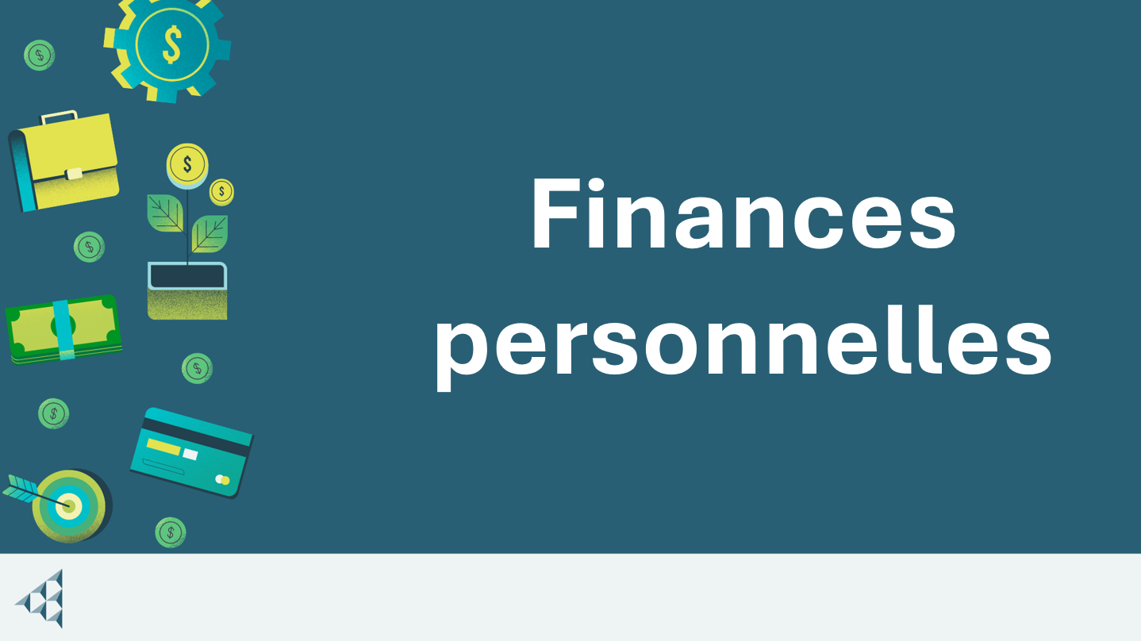 | Conseils de navigation  - Naviguez dans les diapositives à l’aide des boutons « Suivant » ou « Précédent » (situés en bas à droite de l’écran), en cliquant sur la diapositive ou en la touchant, ou en utilisant le menu de navigation (à gauche).  - Vous trouverez des instructions pertinentes aux diapositives dans les notes d’animation ci-dessous.
Diapositive 2 – Bienvenue à JA!   | Durée suggérée : 3 minutes  Demandez : Est-ce que quelqu’un a déjà entendu parler de JA?  Présentez la vidéo aux élèves pour leur faire découvrir JA!
Diapositive 3 – Programme de finances personnelles  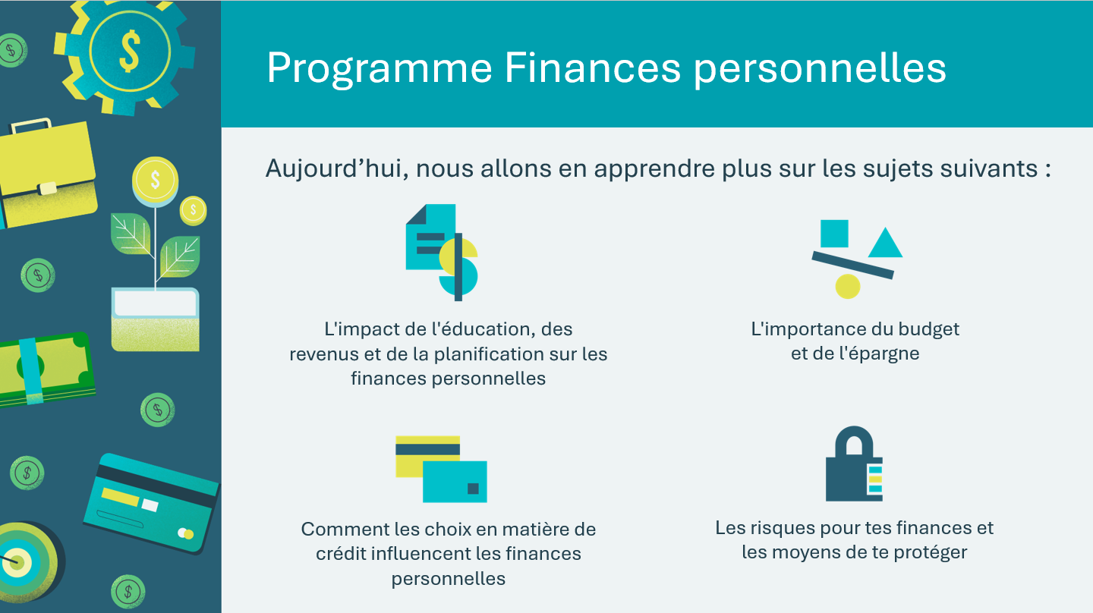  Diapositive 4 – Légende des symboles  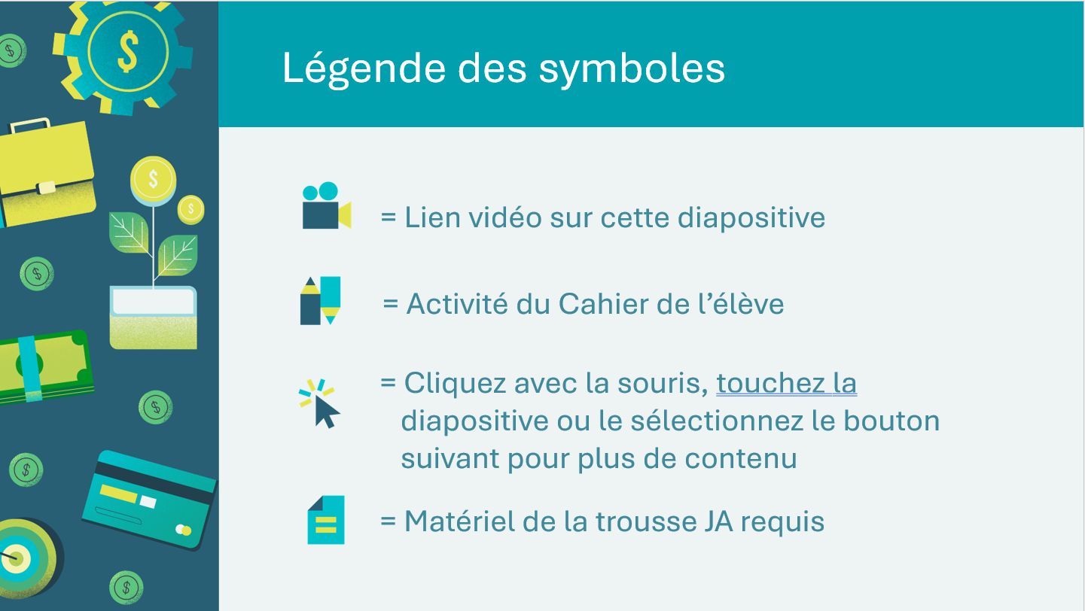 | Durée suggérée : 3 à 5 minutes  Présentez-vous et présentez le programme!  Parlez un peu de vous, de votre formation et de votre parcours professionnel jusqu’à maintenant aux élèves. Expliquez pourquoi vous avez choisi de faire du bénévolat dans leur classe aujourd’hui.  Les symboles aideront à guider l’expérience d’apprentissage. Expliquez aux élèves qu’ils verront ces symboles tout au long du programme.
Diapositive 5 – Menu principal  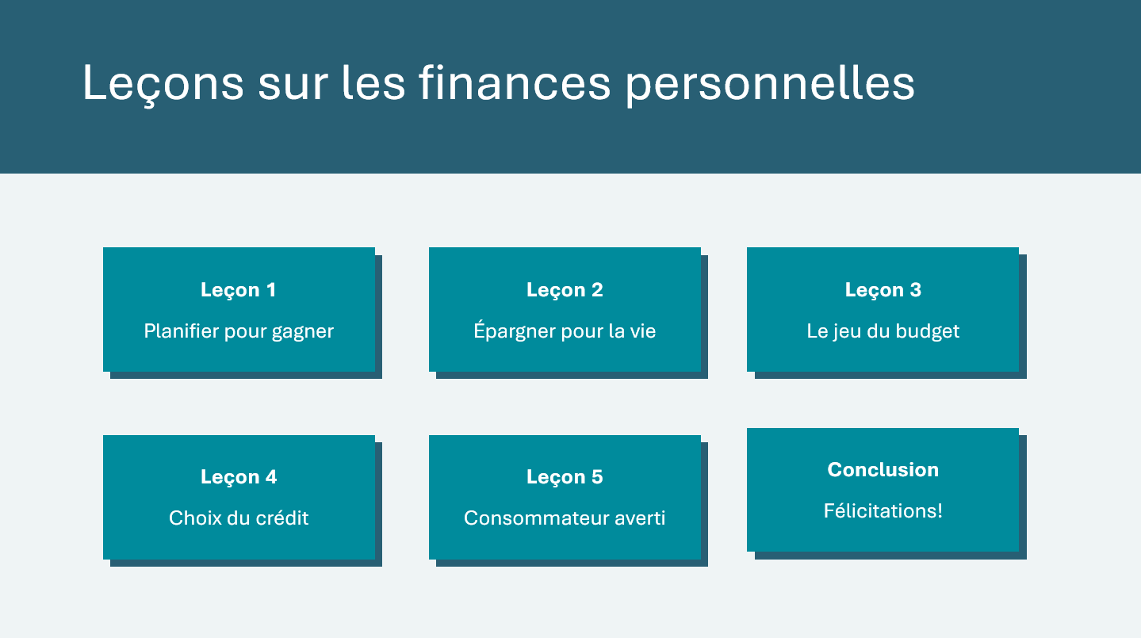 | * Sélectionnez le bouton pour accéder à la leçon.  Après avoir terminé une leçon, vous pouvez sélectionner le bouton Retour au menu principal dans le menu des activités de la leçon pour revenir à cette diapositive.

Leçon 1 : Planifier pour gagner
Matériel de la trousse pédagogique du programme | Carte d’emploi  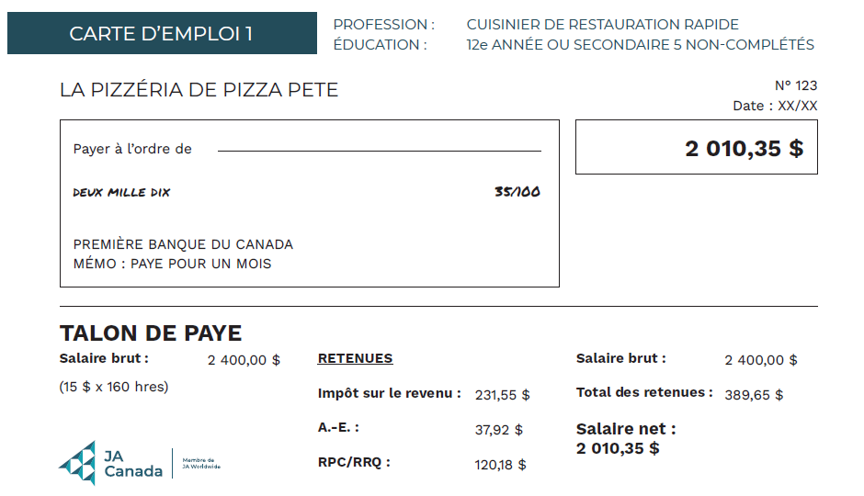
Diapositive 6 – Leçon 1   | Leçon 1 : Planifier pour gagner
Diapositive 7 – Objectifs  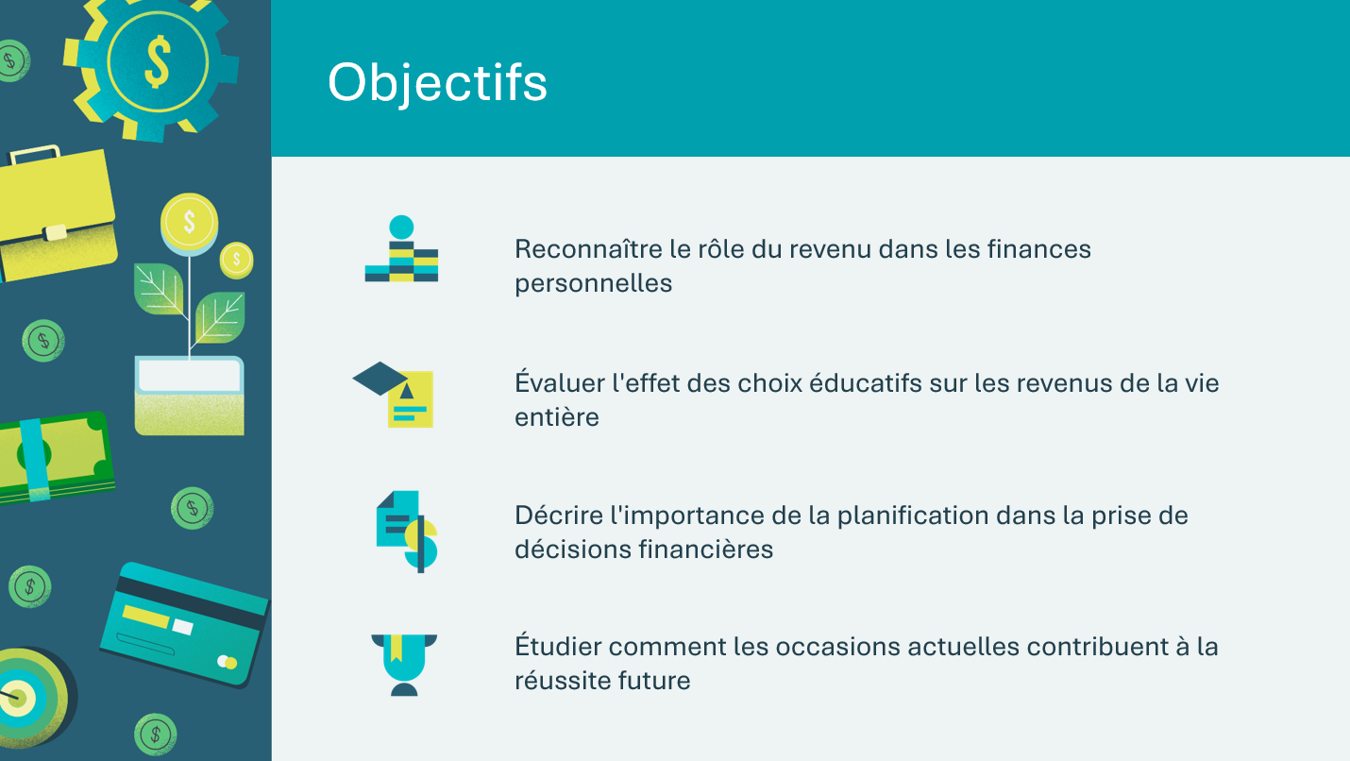 | Facultatif – Passez en revue les objectifs d’apprentissage de la leçon
Diapositive 8 – Introduction  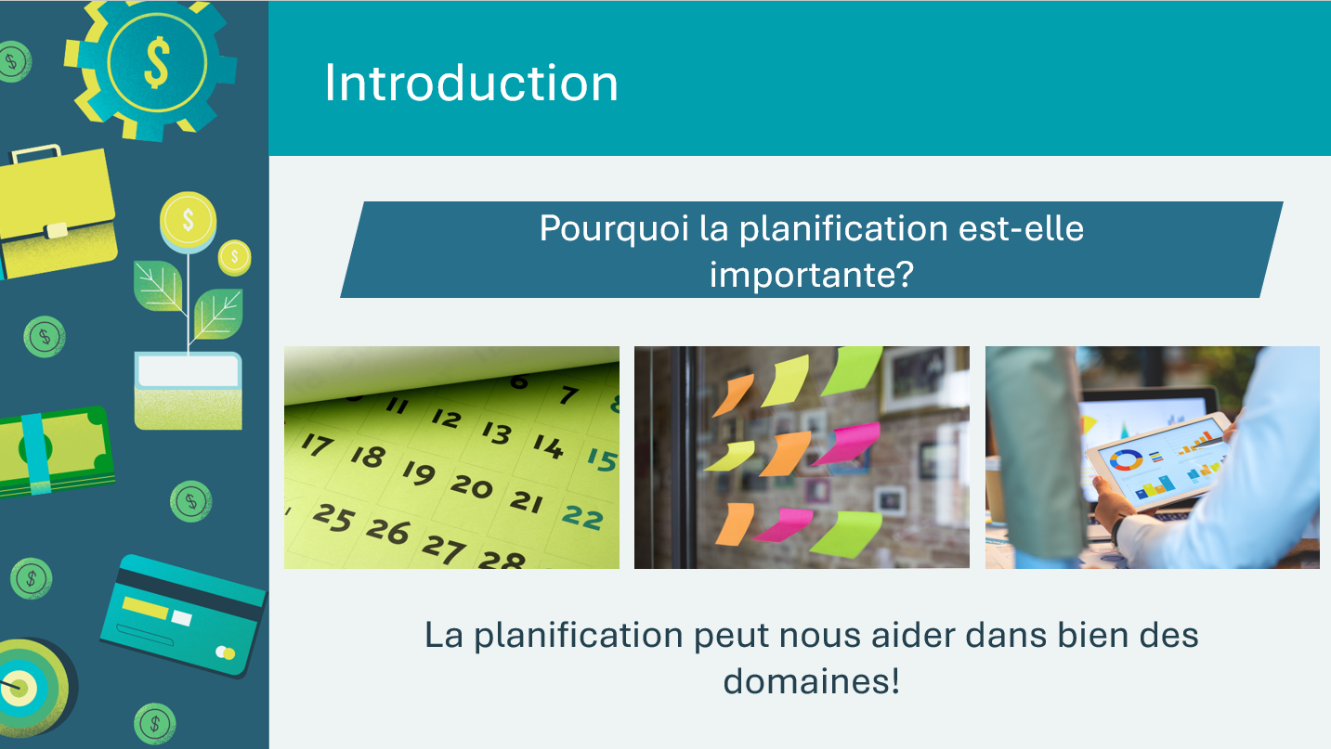 | Introduisez la leçon en utilisant les amorces ou menez une discussion sur les raisons pour lesquelles la planification est importante et sur les façons dont la planification peut être utile. Invitez quelques élèves à partager leurs réponses.  Lien avec l’expérience du bénévole : Partagez un exemple d’une époque où la planification vous a aidé à réussir, ou une époque où un manque de planification a posé des défis.  Expliquez que les élèves en découvriront plus sur l’importance de la planification tant pour les objectifs financiers que personnels.
Diapositive 9 – Menu des activités  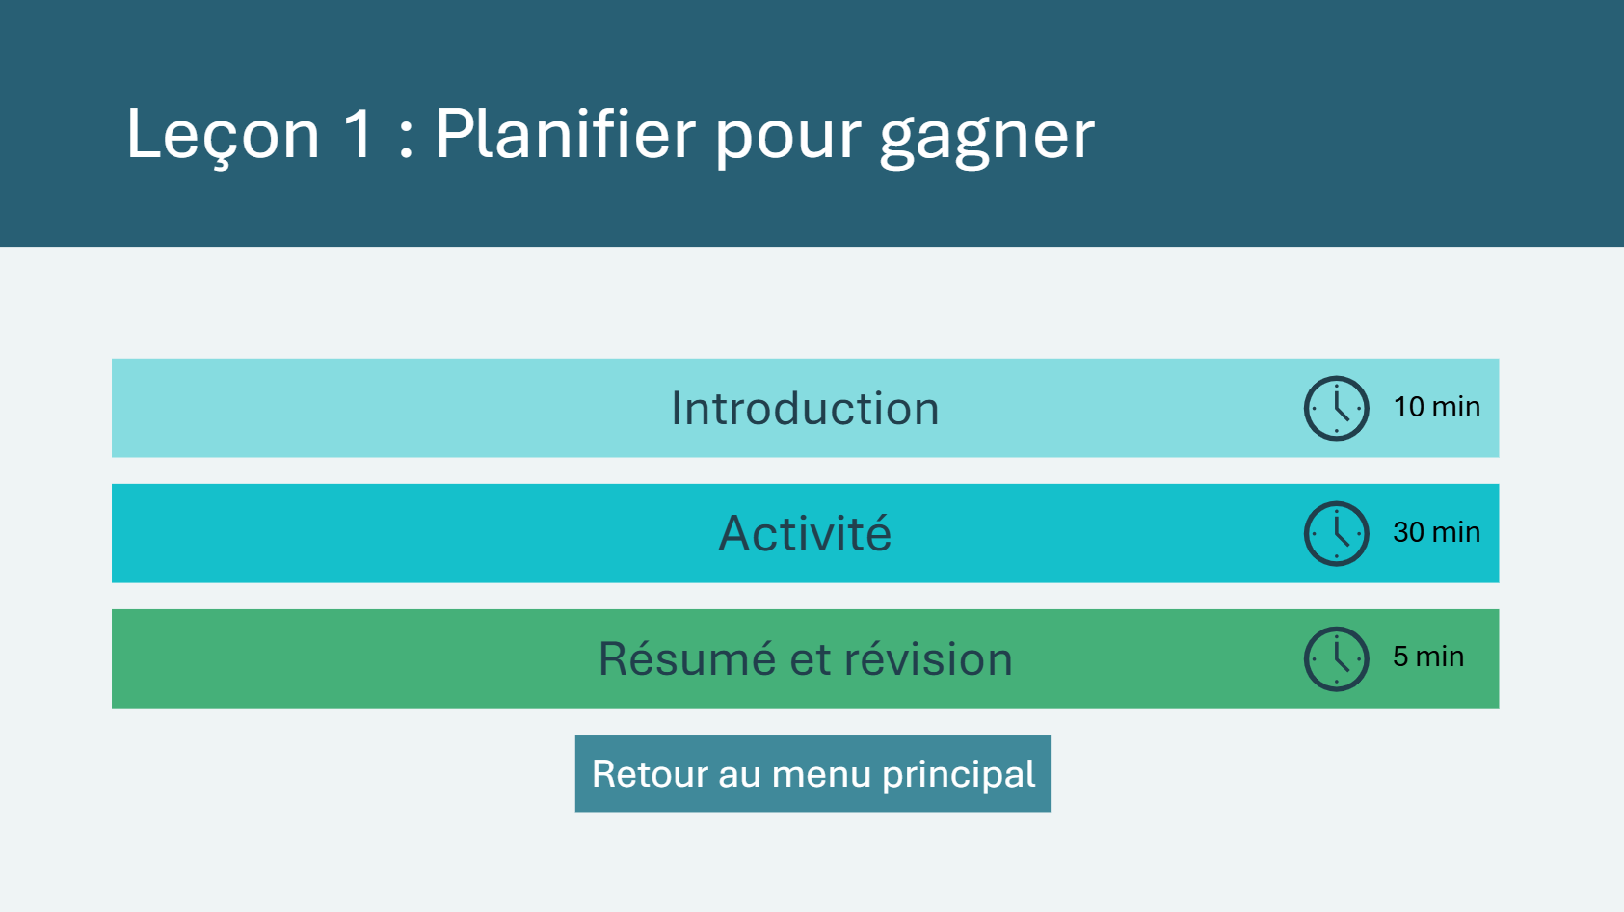 | * Sélectionnez le bouton pour accéder à l’activité.  Après avoir terminé une activité, vous serez redirigé vers le menu des activités.  * Cliquez ou appuyez sur le bouton Retour au menu principal pour revenir aux leçons (diapositive 5)
Introduction 10 min
Diapositive 10  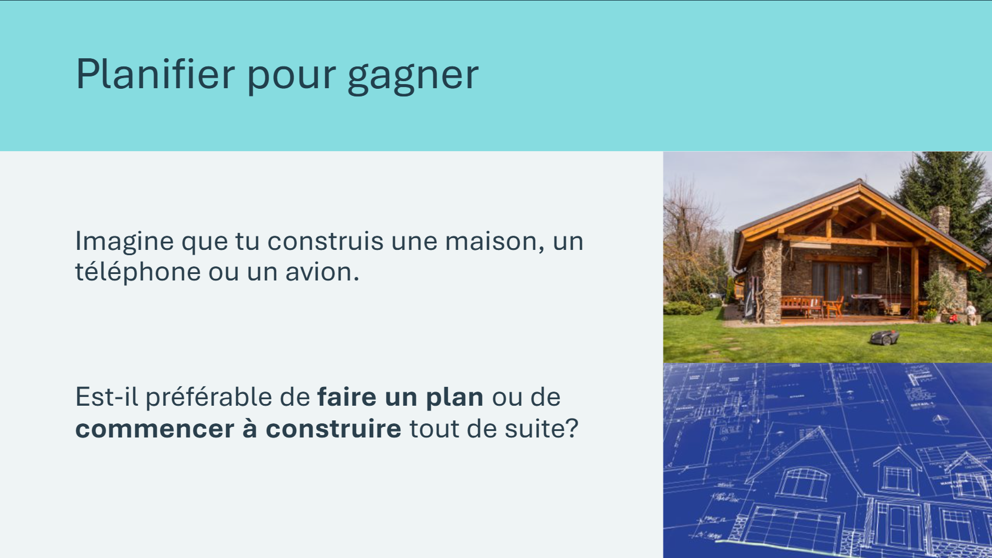 | Durée suggérée : 2 minutes  Demandez aux élèves de s’imaginer construire quelque chose de complexe, comme une maison, un téléphone ou un avion. Est-il préférable de concevoir un plan et de travailler à partir du plan ou simplement commencer à construire et voir comment cela se passe?  Invitez quelques élèves à partager leurs idées.
Diapositive 11   | Durée suggérée : 2 minutes  Expliquez aux élèves que construire une vie est un projet complexe. Il y aura des milliers de décisions de conception à prendre en cours de route. Beaucoup de ces décisions élargiront ou limiteront votre prochaine série de choix.  Par exemple, si votre première décision lors de la construction d’une maison, d’un avion ou d’un téléphone cellulaire est de le fabriquer avec du ruban adhésif au lieu de matériaux standard, cette décision limitera tous vos autres choix de conception.  Il en va de même dans la vie. Les décisions que vous prendrez en matière d’emploi, de scolarité ou d’épargne limiteront ou élargiront tous les autres choix que vous ferez dans la vie.
Diapositive 12   | Durée suggérée : 1 minute  Expliquez que, sur les prochaines diapositives, vous définirez quelques termes qu’il sera important de connaître pour cette leçon.  Demandez si quelqu’un sait ce que sont les finances personnelles.  * Cliquez ou appuyez pour révéler la définition  Lisez la définition des finances personnelles à voix haute à la classe ou invitez un élève volontaire à le faire. Demandez aux élèves s’ils ont un objectif financier pour l’avenir (épargner pour une voiture, un voyage de fin d’études, etc.).
Diapositive 13  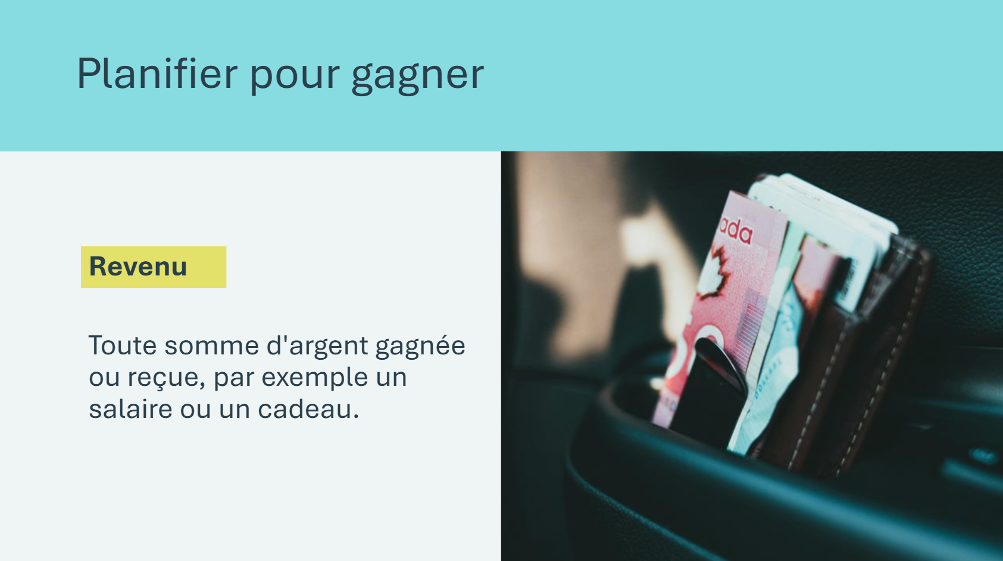 | Durée suggérée : 1 minute  Demandez si quelqu’un sait ce que veut dire revenu.  * Cliquez ou appuyez pour révéler la définition  Lisez la définition du revenu à voix haute à la classe ou invitez un élève volontaire à le faire. Demandez aux élèves s’ils ont reçu de l’argent en cadeau ou d’un emploi à temps partiel, etc., ou ce qu’ils savent sur le revenu.
Diapositive 14   | Durée suggérée : 2 minutes  Demandez si quelqu’un sait ce que signifie la gestion de l’argent.  * Cliquez ou appuyez pour révéler la définition  Lisez la définition de la gestion de l’argent à voix haute à la classe ou invitez un élève volontaire à le faire. Demandez aux élèves ce qu’ils savent de la gestion de l’argent ou s’ils ont des habitudes qui les aident à dépenser et à épargner.  Lien avec l’expérience du bénévole : Partagez un exemple de stratégie de gestion de l’argent que vous utilisez ou avez utilisée dans le passé, comme le suivi des dépenses dans une application ou la configuration de transferts automatiques pour l’épargne mensuelle.
Diapositive 15  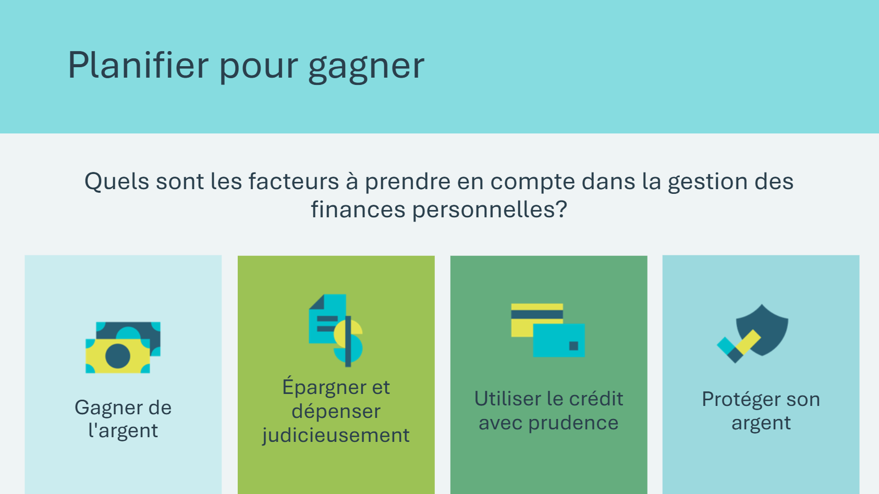 | Durée suggérée : 2 minutes  Expliquez que beaucoup de gens vivent la vie sans plan pour leurs finances personnelles. Mais tout comme la construction d’un téléphone cellulaire à partir de ruban adhésif, les décisions prises sans planification auront une incidence sur d’autres choix.  Demandez l’invite sur la diapositive.  *Cliquez ou appuyez pour révéler chacune des considérations  Lien avec l’expérience du bénévole : Donnez un exemple personnel ou local d’une époque où la planification a aidé à gérer les finances personnelles – ou aurait aidé à le faire.  Expliquez que le programme de finances personnelles est une occasion pour les élèves de réfléchir à certains de ces aspects fondamentaux des finances personnelles et de commencer à planifier.  Dites aux élèves que la première étape des finances personnelles est de déterminer ses besoins et ses objectifs pour l’avenir. Ce n’est que lorsque vous savez ce que vous prévoyez que vous pouvez commencer à bien planifier.
Activité 30 min
Diapositive 16  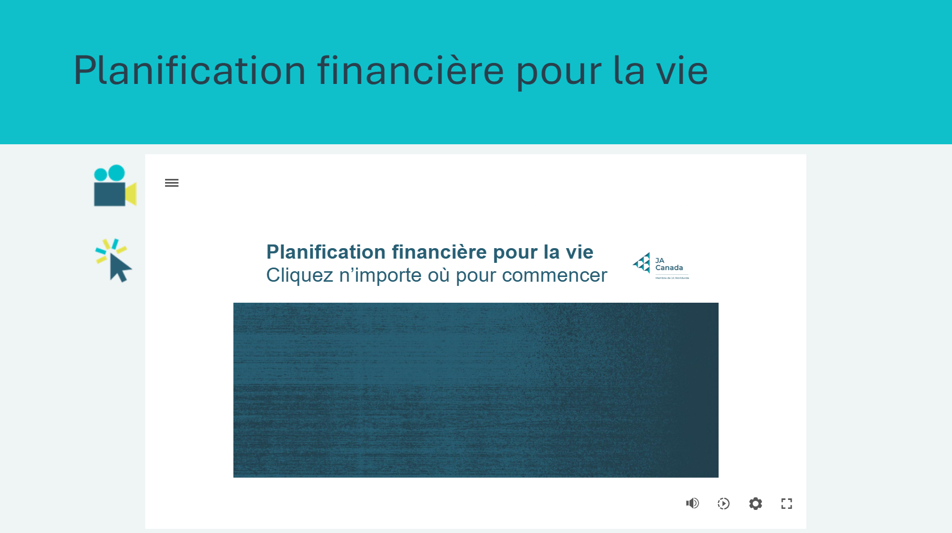 | Durée suggérée : 5 minutes  Dites aux élèves qu’ils regarderont une vidéo explorant 5 sujets qui auront une incidence importante sur les finances personnelles tout au long de leur vie, notamment :  - Gagner un revenu  - Devenir un couple  - Fonder une famille  - Vivre de manière autonome  - Tout le reste  Regardez la vidéo interactive Planification financière pour la vie.  Après la vidéo, posez les questions suivantes :  - Une information a-t-elle surpris quelqu’un?  - Les élèves peuvent être surpris de savoir combien coûte l’éducation d’une famille ou ne pas avoir réalisé toutes les choses qu’ils doivent planifier financièrement dans une vie.  - Comment pensez-vous que l’importance de votre revenu influe sur vos décisions de dépenses et sur votre capacité de faire un plan financier pour la vie?  - Les élèves peuvent répondre que quelqu’un qui gagne un petit salaire aura plus de mal à épargner pour de gros achats ou pour la retraite que quelqu’un qui gagne un salaire plus élevé.
Diapositive 17    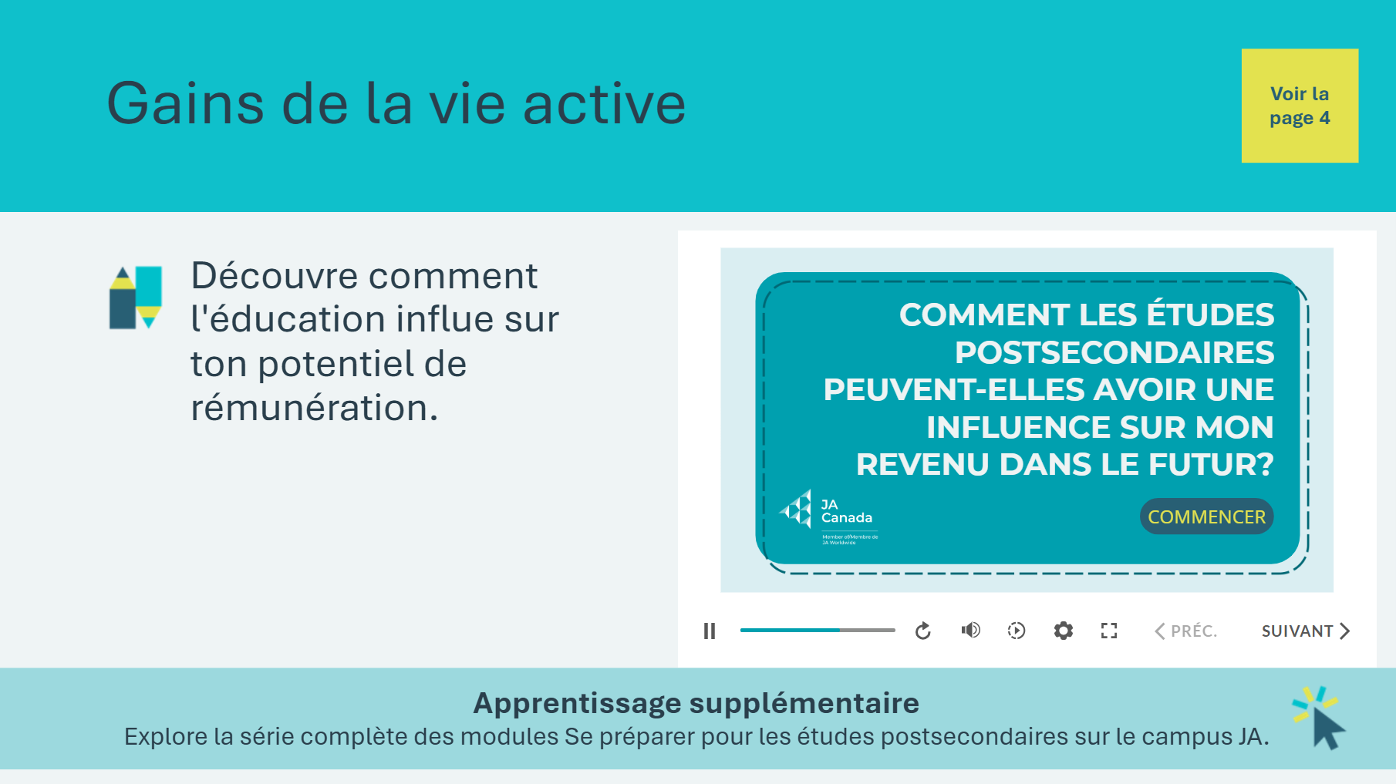 | Durée suggérée : 5 minutes  Les élèves ouvriront leur Cahier de l’élève, page 4, et examineront le tableau Revenus d’une vie entière.  Discutez avec les élèves que voir ces sommes importantes peut parfois mener à un faux sentiment de sécurité.  - Par exemple, lorsqu’on voit qu’un décrocheur scolaire peut gagner 1,32 million de dollars au cours de sa vie, on peut avoir l’impression de ne pas trop se soucier de l’éducation.  - Rappelez aux élèves que, même si les études traditionnelles peuvent être un indicateur fiable d’un revenu plus élevé, ce n’est pas la seule voie possible. Il existe de nombreuses façons d’accroître son potentiel de revenus, et ce qui compte avant tout, c’est de rester curieux, de continuer à apprendre et de développer ses compétences au fil du temps.  Expliquez aux élèves qu’ils vont participer à une courte activité pour voir à quoi ressemblent les revenus d’une vie entière comme chèque de paie mensuel.  Avant de le faire, explorez l’Outil de prévision de revenus pour voir comment les facteurs postsecondaires et autres, comme le lieu de résidence, influent sur votre potentiel de gain.  Conseil d’animation : Utilisez le mode plein écran tout en explorant l’outil.  Apprentissage supplémentaire :  Visitez les modules Se préparer pour les études postsecondaires du Campus JA et explorez le module complet, Module 4 : Comment les études postsecondaires peuvent-elles avoir une incidence sur mon revenu futur?  *Cliquez ou appuyez sur la case Apprentissage supplémentaire pour ouvrir les modules dans un nouvel onglet du navigateur.  https://www.jacampus.org/post-secondary-questions/#post-secondary-income
Matériel de la trousse pédagogique du programme | Pour les diapositives 18 à 21, vous devrez utiliser les cartes d'emploi fournies dans la trousse du programme.
Diapositive 18  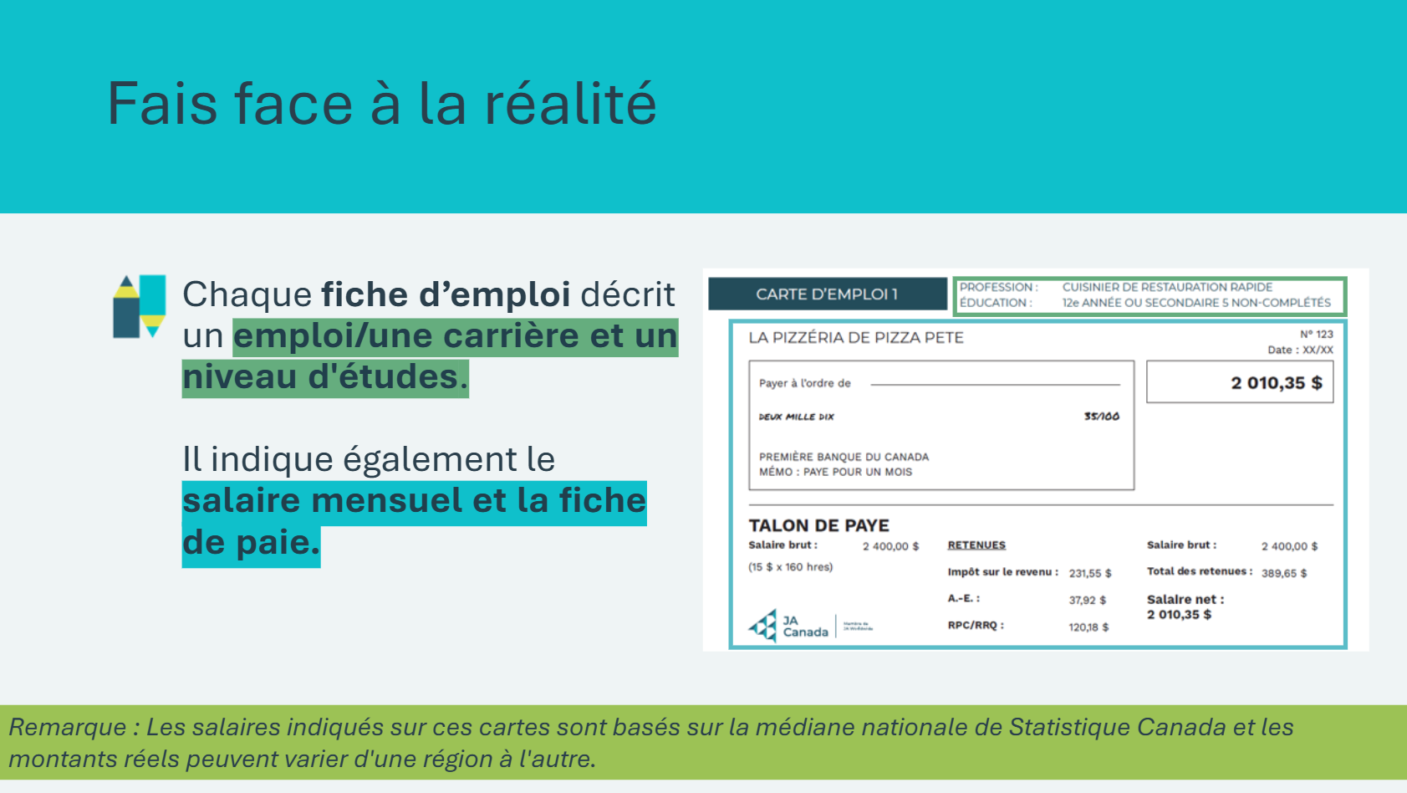  Carte d’emploi | Durée suggérée : 5 minutes  Donnez à chaque élève un nombre d’un à six (ou placez les élèves en six petits groupes). Distribuez une fiche d’emploi à chaque groupe.  Expliquez aux élèves que chaque fiche d’emploi représente un type d’emploi et un niveau d’éducation différents. Elle indique également le chèque de paie mensuel et le talon de paie associés à l’emploi.  Expliquez le salaire (ou les salaires mensuels) indiqué sur ces cartes. Ces montants reflètent une médiane nationale de Statistique Canada et les montants réels peuvent varier d’une région à l’autre. Vous pouvez également mentionner que le salaire minimum varie d’une province à l’autre et indiquer le salaire minimum actuel dans votre province. Demandez aux élèves de regarder le talon de paie.  Prévoyez quelques instants pour que les élèves puissent regarder leur fiche d’emploi.  Demandez : Quelqu’un peut-il deviner pourquoi il y a des retenues sur votre paie? Savez-vous où va cet argent?  - Certains élèves qui ont déjà un emploi connaissent peut-être les déductions fiscales, mais ils ne savent peut-être pas exactement où va l’argent ni comment il est utilisé.
Diapositive 19   | Durée suggérée : 5 minutes  Expliquez aux élèves que vous allez explorer ensemble la raison pour laquelle certains de vos revenus d’une vie entière ne sont pas les vôtres à mettre à la banque.  Montrer la vidéo interactive Où va mon argent?  Après la vidéo, les élèves se reporteront à nouveau au tableau Revenus d’une vie entière de leur Cahier de l’élève, page 4. Expliquez que les montants des revenus d’une vie entière indiqués reflètent le salaire brut.
Diapositive 20  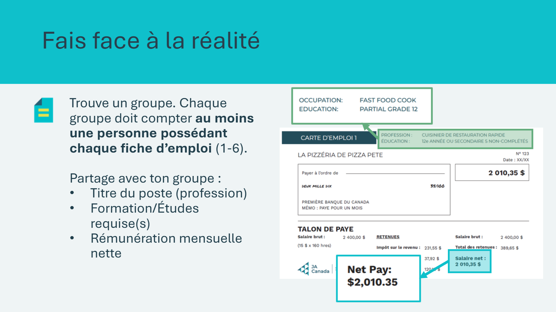 | Durée suggérée : 5 minutes  Demandez aux élèves de former des groupes. Assurez-vous que chaque groupe compte à peu près le même nombre d’élèves et qu’il y a au moins un élève avec les fiches d’emploi 1 à 6 (distribuez des fiches d’emploi supplémentaires au besoin).  Accordez quelques minutes aux élèves pour partager l’information sur leur fiche d’emploi avec les autres membres de leur groupe.
Diapositive 21   | Durée suggérée : 3 minutes  Une fois que les élèves ont eu la chance de partager dans leurs groupes, examinez les statistiques sur le coût moyen de la vie adulte au Canada.  Expliquez aux élèves que ce montant comprend les frais, tels que le loyer d’un appartement d’une chambre, l’épicerie, l’Internet, le téléphone, le transport, etc. N’oubliez pas de mentionner que ce montant ne devrait être utilisé qu’à titre indicatif, car les coûts varient considérablement d’un bout à l’autre du Canada selon l’endroit où vous vivez et votre mode de vie.  À l’aide du salaire net inscrit sur leur fiche d’emploi, demandez un vote à main levée indiquant combien d’entre eux pourraient se permettre de vivre seuls. Pour ceux qui lèvent la main, demandez-leur de partager la carrière sur leur fiche d’emploi.
Diapositive 22  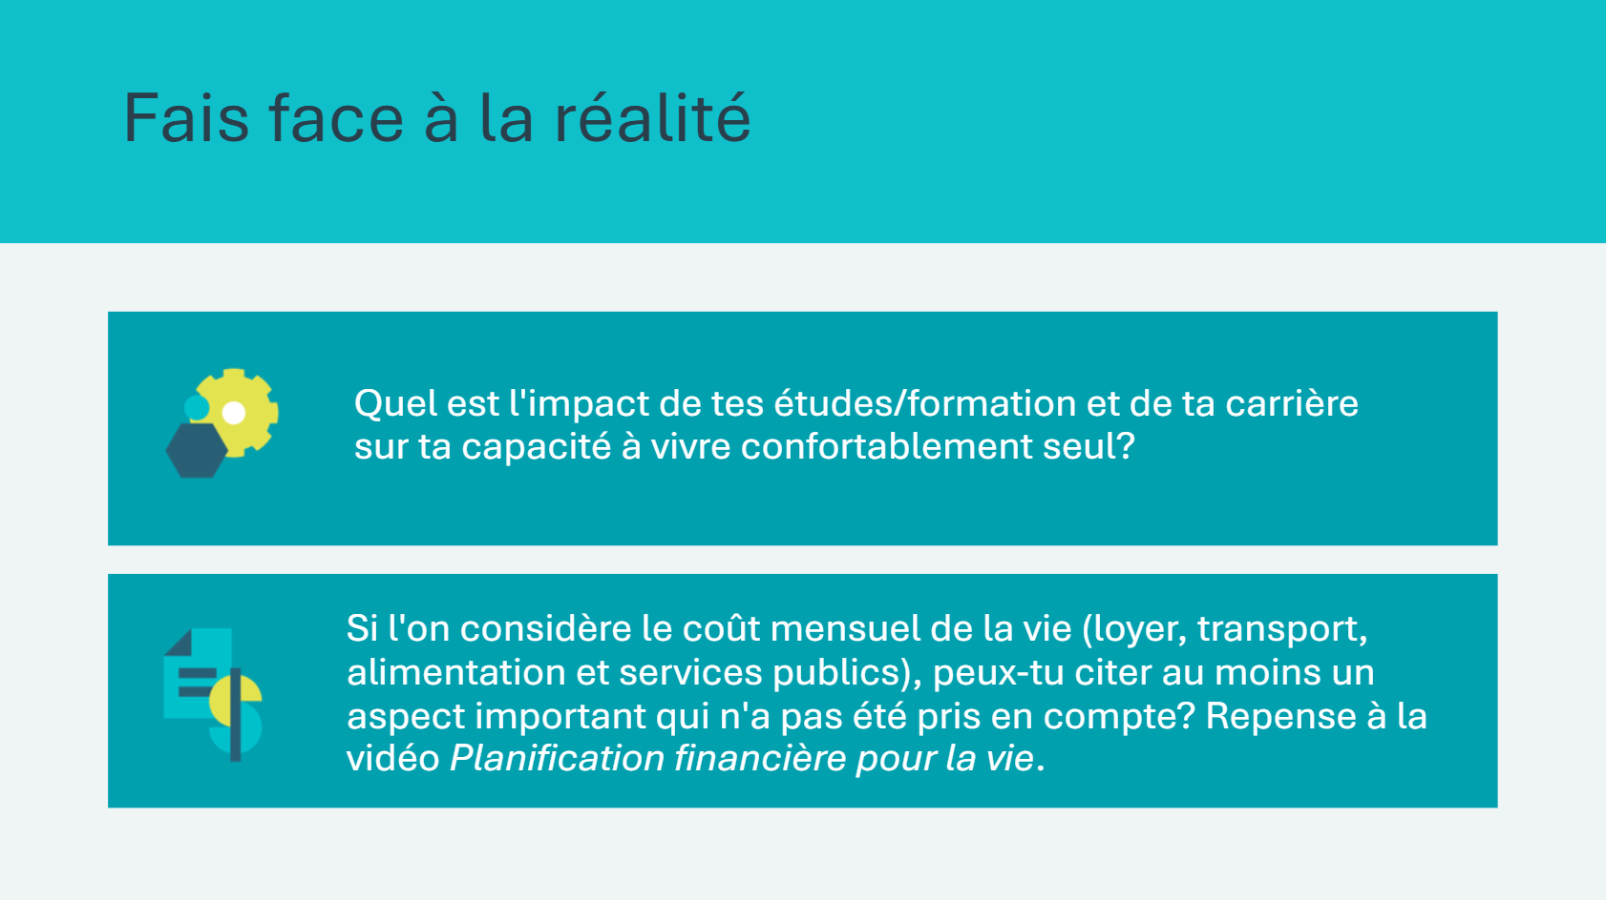 | Durée suggérée : 2 minutes  Concluez l’activité en posant les questions de discussion.  Exemples de réponses :  - Les élèves peuvent offrir l’idée que plus vous avez d’éducation, plus vous aurez de possibilités de gagner plus pour vivre confortablement.  - Rassurez les élèves en leur disant que ce n’est pas parce qu’ils gagnent un revenu plus faible avec certains emplois qu’ils n’ont pas les moyens de survivre. Cela signifie simplement qu’ils peuvent avoir à prendre des décisions différentes, comme vivre avec un colocataire ou choisir un appartement en banlieue par rapport à un appartement en centre-ville.  - Les élèves peuvent suggérer que l’épargne pour les grandes étapes de la vie, comme la retraite ou la fondation d’une famille, n’était pas incluse.
Résumé et révision 5 min
Diapositive 23   | Durée suggérée : 5 minutes  Expliquez que, même si les bases de la planification financière sont faciles à comprendre (gagner de l’argent, épargner de l’argent et dépenser judicieusement), de nombreux Canadiens vivent mois après mois. Cela signifie qu’ils ont juste assez pour payer leurs frais de subsistance mensuels. Ils peuvent être endettés ou avoir peu ou pas d’épargne pour les mauvais jours.  Il ne suffit pas de comprendre la bonne chose à faire. Vous devez faire un plan et vous engager à le suivre pour obtenir les résultats que vous voulez.  Rappelez aux élèves que les décisions financières sont quelque chose que nous apprenons tous à prendre et que les leçons apprises par les autres peuvent souvent être précieuses.  Conseil d’animation : Encouragez les élèves à parler aux membres plus âgés de leur famille de leurs décisions financières précoces et de ce qu’ils ont appris de leur expérience.  Lien avec l’expérience du bénévole : Vous voudrez peut-être partager une histoire personnelle sur une décision financière que vous avez prise et ce que vous avez appris.
Diapositive 24   | Durée suggérée : Facultatif  *Cliquez ou appuyez sur l’image pour l’ouvrir dans un nouvel onglet du navigateur.  Encouragez les élèves à utiliser l’outil de budgétisation interactive en ligne Gardez votre équilibre de JA Québec  https://jacanada.org/fr/keep-your-balance-app/.
Diapositive 25  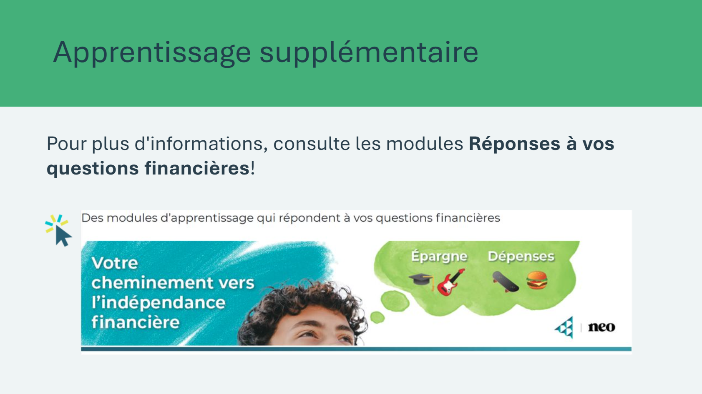 | Durée suggérée : Facultatif  Pour en savoir plus, explorez les modules d’apprentissage qui répondent à vos questions financières.  https://www.jacampus.org/fr/reponses-aux-questions-financieres/

Leçon 2 : Épargner pour la vie
Diapositive 26 – Leçon 2 | Leçon 2 : Épargner pour la vie
Diapositive 27 – Objectifs  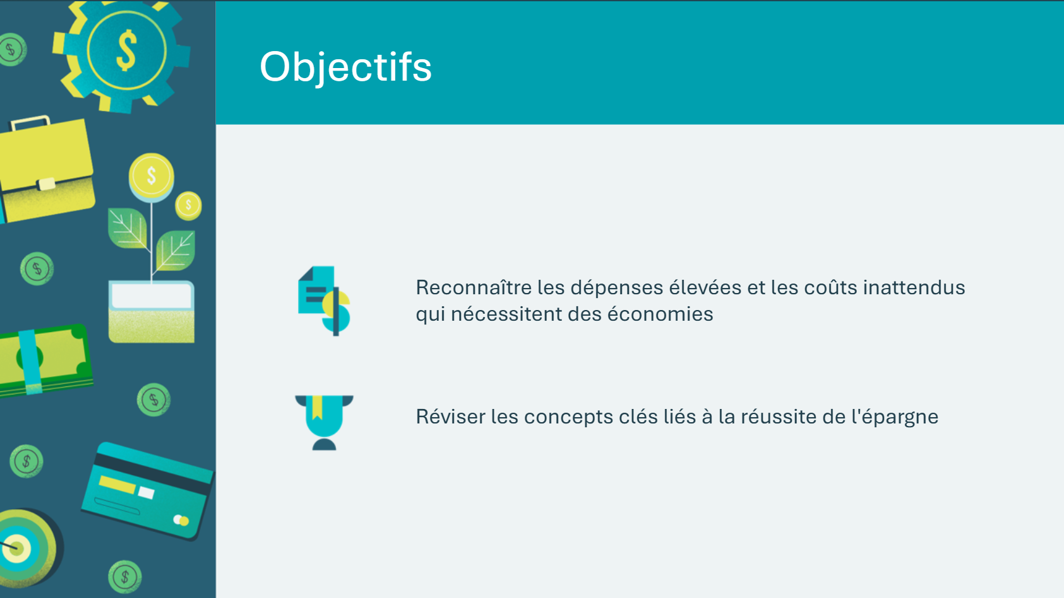 | Facultatif – Passez en revue les objectifs d’apprentissage de la leçon
Diapositive 28 – Introduction  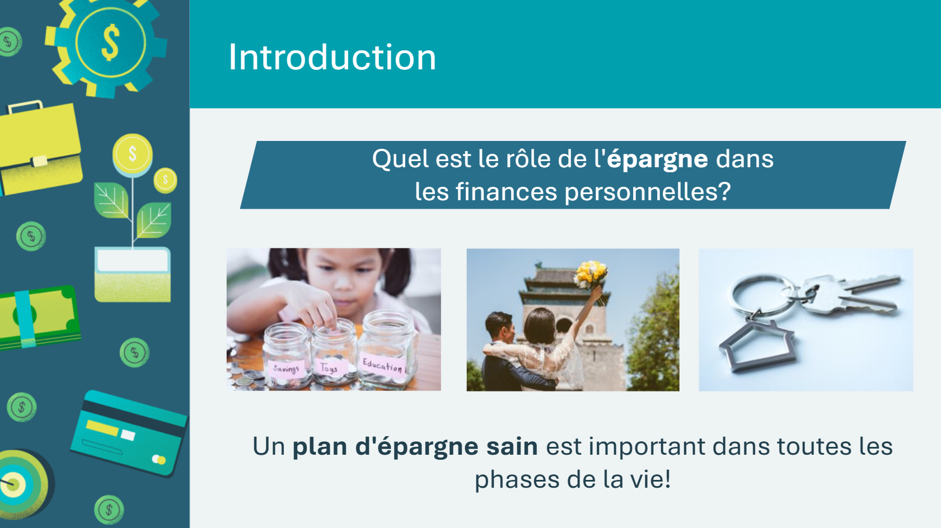 | Présentez la leçon en expliquant que l’épargne est un élément important de la planification financière. Invitez les élèves à partager les stratégies d’épargne qu’ils utilisent.  Lien avec l’expérience du bénévole : Partagez une histoire sur la façon dont avoir un plan d’épargne vous a aidé tout au long de votre vie.
Diapositive 29 – Menu des activités  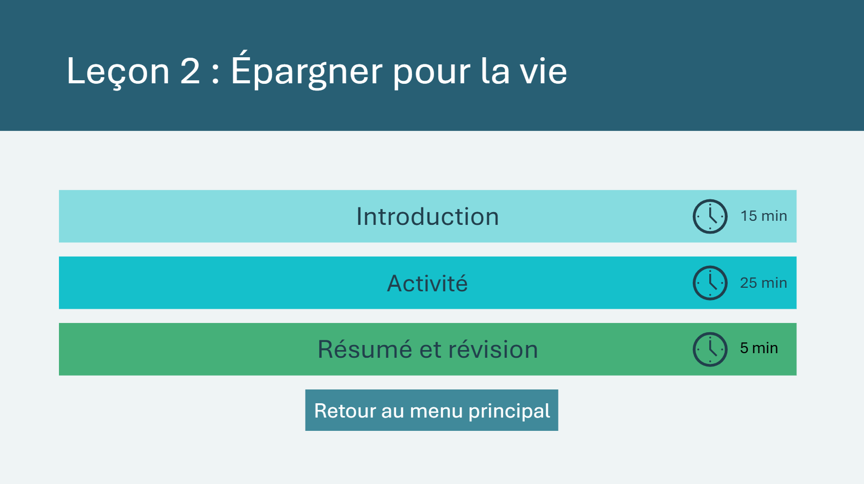 | * Sélectionnez le bouton pour accéder à l’activité.  Après avoir terminé une activité, vous serez redirigé vers le menu des activités.  * Cliquez ou appuyez sur le bouton Retour au menu principal pour revenir aux leçons (diapositive 5)
Introduction 15 min
Diapositive 30  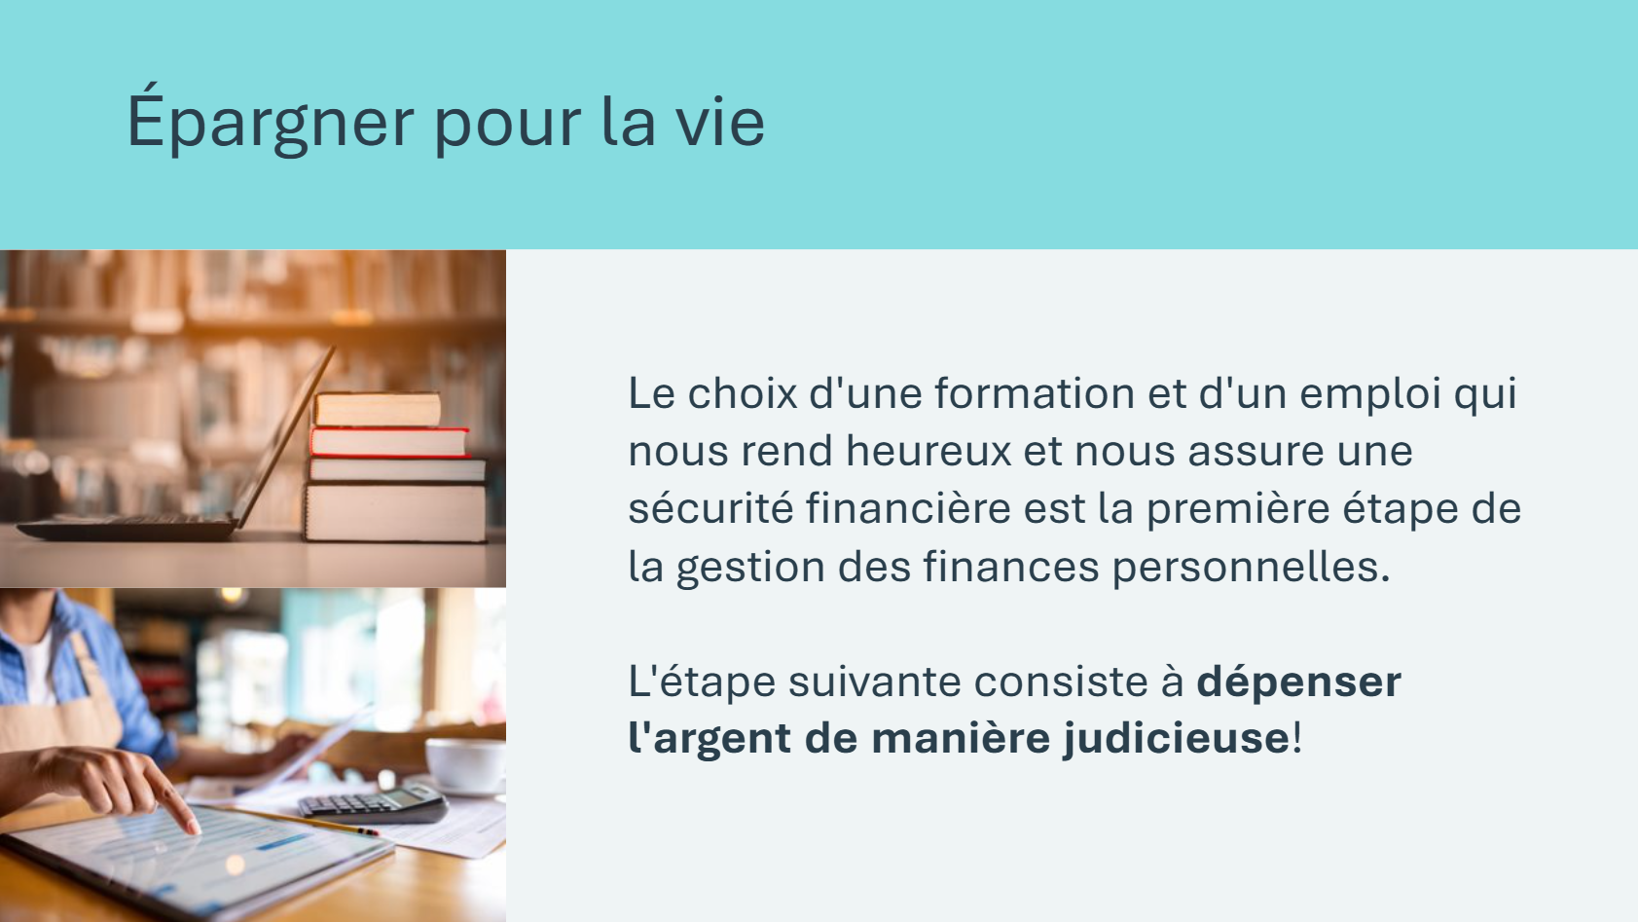 | Durée suggérée : 2 minutes  Examinez l’invite sur la diapositive. Dites aux élèves que la budgétisation est la clé pour dépenser judicieusement. Ils exploreront la première étape vers tout bon budget – épargner de l’argent.
Diapositive 31  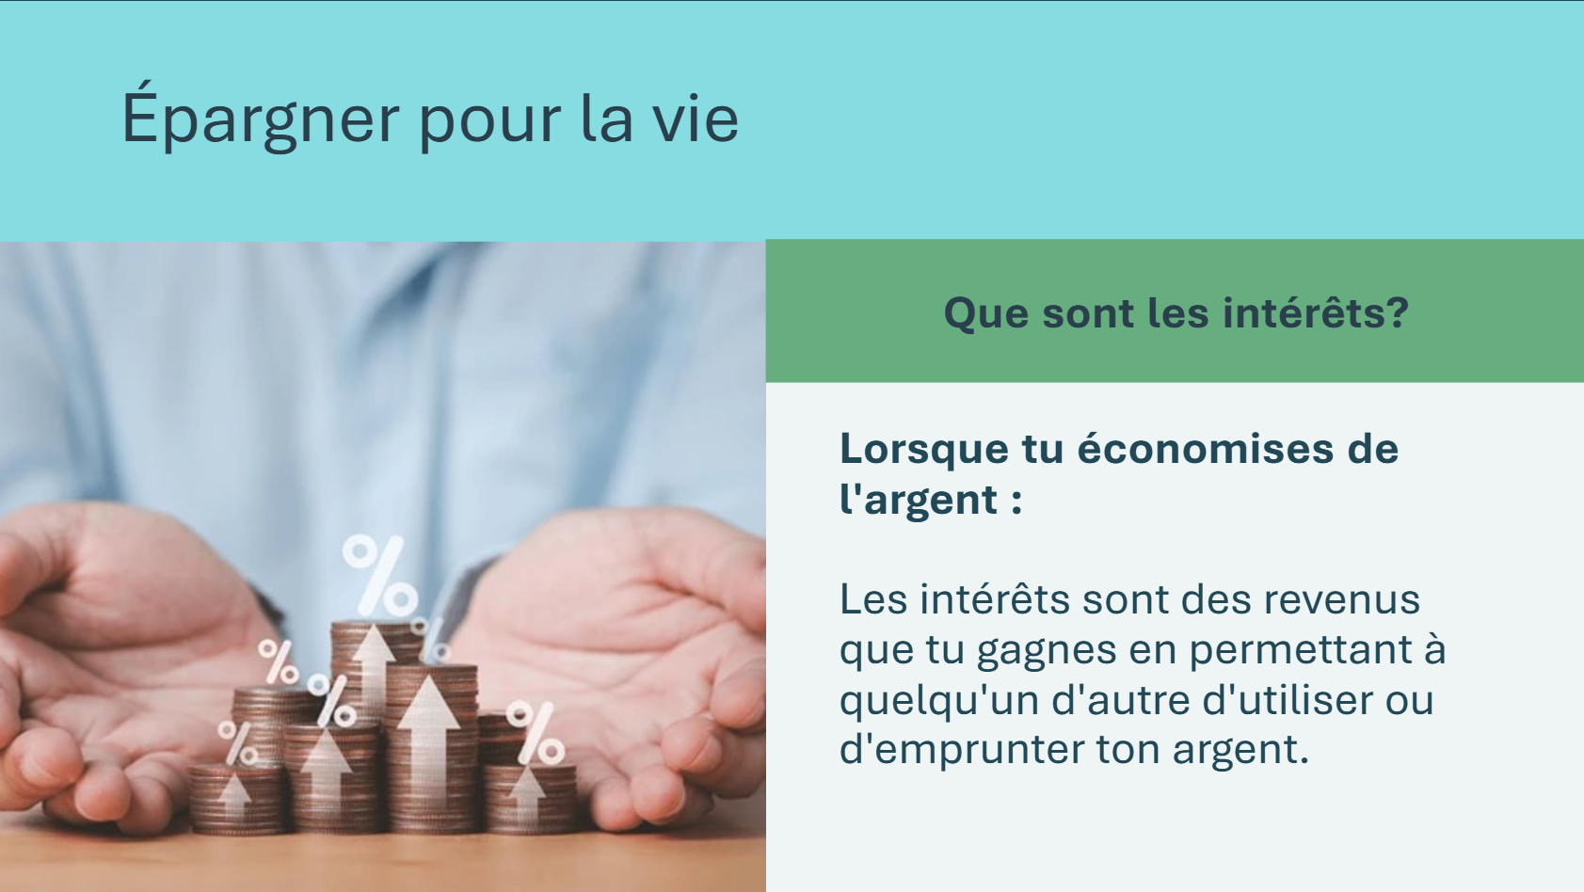  Diapositive 32  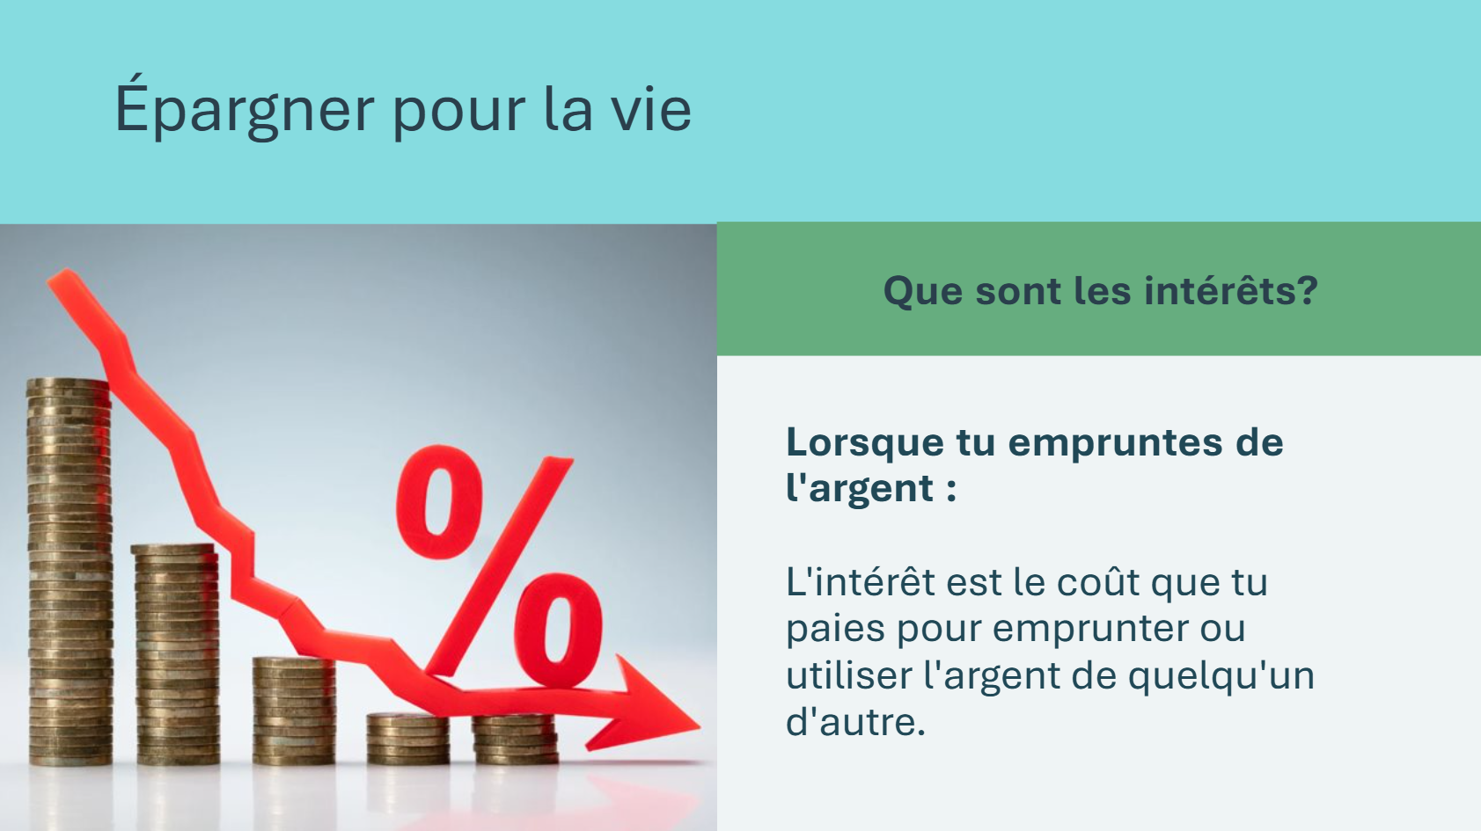 | Durée suggérée : 2 minutes  Dites aux élèves que vous définirez quelques termes clés qui seront importants dans cette leçon. Donnez la définition du terme intérêt.  Quand vous épargnez de l’argent :  - Considérez les intérêts comme un bonus que vous obtenez pour garder votre argent dans un compte d’épargne.  - Par exemple, si vous déposez 100 $ dans un compte d’épargne avec un taux d’intérêt annuel de 5 %, la banque vous donnera 5 $ de plus après un an. Donc, vous vous retrouvez avec 105 $. L’intérêt est comme un cadeau de remerciement de la banque pour les laisser utiliser votre argent.  Rappelez aux élèves que l’intérêt peut être un revenu gagné en laissant quelqu’un emprunter ou utiliser votre argent, mais si c’est vous qui empruntez de l’argent, c’est un coût que vous payez.  Quand vous empruntez de l’argent :  - L’intérêt est le coût que vous payez pour emprunter de l’argent. Si vous contractez un prêt, vous devez rembourser non seulement le montant que vous avez emprunté, mais aussi un peu d’argent supplémentaire.  - Par exemple, si vous empruntez 100 $ à un taux d’intérêt de 9 %, vous pourriez finir par payer 109 $ au total. Les 9 $ supplémentaires sont des intérêts, que le prêteur vous facture pour vous laisser utiliser leur argent.
Diapositive 33  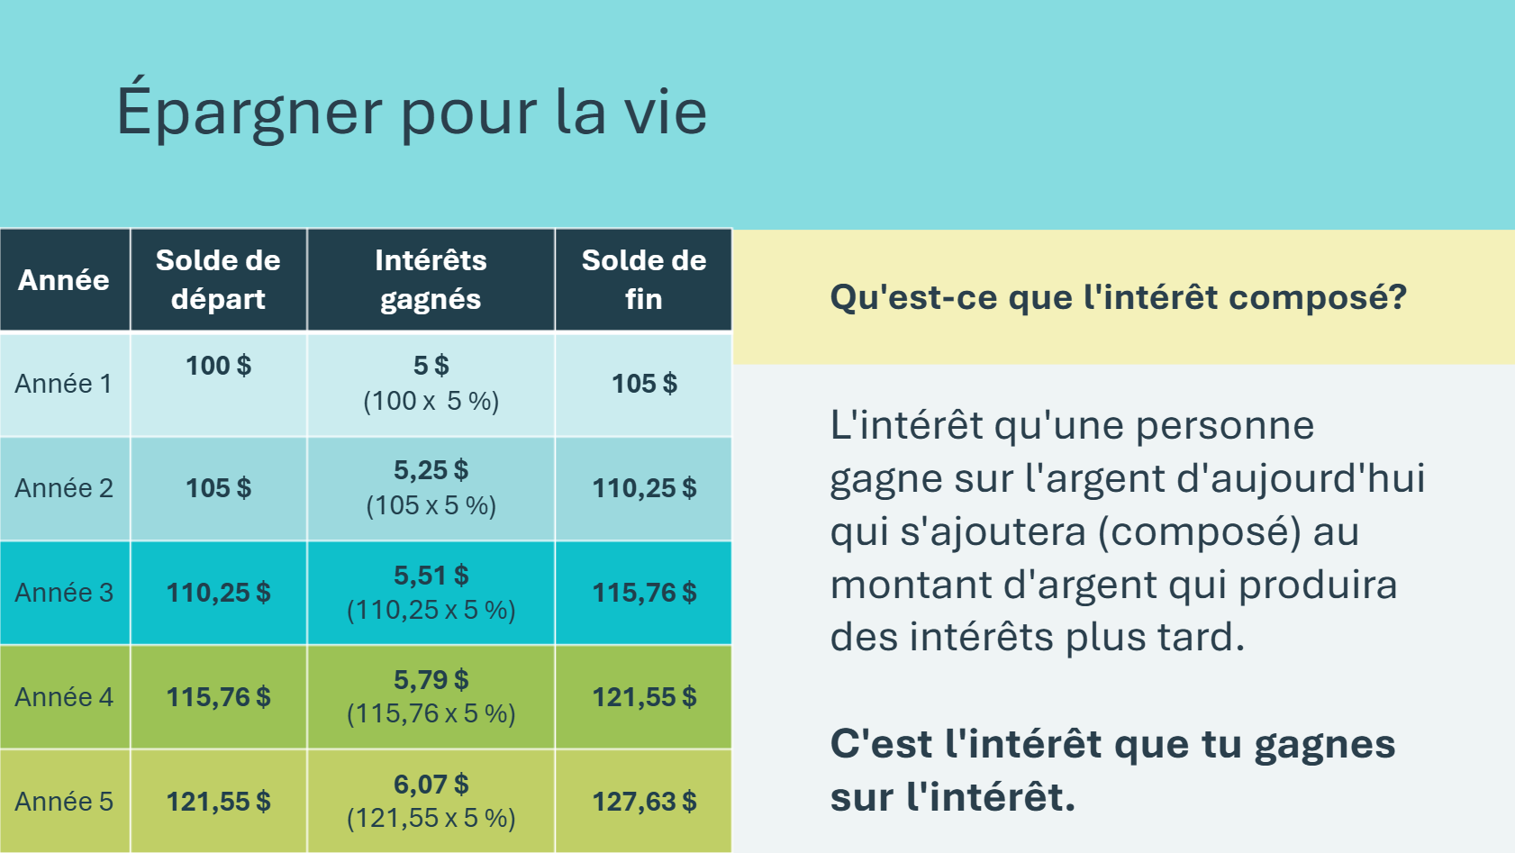 | Durée suggérée : 3 minutes  Définissez les intérêts composés. Les élèves peuvent être confus quant à la définition de l’intérêt composé. Expliquez que les intérêts composés sont un moyen pour votre argent de croître au fil du temps, et c’est comme gagner des intérêts sur les intérêts.  Utilisez le tableau pour démontrer comment les intérêts composés fonctionnent.  *Cliquez ou appuyez pour révéler chaque ligne du tableau.  - Supposons que vous placiez 100 $ dans un compte d’épargne avec un taux d’intérêt annuel de 5 %. À la fin de la première année, vous gagneriez 5 $ en intérêts, donc vous avez maintenant 105 $.  - La deuxième année, vous gagnez 5 % d’intérêt sur 105 $, et pas seulement sur les 100 $ originaux. Vous obtenez donc 5,25 $ d’intérêts cette année-là. Votre solde total est maintenant de 110,25 $. Chaque année, les intérêts sont calculés en fonction de votre nouveau solde, qui comprend les intérêts acquis précédemment.  En bref, les intérêts composés signifient que votre argent fructifie plus rapidement parce que vous gagnez des intérêts à la fois sur le montant initial et sur les intérêts qui ont déjà été ajoutés. Au fil du temps, cela peut entraîner une croissance importante, surtout si vous laissez votre argent sur le compte et le laissez continuer à fructifier.
Diapositive 34  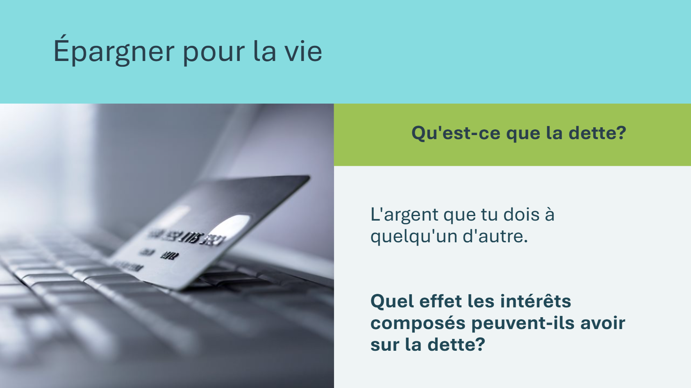 | Durée suggérée : 2 minutes  Définissez la dette. Une dette, c’est comme emprunter de l’argent à quelqu’un avec la promesse de le rembourser plus tard.  Exemple :  - Imaginez que vous vouliez acheter un nouveau jeu vidéo, mais vous n’avez pas assez d’argent en ce moment. Si vous demandez à un ami de vous prêter l’argent, vous avez une dette envers lui parce que vous lui devez ce montant.  - Lorsque vous empruntez de l’argent, vous devez généralement le payer plus les intérêts.  - Donc, si vous avez emprunté 50 $ pour acheter le jeu, votre ami pourrait vouloir que vous remboursiez 55 $ plus tard. Les 5 $ supplémentaires représentent le coût de l’emprunt.  Demandez à l’invite sur la diapositive et rappelez aux élèves que les intérêts composés sont calculés sur le montant initial et dans les intérêts accumulés, ce qui signifie que les intérêts composés jouent contre vous lorsque vous êtes endetté.
Diapositive 35  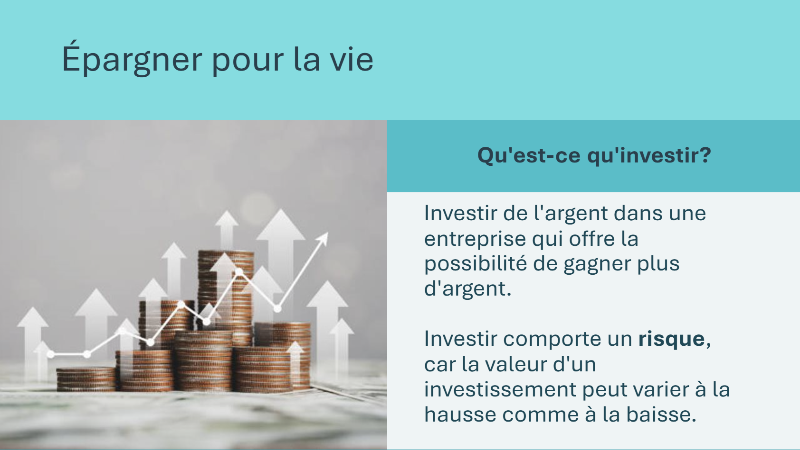 | Durée suggérée : 2 minutes  Définissez l’investissement. Le but de l’investissement est de faire fructifier votre argent au fil du temps. C’est différent de la simple épargne, où vous gardez de l’argent sur un compte bancaire et gagnez un petit montant d’intérêt. Investir implique généralement de prendre un peu plus de risques, mais cela a le potentiel de générer des rendements plus élevés.  Il s’agit souvent de prendre certains risques, car la valeur des investissements peut monter et descendre. Il est important de faire des recherches et de comprendre dans quoi vous investissez, et il peut être utile de commencer à en apprendre davantage sur les différentes options de placement en vieillissant.
Diapositive 36  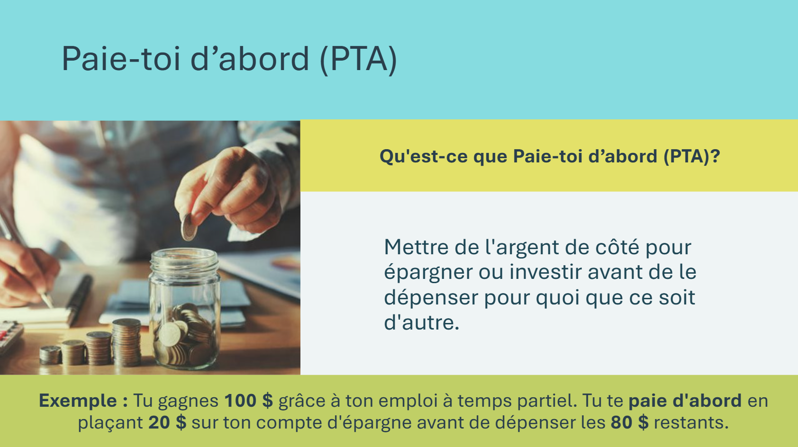 | Durée suggérée : 3 minutes  Définissez Paie-toi d’abord (PTA) comme une habitude d’argent qui consiste à mettre de côté une partie de votre argent pour des économies ou des placements avant de le dépenser pour autre chose.  Vous traitez vos économies comme une facture importante que vous devez payer, tout comme vous paieriez pour des choses comme les factures de téléphone ou de nourriture. Cela vous permet de toujours économiser une partie de votre argent au lieu de tout dépenser et d’économiser ce qui reste.  Vous pouvez configurer des virements automatiques de votre compte chèques vers votre compte épargne, afin de ne pas avoir à y penser à chaque fois que vous êtes payé.  En vous rémunérant d’abord, vous accumulez votre épargne et vos placements au fil du temps, ce qui peut vous aider à atteindre vos objectifs financiers et à avoir de l’argent pour ce que vous voulez ou avez besoin à l’avenir.
Diapositive 37  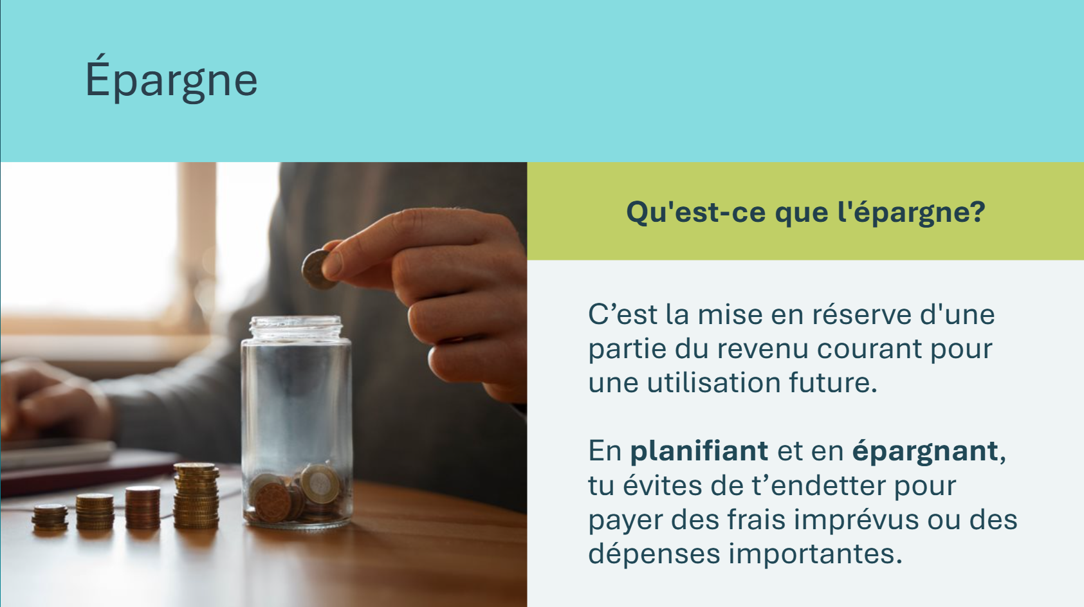 | Durée suggérée : 2 minutes  Définissez l’épargne. Ajoutez que, même si la plupart des gens savent qu’ils devraient mettre de l’argent de côté chaque mois, beaucoup ont du mal à le faire.  Parce que les gens ont des besoins illimités, mais des revenus limités, beaucoup de gens choisissent de satisfaire leurs besoins maintenant et de s’inquiéter plus tard pour les besoins futurs.  Sans argent sur un compte d’épargne, les gens choisissent souvent de s’endetter pour payer leurs besoins. Ils paient des intérêts à quelqu’un d’autre au lieu de recevoir des intérêts sur un compte d’épargne, comme ils le feraient s’ils avaient planifié à l’avance et épargné.  Pour avoir des finances personnelles saines, les gens doivent épargner pour :  - Grosses dépenses – comme une voiture, un réfrigérateur ou des frais médicaux importants.  - Coûts imprévus – comme un accident ou une situation imprévue.  Lien avec l’expérience du bénévole : Donnez des exemples personnels d’une époque où il fallait avoir de l’argent sur un compte d’épargne pour des objets coûteux ou imprévus.
Activité 25 min
Diapositive 38  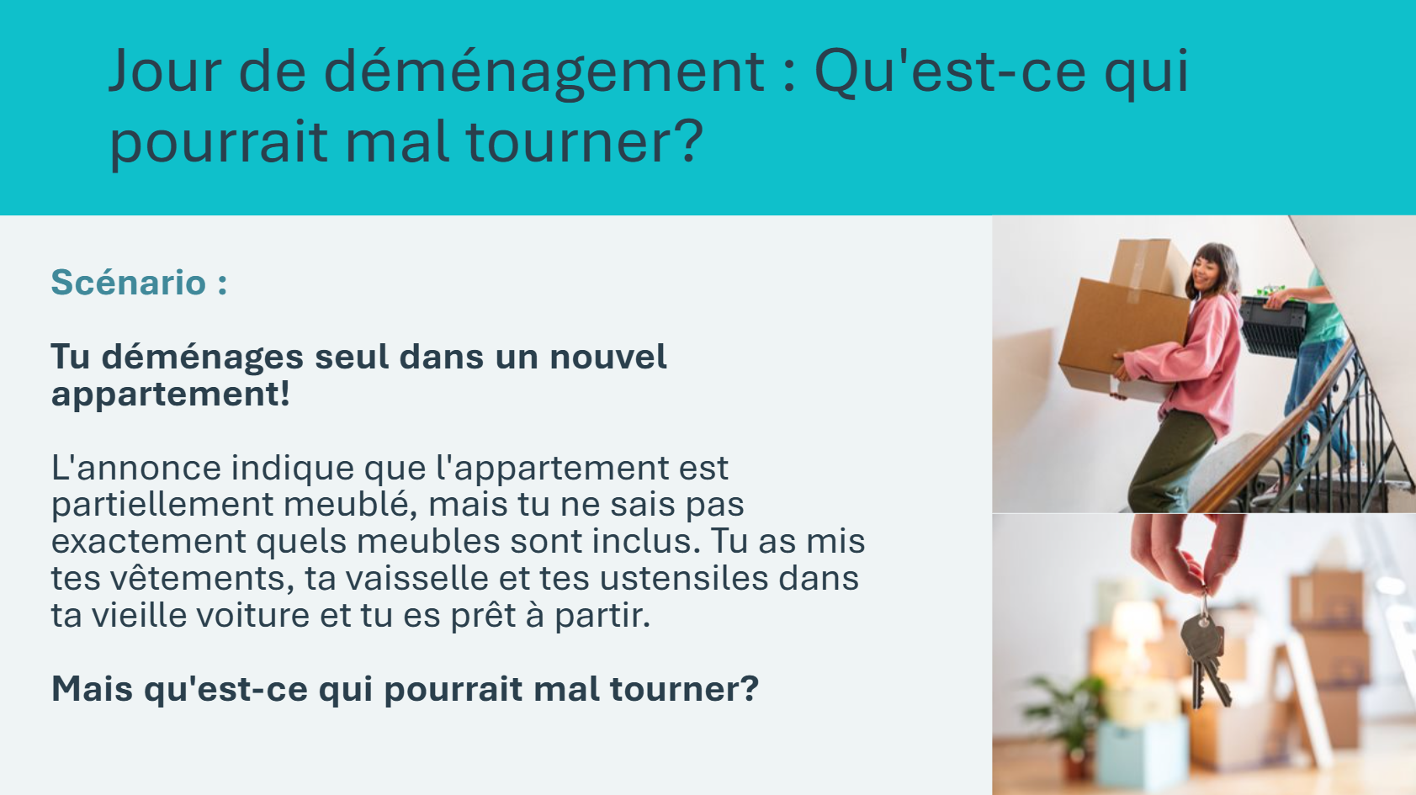 | Durée suggérée : 2 minutes  Examinez le scénario en classe.
Diapositive 39  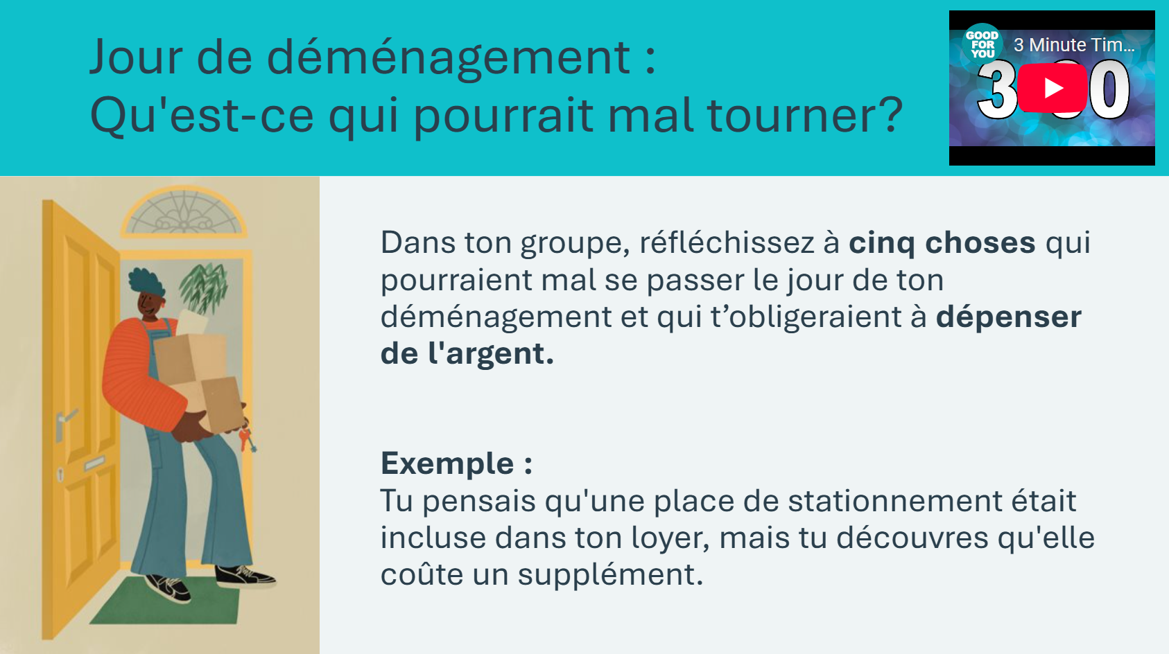 | Durée suggérée : 5 minutes  Demandez aux élèves de former des groupes de trois ou quatre. Alternativement, les élèves peuvent compléter l’activité indépendamment à leur bureau.  Encouragez les élèves à proposer des idées uniques. Leurs idées peuvent être drôles, mais elles devraient être adaptées à l’école et quelque peu réalistes.  Offrez aux groupes 3 minutes pour proposer leurs 5 idées. Vous pouvez utiliser la minuterie sur la diapositive (Note : un son de carillon indiquera que la minuterie a atteint 0:00). Ensuite, demandez à des groupes ou à des individus de partager certaines de leurs idées.
Diapositive 40  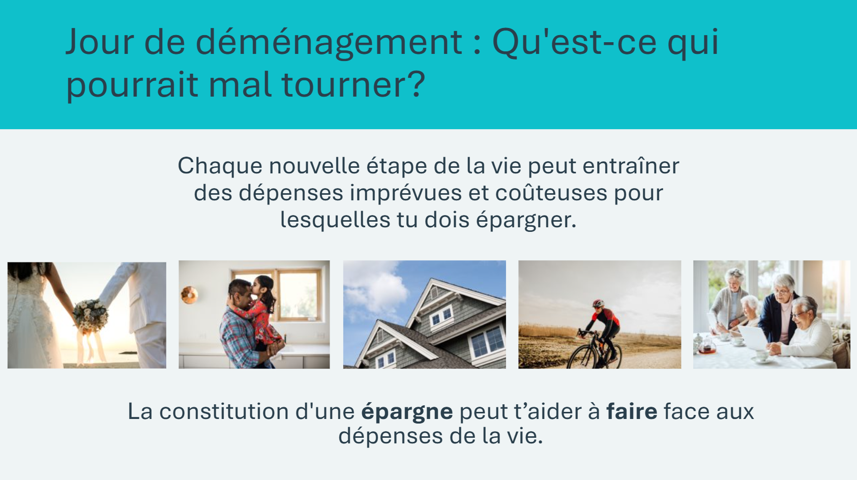 | Durée suggérée : 3 minutes  Expliquez aux élèves que, même si leur déménagement se déroule sans problème, chaque nouvelle phase de la vie leur apportera des dépenses inattendues et souvent coûteuses pour lesquels ils doivent épargner.  Une épargne constituée peut vous aider à faire face à des dépenses, telles qu’une voiture, les études, le mariage, les enfants, le logement, les loisirs et, en fin de compte, la retraite, plus de nombreux coûts imprévus en cours de route. Si vous attendez d’avoir de l’argent supplémentaire pour commencer à épargner, vous ne serez peut-être jamais prêt à relever les défis financiers de votre vie.  Lien avec l’expérience du bénévole : Décrivez un exemple personnel d’une époque où une nouvelle phase de la vie a entraîné des dépenses imprévues ou élevées qui ont nécessité des économies.
Diapositive 41  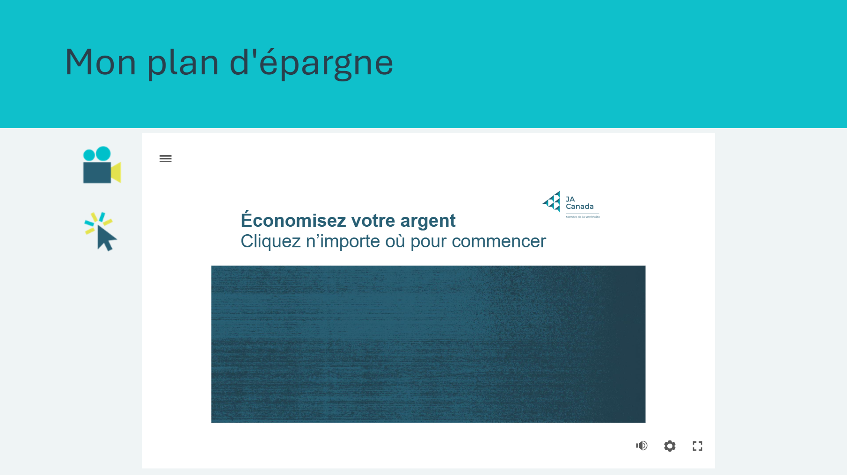 | Durée suggérée : 5 minutes  Montrez la vidéo interactive Économisez votre argent.
Diapositive 42  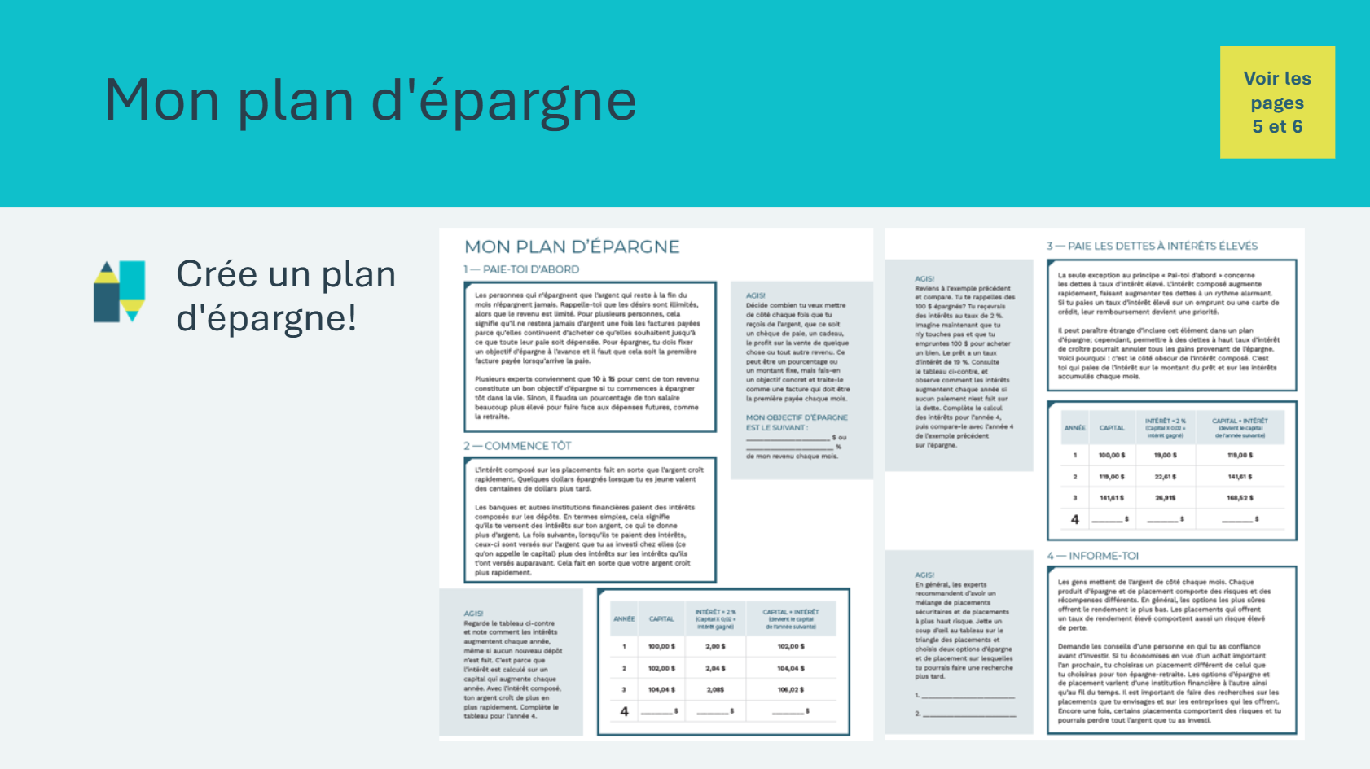 | Durée suggérée : 10 minutes  Les élèves rempliront les parties « Passons à l’action » de leur Plan d’épargne dans leur Cahier de l’élève, pages 5 et 6, lorsque vous examinerez chaque section des diapositives suivantes.
Diapositive 43  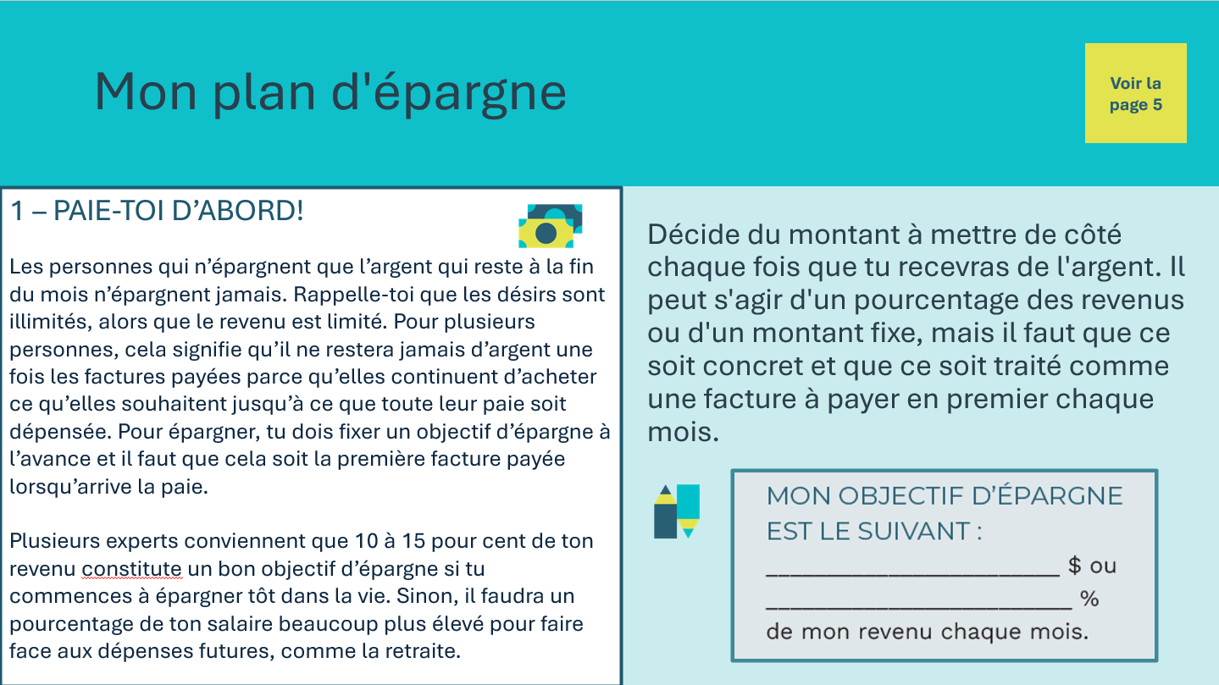 | Examinez les informations sur la diapositive et donnez aux élèves quelques instants pour remplir les espaces vierges.  Conseil d’animation : Invitez quelques élèves volontaires à lire l’information à haute voix.
Diapositive 44  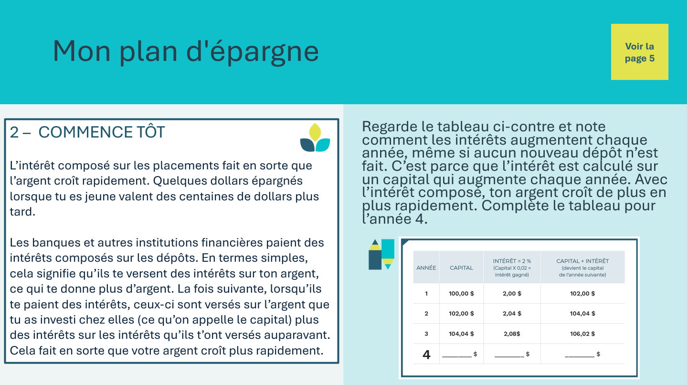 | Examinez les informations sur la diapositive et donnez aux élèves quelques instants pour remplir les espaces vierges.  Conseil d’animation : Invitez quelques élèves volontaires à lire l’information à haute voix.  Corrigé :  - Principal : 106,02 $  - Intérêts : 2,12 $  - Capital + intérêts : 108,14 $
Diapositive 45  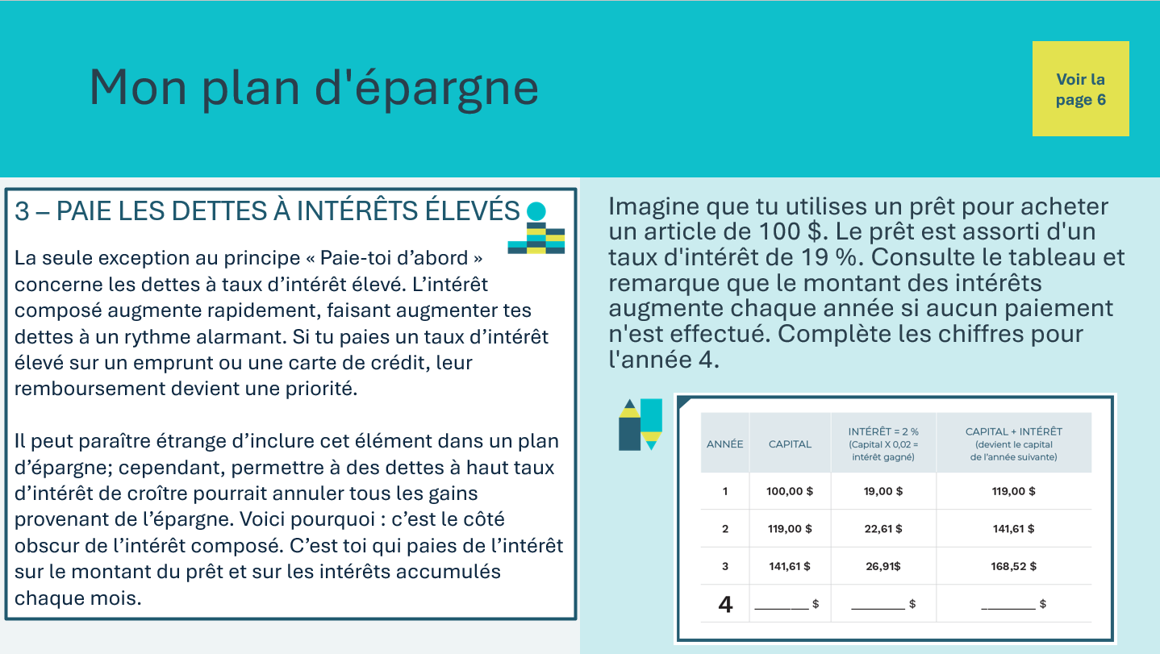 | Examinez les informations sur la diapositive et donnez aux élèves quelques instants pour remplir les espaces vierges.  Conseil d’animation : Invitez quelques élèves volontaires à lire l’information à haute voix.  Corrigé :  - Principal : 168,52 $  - Intérêts : 32,01 $  - Capital + intérêts : 200,54 $
Diapositive 46  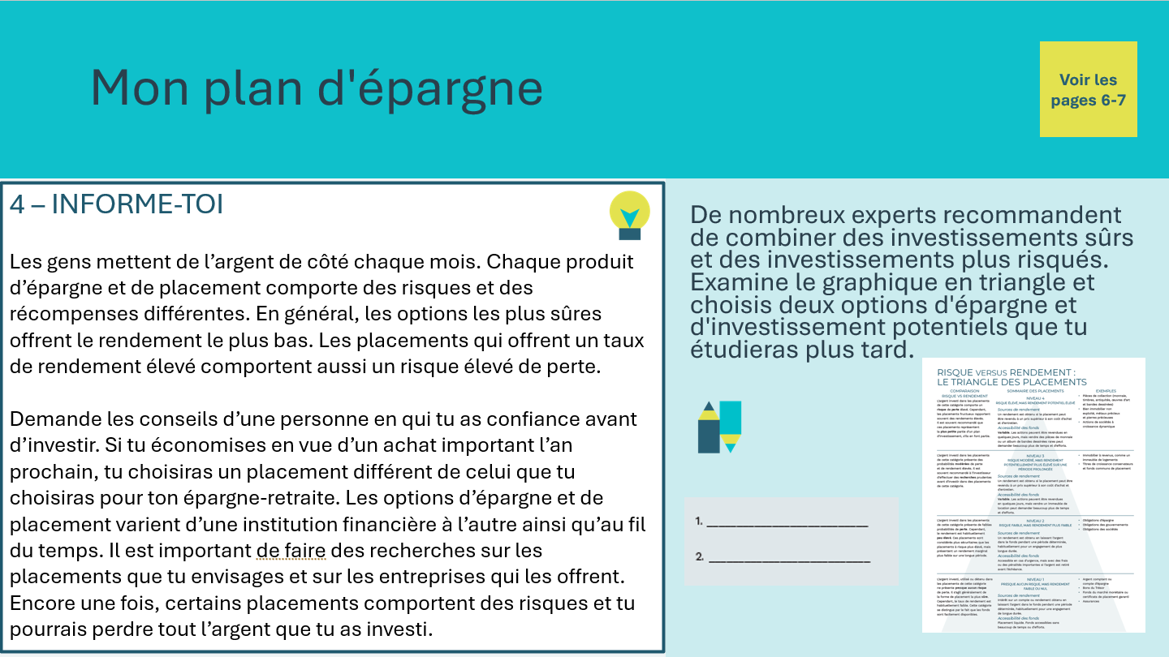 | Examinez les informations sur la diapositive et donnez aux élèves quelques instants pour remplir les espaces vierges.  Conseil d’animation : Invitez quelques élèves volontaires à lire l’information à haute voix.  Donner aux élèves le temps d’examiner la page Risque versus rendement : le triangle des placements. Les élèves peuvent réviser indépendamment ou avec un partenaire.
Résumé et révision 5 min
Diapositive 47  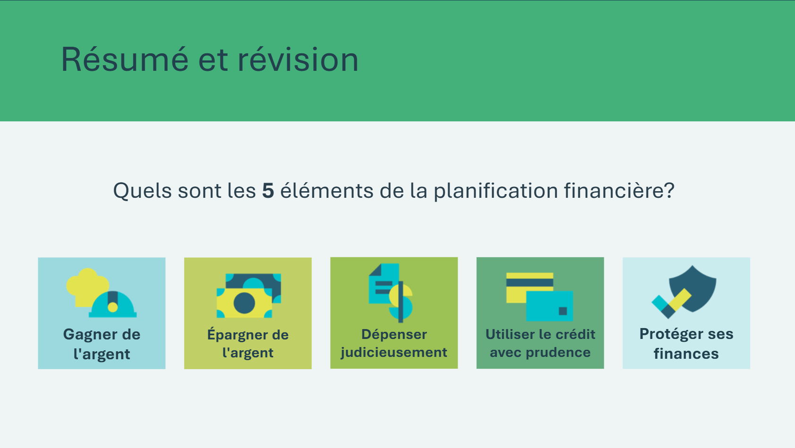 | Durée suggérée : 5 minutes  Rappelez aux élèves les cinq éléments de la planification financière en finances personnelles : Gagner de l’argent, épargner, dépenser judicieusement, utiliser le crédit avec prudence et protéger leurs finances.
Diapositive 48  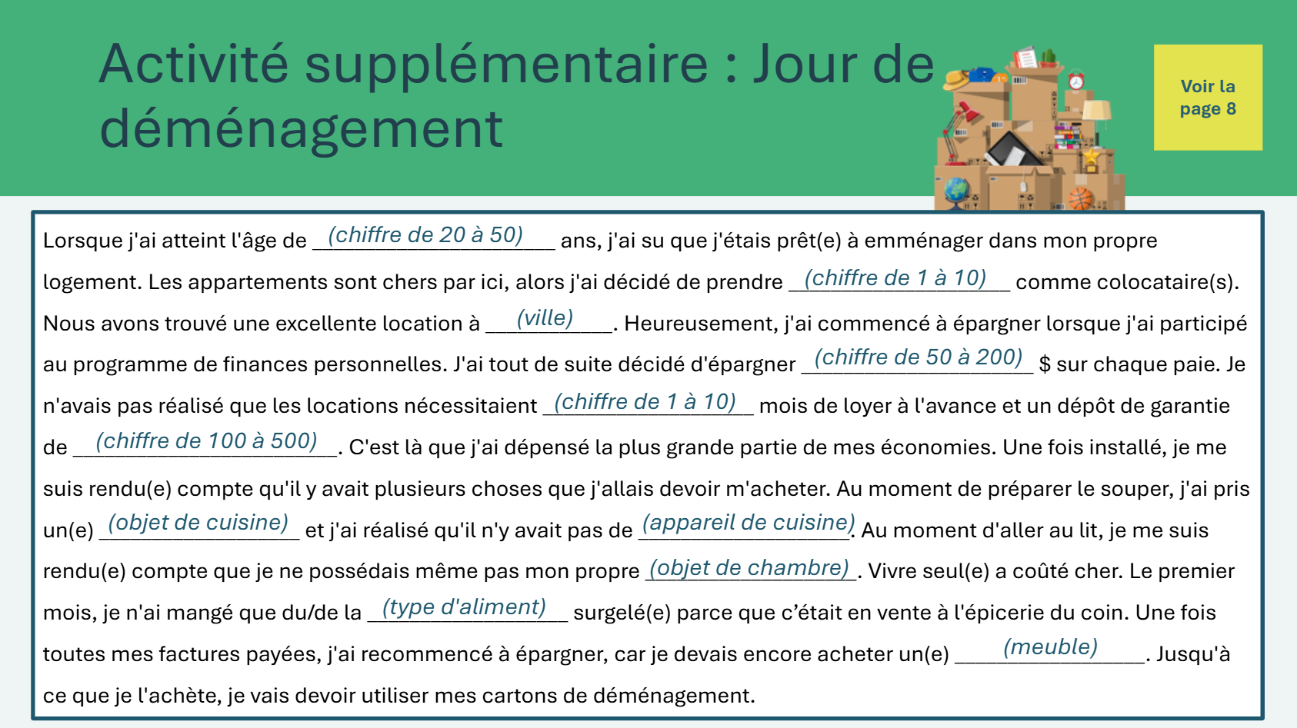  Diapositive 49  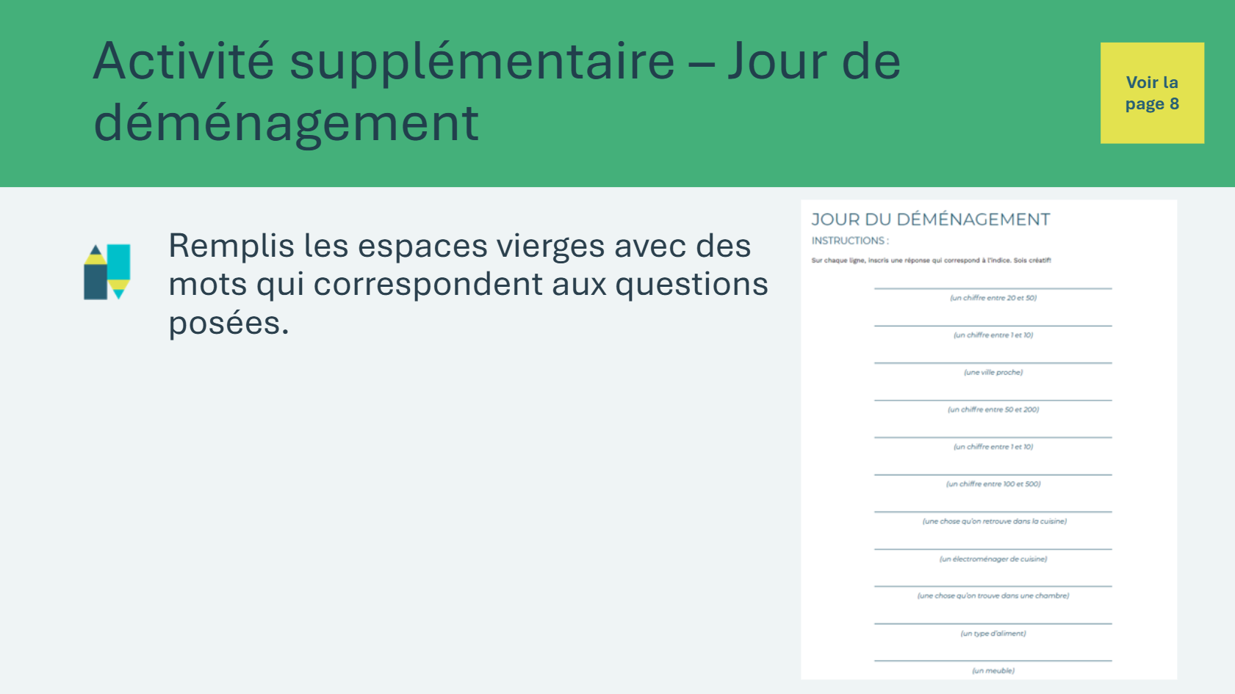 | Durée suggérée : Facultatif  Dites aux élèves qu’ils aideront à compléter l’histoire en en proposant une partie de celle-ci eux-mêmes! Lisez l’histoire en insistant sur les espaces vierges dans chaque phrase.  Demandez aux élèves de remplir les espaces vierges de leur Cahier de l’élève, page 8, avec des mots qui correspondent à chacune des invites. Par exemple, si l’invite est Modalité de transport, l’élève peut choisir une voiture, un bateau, un train ou un autre mode de transport réaliste, mais amusant, comme un âne. Faites savoir aux élèves que leurs réponses peuvent être drôles, mais qu’elles doivent être adaptées à l’école et correctement adaptées à la catégorie indiquée.  Retournez à la diapositive précédente et, pour chaque espace vierge, demandez aux élèves volontaires de vous donner leur réponse. Si possible, écrivez-les dans les espaces vierges, ou ajoutez-les simplement verbalement à l’histoire pendant que vous la lisez à voix haute.  Expliquez aux élèves que, même si certains éléments de l’histoire peuvent être un peu absurdes, ils sont réalistes. Relisez l’histoire à voix haute et, en vous basant sur votre expérience personnelle, décrivez les coûts auxquels les élèves pourraient faire face lorsqu’ils déménagent chez eux.  - Quelques exemples sont le loyer du premier et du dernier mois, le petit électroménager et la nourriture.  Pour obtenir un apprentissage supplémentaire sur la budgétisation et la préparation à la vie après l’école secondaire, les élèves peuvent explorer les modules d’apprentissage postsecondaire sur le Campus JA.  https://www.jacampus.org/fr/preparer-pour-les-etudes-postsecondaires/
Diapositive 50  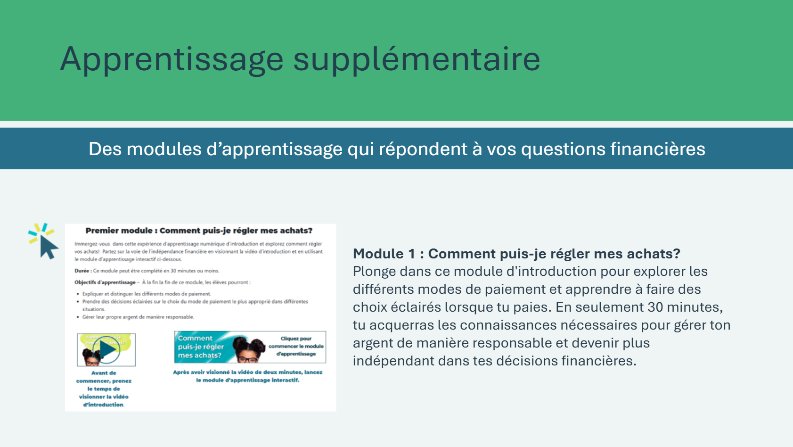 | Durée suggérée : Facultatif  *Cliquez ou appuyez sur l’image pour l’ouvrir dans un nouvel onglet du navigateur.  Pour en apprendre davantage sur les modes de paiement et prendre des décisions financières, les élèves peuvent explorer les modules d’apprentissage qui répondent à vos questions financières – Module 1.

Leçon 3 : Le jeu du budget
Matériel de la trousse pédagogique du programme | Cartes de scénarios Cartes de catégories  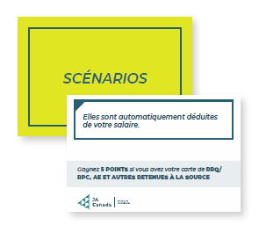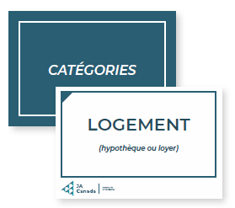
Diapositive 51 – Leçon 3   | Leçon 3 : Le jeu du budget
Diapositive 52 – Objectifs  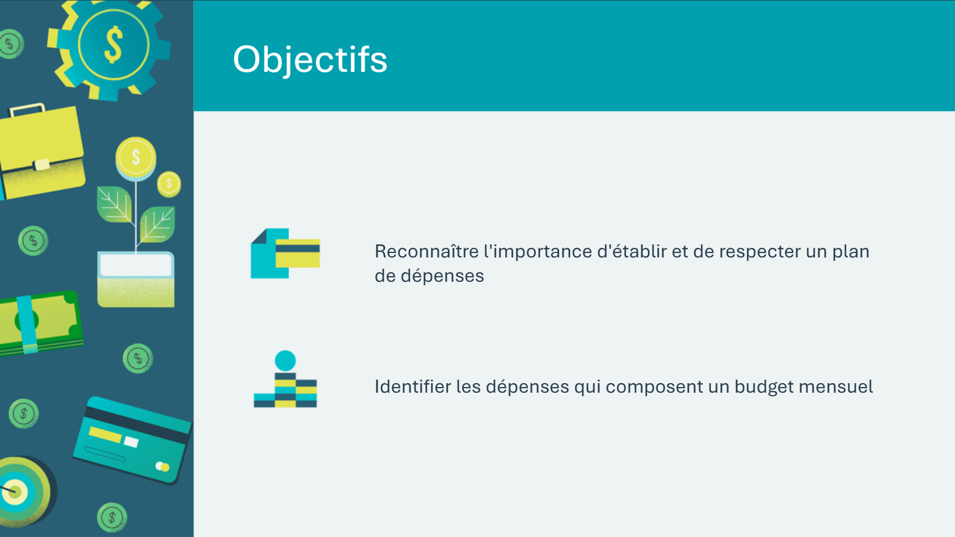 | Facultatif – Passez en revue les objectifs d’apprentissage de la leçon
Diapositive 53 – Introduction  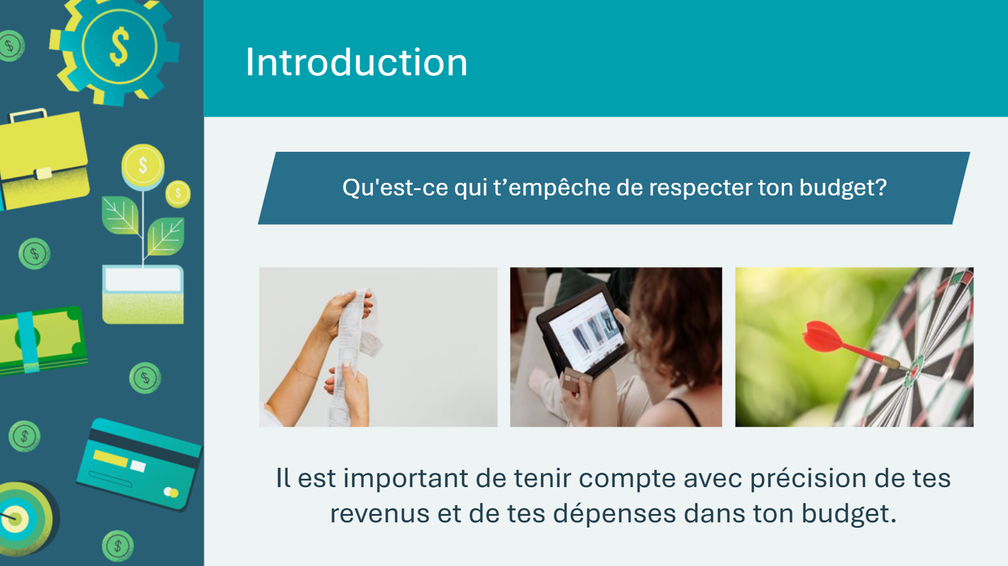 | Présentez la leçon en générant une discussion sur les défis liés au respect d’un budget.  Utilisez l’invite sur la diapositive ou les invites de discussion supplémentaires ci-dessous :  - Réfléchissez à un moment où vous pensiez avoir assez d’argent pour un achat, mais que c’était plus cher que ce que vous attendiez.  - Pensez à un moment où vous vouliez quelque chose, mais vous saviez que vous n’aviez pas l’argent pour l’acheter.  Invitez quelques élèves à partager leurs réponses.  Lien avec l’expérience du bénévole : Partagez un exemple d’une époque où vous avez eu de la difficulté à respecter votre budget.
Diapositive 54 – Menu des activités  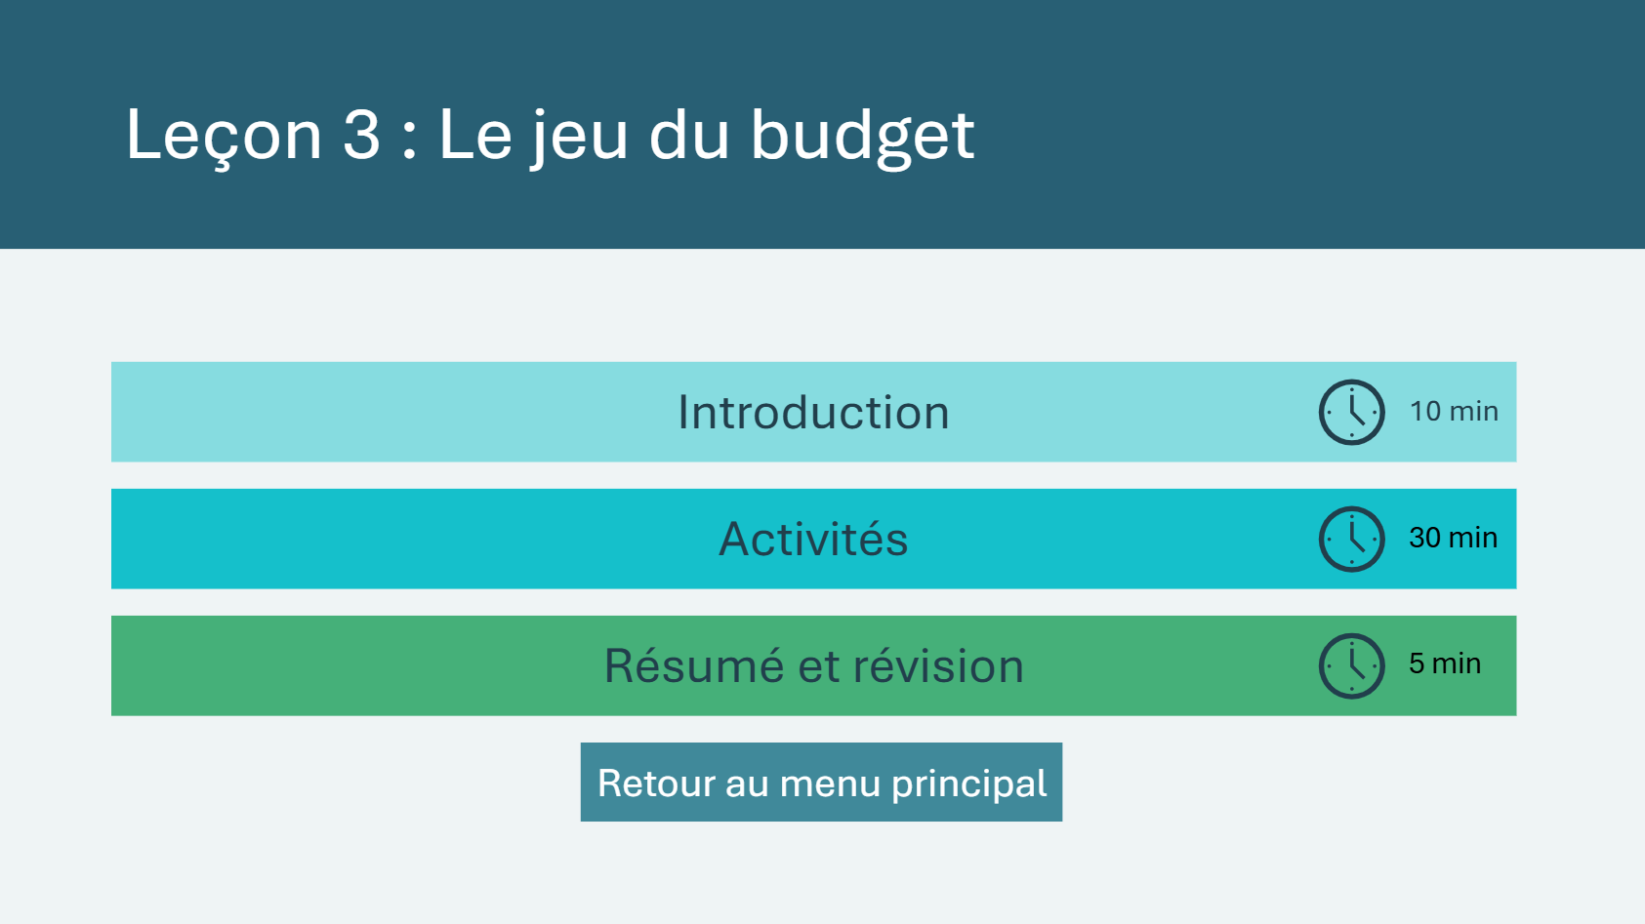 | * Sélectionnez le bouton pour accéder à l’activité.  Après avoir terminé une activité, vous serez redirigé vers le menu des activités.  * Cliquez ou appuyez sur le bouton Retour au menu principal pour revenir aux leçons (diapositive 5)
Introduction 10 min
Diapositive 55  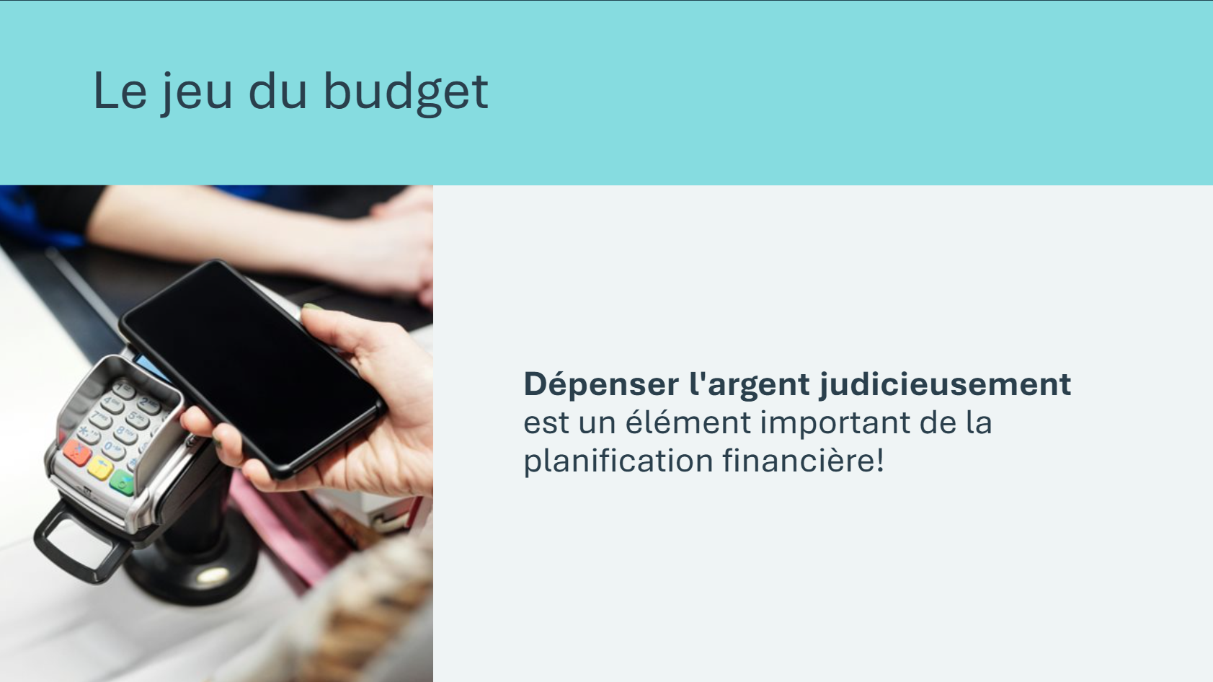 | Durée suggérée : 2 minutes  Lisez l’invite et rappelez-vous la discussion d’ouverture sur les défis de respecter un budget. Expliquez que les individus, les familles, les villes, les provinces/territoires et même les pays font face aux mêmes défis. Les choses finissent souvent par coûter plus cher que ce que nous anticipons, ou nous n’avons tout simplement pas assez d’argent pour obtenir toutes les choses que nous voulons et dont nous avons besoin.  La vie coûte cher, et cela signifie que des choix difficiles doivent être faits, car si nous dépensons plus que ce que nous pouvons nous permettre, cela entraîne des problèmes financiers.
Diapositive 56  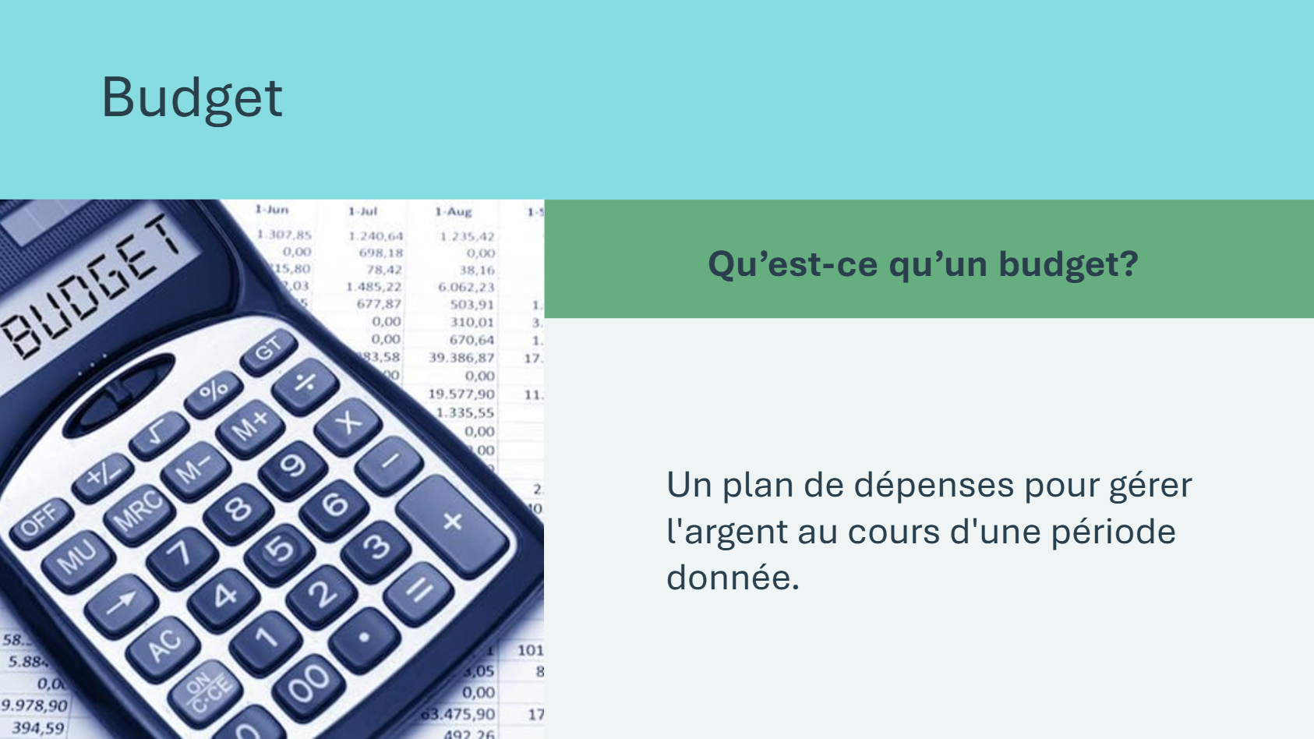 | Durée suggérée : 2 minutes  Demandez : Qu’est-ce qu’un budget? Invitez quelques élèves à donner leurs réponses.  * Cliquez ou appuyez pour révéler la définition  Définissez le budget. Expliquez-lui que, même s’il peut être difficile de dépenser judicieusement, la solution consiste à dresser une liste réaliste des dépenses que vous avez, à établir un budget et à respecter le budget – même si cela nécessite un choix difficile d’abandonner quelque chose que vous voulez.
Diapositive 57  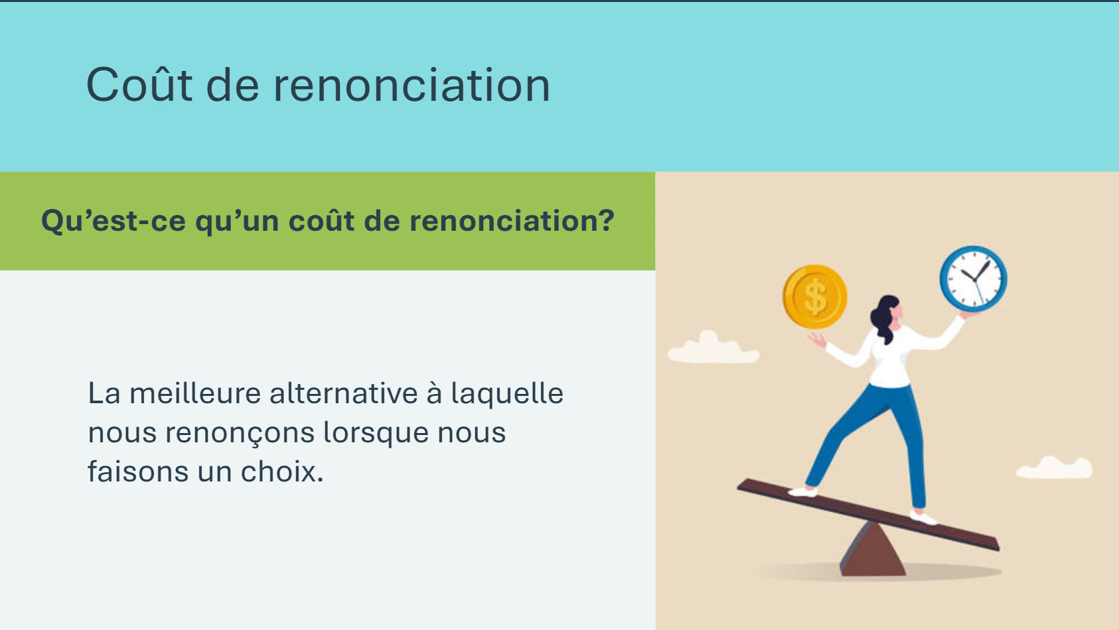  Diapositive 58  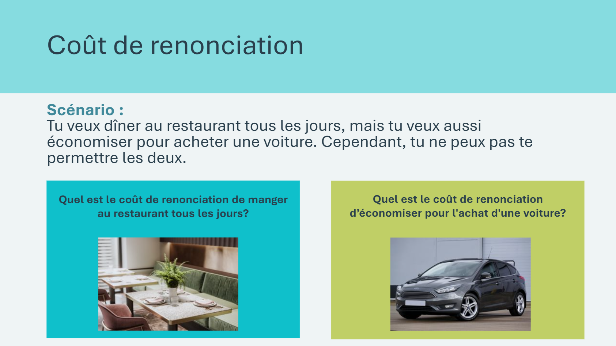 | Durée suggérée : 3 minutes  Demandez : Qu’est-ce qu’un coût de renonciation? Invitez quelques élèves à donner leurs réponses.  * Cliquez ou appuyez pour révéler la définition  Définissez le coût de renonciation Expliquez que vous devez parfois faire un choix entre deux options ou opportunités. Le coût du choix d’une option signifie de renoncer à l’autre option.  Examinez le scénario en classe. Demandez aux élèves d’identifier le coût de renonciation de chaque option. Si vous voulez luncher au restaurant tous les jours et que vous voulez aussi épargner pour une voiture – mais que vous n’avez pas assez d’argent pour les deux – celui qui n’a pas été choisi est le coût de renonciation.  - Si vous choisissez de manger au restaurant tous les jours, la voiture devient le coût de renonciation de l’achat de ces lunchs.  - Cependant, si vous choisissez d’économiser pour une voiture, les lunchs au restaurant deviennent le coût de renonciation.  Donc, quand vous faites un budget et que vous devez faire un choix sur ce qu’il faut couper, l’élément que vous devez abandonner est le coût de renonciation.
Diapositive 59  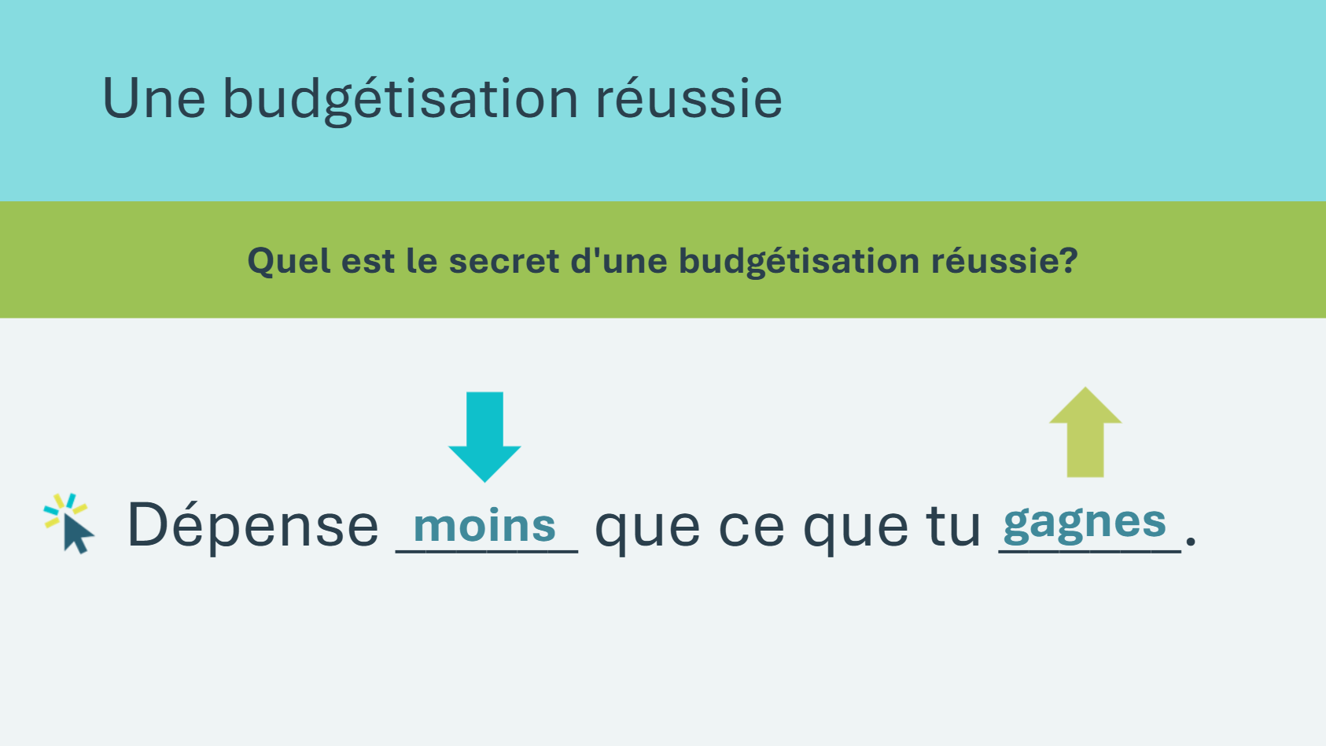 | Durée suggérée : 3 minutes  Permettez aux élèves de faire des devinettes sur ce qui est le secret d’une budgétisation réussie.  *Cliquez ou appuyez pour révéler les mots dans les espaces vierges.  Le secret d’une budgétisation réussie se résume en quelques mots simples : Dépensez moins que ce que vous gagnez.  Mettez les élèves au défi en leur demandant : Si ce processus est si simple, pourquoi tant de gens, de villes et même de pays sont incapables de respecter un budget, accumulant les problèmes de dette et de crédit? Permettez à quelques élèves d’exprimer leurs idées.  Selon l’Agence de la consommation en matière financière du Canada, environ 60 % de la population canadienne n’a pas de budget. Beaucoup de consommateurs essaient de trouver un moyen de payer pour tout ce qu’ils veulent, généralement en prenant trop de crédit, ce qui cause encore plus de problèmes avec leurs finances à long terme.  Expliquez que, si vous voulez dépenser moins que ce que vous gagnez, vous devrez faire un budget réaliste qui comptabilise le plus de coûts possible. Et vous devrez respecter ce budget même si cela signifie que vous ne pouvez pas avoir des articles que vous voulez vraiment.  Lien avec l’expérience du bénévole : Décrivez un exemple personnel ou local d’un moment où un budget a empêché un problème, ou où un manque de budget a conduit à un problème.
Activité 30 min
Matériel de la trousse pédagogique du programme | Pour la diapositive 60, vous devrez utiliser les cartes de scénario et les cartes de catégories fournies dans la trousse du programme.
Diapositive 60  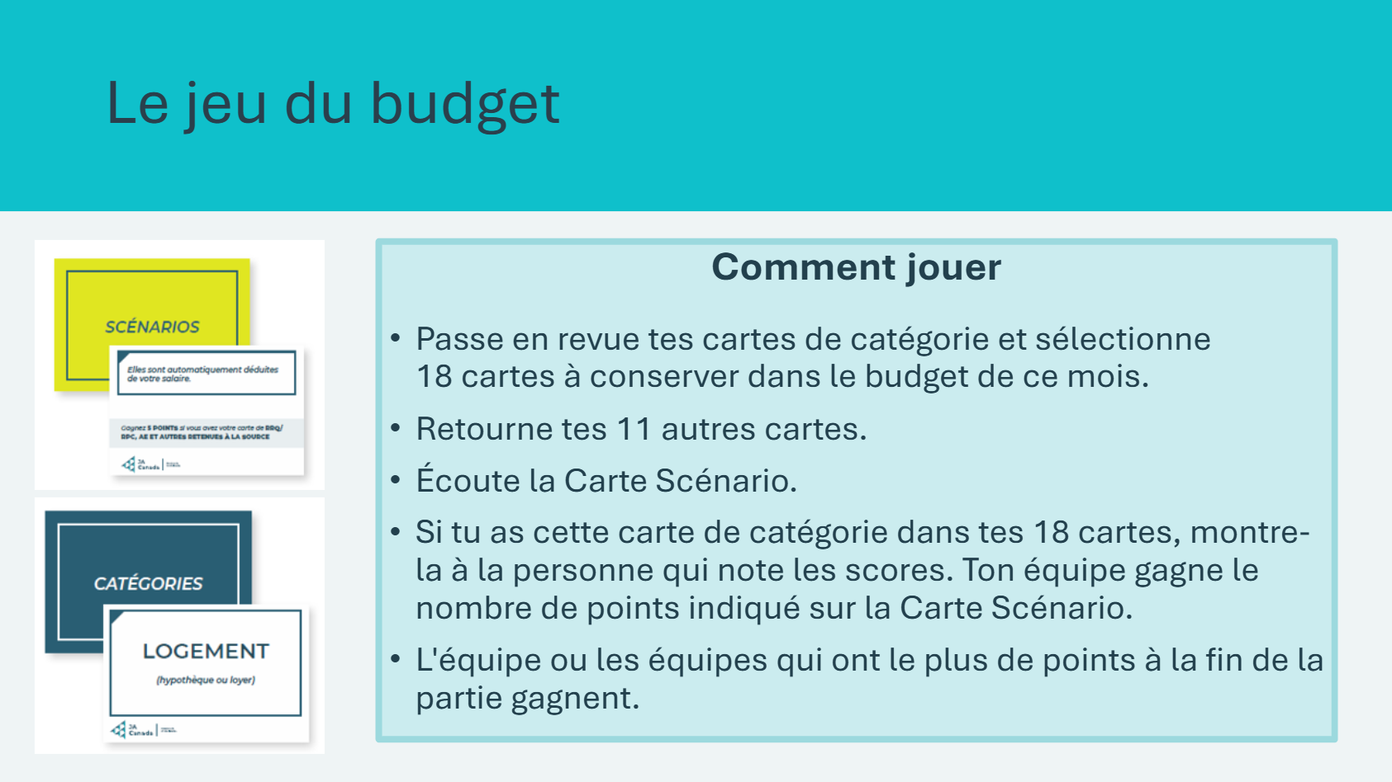  Cartes de scénarios  Cartes de catégories | Durée suggérée : 18 minutes  Préparer le jeu :  - Organisez les élèves en équipes de trois ou quatre.  - Distribuez un jeu de cartes de catégorie aux équipes et demandez-leur de séparer les cartes le long des lignes perforées.  - Attribuez un numéro ou un nom à chaque équipe aux fins de notation.  - Dessinez une carte de pointage sur le tableau avec chaque équipe étiquetée.  Conseil d’animation : Demandez à l’enseignant ou à un élève volontaire d’être le gardien du score.  Dites aux élèves qu’ils se mesureront à leurs camarades de classe pour voir quelle équipe est la plus apte à établir un budget.  Comment jouer le jeu :  - Il y a 29 cartes de catégorie dans un ensemble. Chaque carte est étiquetée avec un élément qui coûte de l’argent et devrait être pris en considération lors de la décision des catégories pour un plan de dépenses personnelles.  - En raison de revenus limités, les équipes n’ont que suffisamment d’argent pour payer 18 des cartes du budget de ce mois.  - Les équipes décident quelles sont les 11 cartes à laisser hors du budget pour le mois. Les équipes remettent ces cartes à l’enseignant ou se portent volontaires pour prévenir la tricherie.  - L’animateur tire une Carte Scénario au hasard dans le conteneur et la lit à voix haute à la classe.  - Les équipes qui ont encore cette carte de catégorie dans leur pile de 18 cartes doivent la montrer à la personne qui tient les scores. Ces équipes gagnent le nombre de points indiqué sur la Carte Scénario. Certaines dépenses étant plus nécessaires que d’autres, certaines cartes valent plus de points.  - Répétez le processus en piochant une nouvelle carte jusqu’à ce que 10 scénarios aient été lus.  - L’équipe ou les équipes qui ont le plus de points à la fin du match gagnent.
Diapositive 61  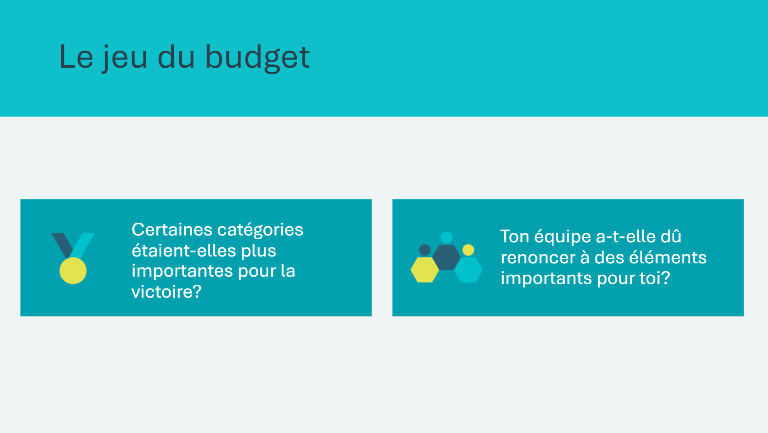 | Durée suggérée : 2 minutes  Demandez aux élèves de réfléchir aux résultats du jeu en utilisant les questions de discussion.  Certaines équipes ont peut-être choisi de supprimer des catégories essentielles, comme le logement, ou exigées par la loi, comme les taxes.  Discutez des conséquences auxquelles les gens sont confrontés lorsqu’ils font ces choix dans la vie réelle : saisie de leur maison et amendes et pénalités pour ne pas payer d’impôts.  Rappelez aux élèves la théorie générale derrière la budgétisation : Vous devez dépenser moins que vous ne gagnez. Une budgétisation réussie exige un plan de dépenses réaliste et un engagement à respecter le budget, même lorsque vous êtes tenté par quelque chose que vous voulez vraiment.
Diapositive 62  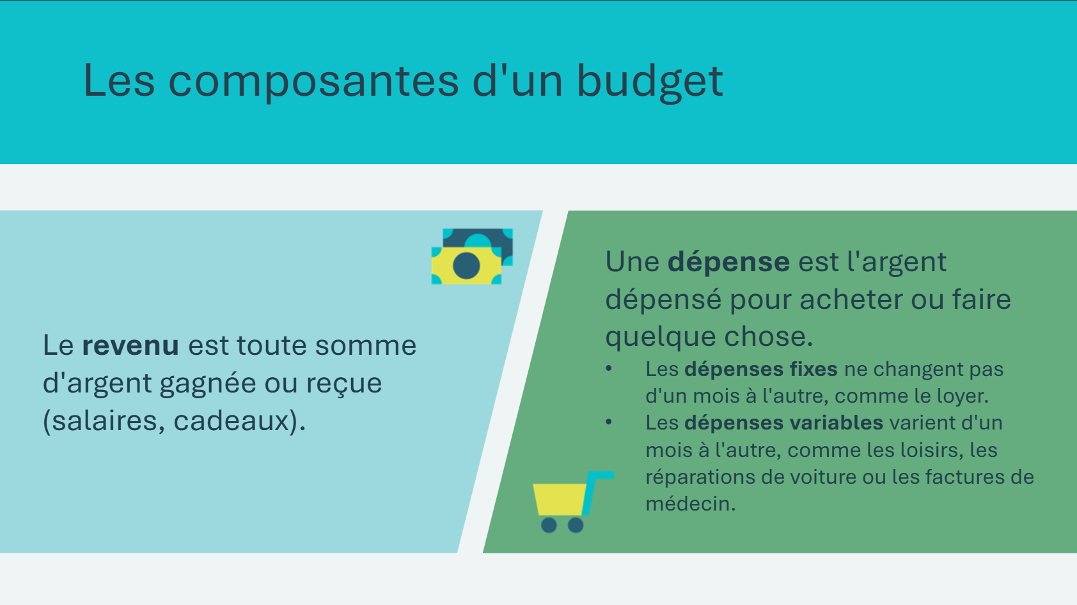 | Durée suggérée : 3 minutes  Dites aux élèves qu’ils rempliront un exemple de budget et discutez des composantes d’un budget.  *Cliquez ou appuyez sur l’écran pour révéler le contenu  Le revenu est l’argent que vous gagnez ou recevez. Pour un jeune, le revenu peut provenir d’un emploi à temps partiel, d’une allocation, de cadeaux ou d’une activité secondaire.  Une dépense est tout argent que vous dépensez pour des choses dont vous avez besoin ou que vous voulez. Les dépenses peuvent être fixes ou variables.  - Suivre les dépenses : Garder une trace de ce que vous dépensez vous aide à comprendre où va votre argent et si vous respectez votre budget.
Diapositive 63  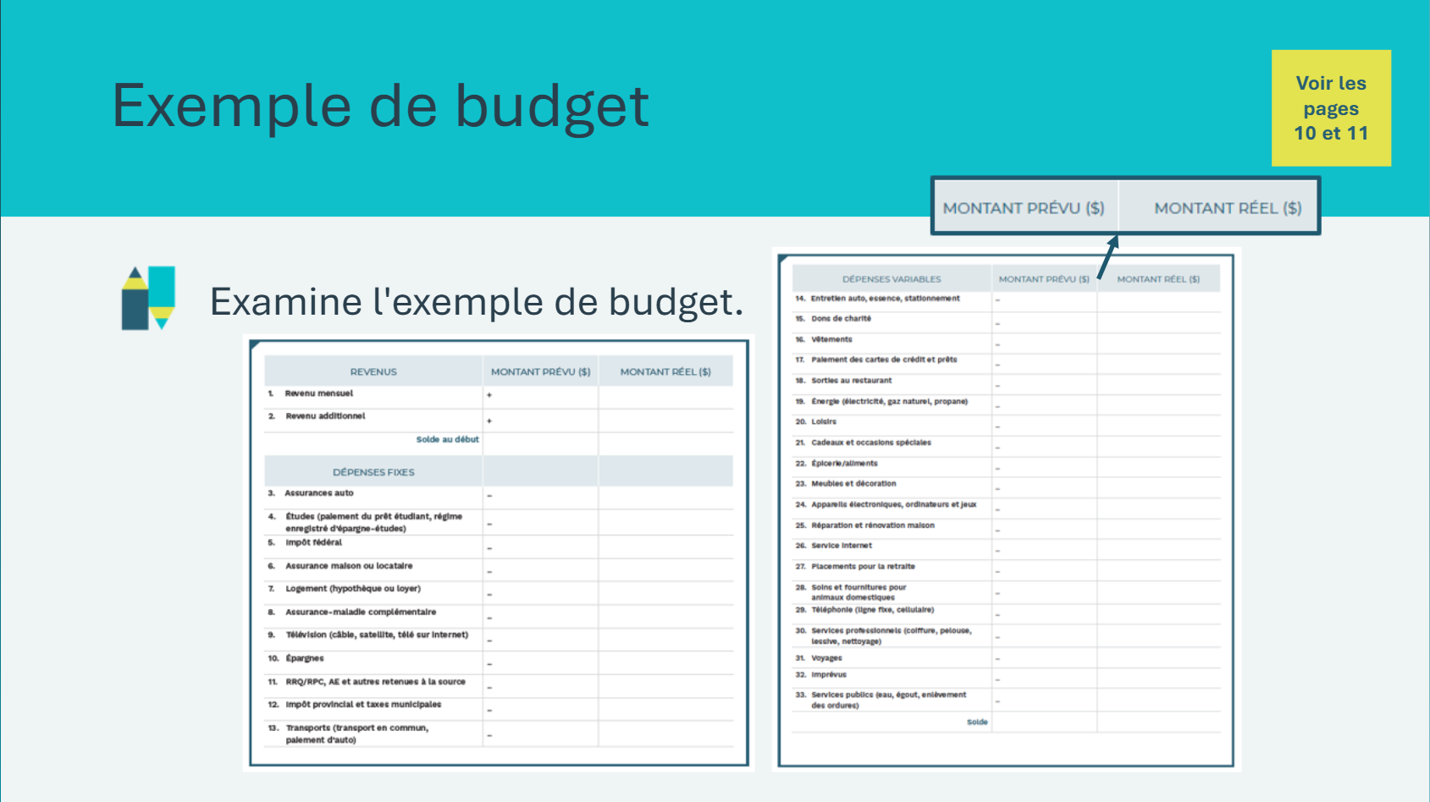 | Durée suggérée : 5 minutes  Les élèves examineront l’échantillon de budget de leur Cahier de l’élève, page 10-11. Examinez les pages en classe et expliquez-leur que c’est un bon modèle de départ pour analyser les dépenses et les revenus potentiels.  Soulignons qu’il y a une colonne montrant le montant que les élèves prévoient dépenser et une colonne pour suivre ce qu’ils dépensent réellement. Il est nécessaire d’effectuer ces deux étapes pour savoir comment ajuster votre budget.  Insistez auprès des élèves sur le fait que la plupart des gens n’auront pas besoin de toutes les catégories énumérées parce que chacun a des désirs et des besoins différents.
Résumé et révision 5 min
Diapositive 64  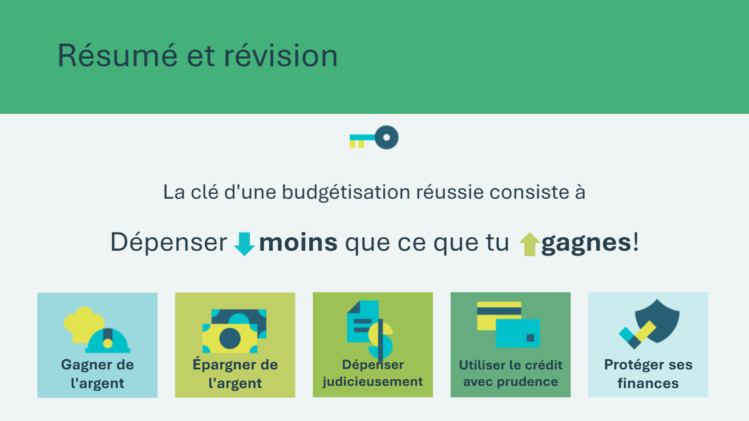 | Durée suggérée : 2 minutes  Examinez que le but de la budgétisation est de dépenser moins que vous ne gagnez. Cela signifie suivre vos revenus et vos dépenses et faire des choix difficiles lorsque vos besoins et vos désirs dépassent vos revenus.  Rappelez aux élèves les cinq éléments de la planification financière en finances personnelles : Gagner de l’argent, épargner, dépenser judicieusement, utiliser le crédit avec prudence et protéger leurs finances.
Diapositive 65  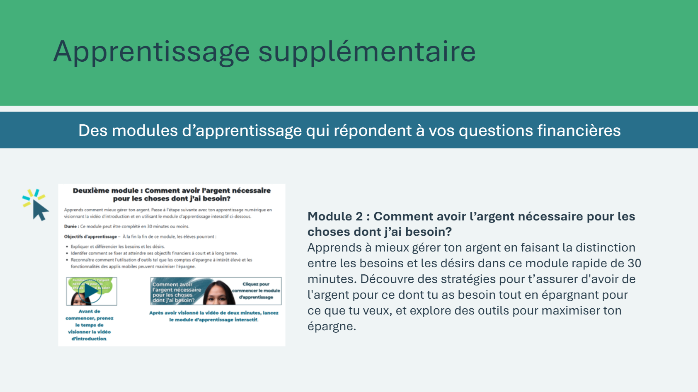 | Durée suggérée : Facultatif  *Cliquez ou appuyez sur l’image pour l’ouvrir dans un nouvel onglet du navigateur.  Pour en apprendre davantage sur la gestion de votre argent, les élèves peuvent explorer les modules d’apprentissage qui répondent à vos questions financières – Module 2.

Leçon 4 : Choix de crédits
Matériel imprimé de la trousse | Cartes de crédit  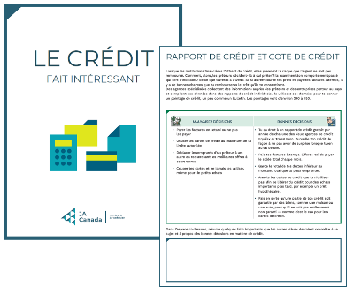
Diapositive 66 – Leçon 4  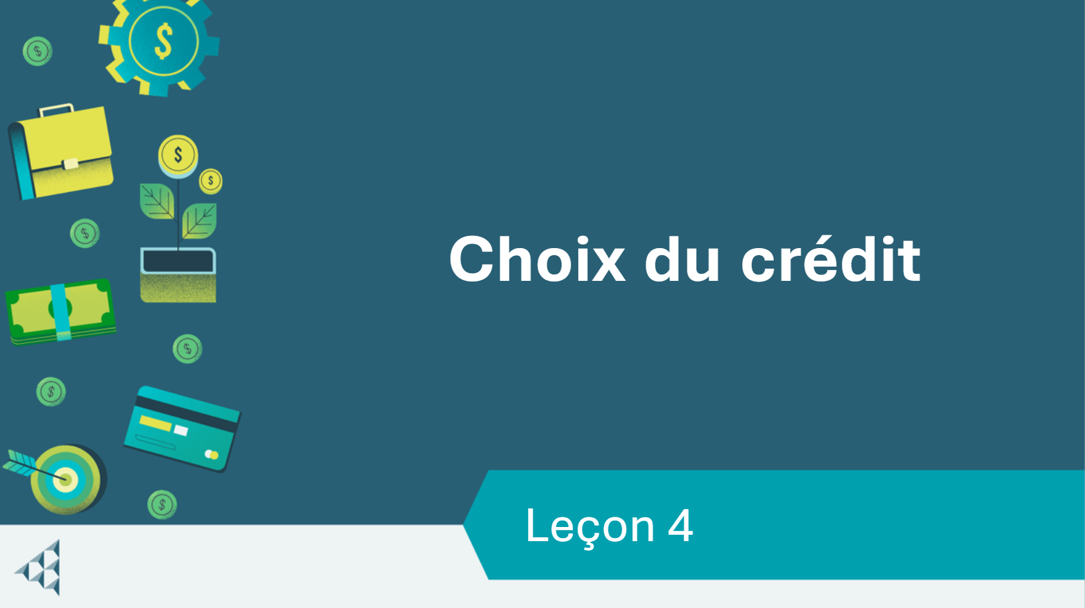 | Leçon 4 : Choix de crédits
Diapositive 67 – Objectifs  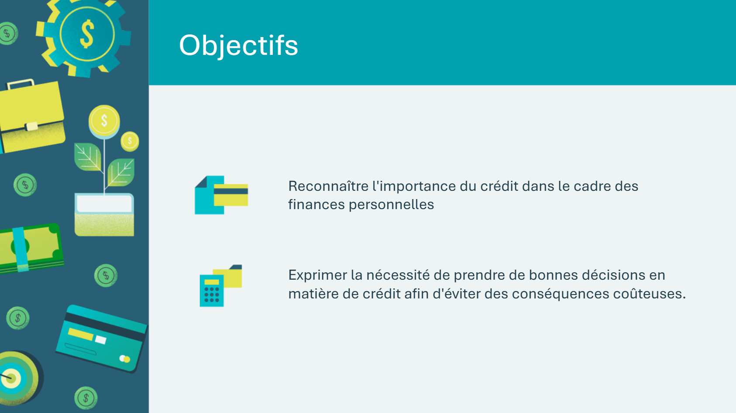 | Facultatif – Passez en revue les objectifs d’apprentissage de la leçon
Diapositive 68 – Introduction  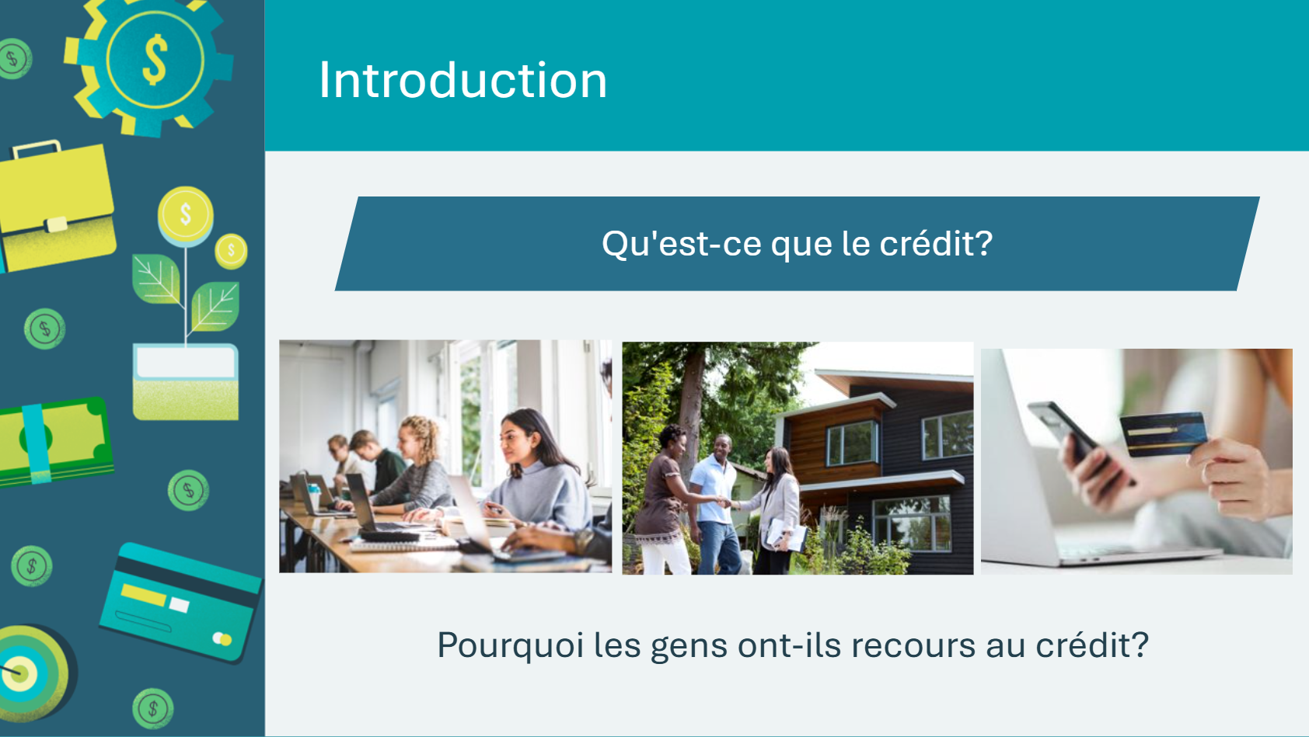 | Présentez la leçon en générant une discussion sur les idées que les élèves peuvent avoir sur le crédit. Invitez quelques élèves à faire part de leurs réflexions et de leurs idées.
Diapositive 69 – Menu des activités  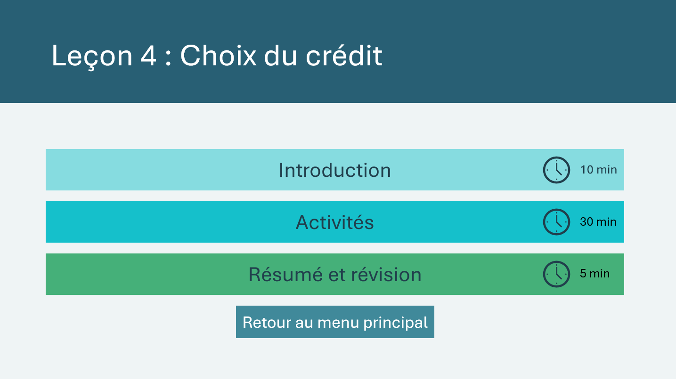 | * Sélectionnez le bouton pour accéder à l’activité.  Après avoir terminé une activité, vous serez redirigé vers le menu des activités.  *Cliquez ou appuyez sur le bouton Retour au menu principal pour revenir aux leçons (diapositive 5).
Introduction 10 min
Diapositive 70  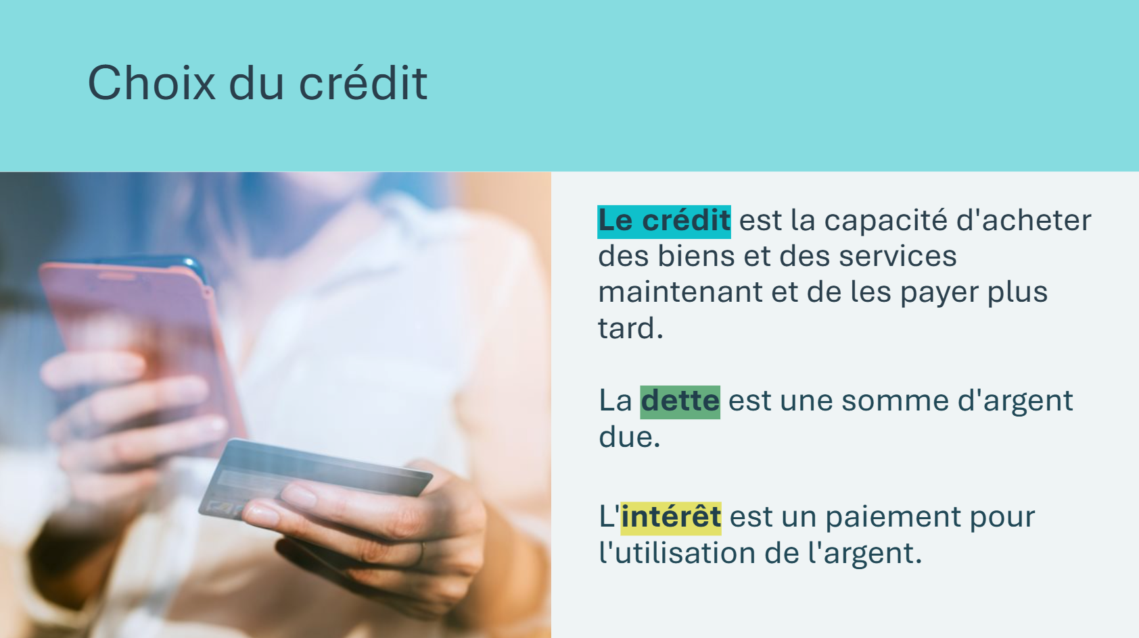 | Durée suggérée : 2 minutes  Examiner les définitions du crédit, de la dette et des intérêts.  Utilisez les points suivants pour aider les élèves à voir comment chacun des termes sont liés.  - Le crédit signifie emprunter de l’argent.  - L’argent emprunté devient une dette.  - Vous devez rembourser votre dette.  - Si vous ne le remboursez pas à temps, des intérêts pourraient vous être facturés.
Diapositive 71  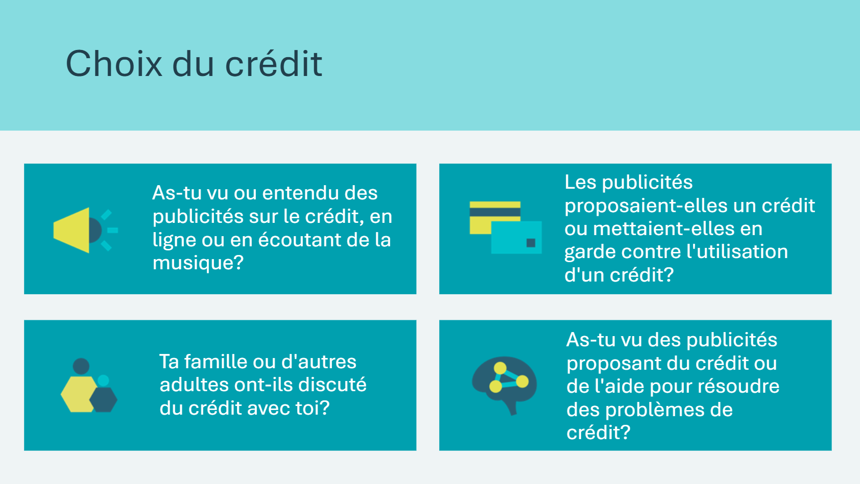 | Durée suggérée : 3 minutes  Demandez aux élèves de partager tous les faits qu’ils savent sur le crédit et où ils ont appris ces faits.  Utilisez les questions pour faciliter la discussion. Intégrez les points de discussion suivants et discutez avec les élèves de la façon d’utiliser le crédit dans le cadre de leur plan de finances personnelles.  - Il y a des messages mitigés sur le fait de savoir si utiliser le crédit est bon ou mauvais  - Il y a un flux constant de publicité et d’information dans les médias et dans le courrier offrant du crédit sous une forme ou une autre  - Il y a des messages contradictoires avertissant sur l’utilisation abusive du crédit et l’offre de services et de produits pour aider avec la dette de crédit  - Peut-être que même les gens que vous connaissez sont aux prises avec des problèmes de crédit ou essaient de rembourser leurs dettes  Expliquez que, même si cela peut être compliqué, savoir utiliser le crédit est un élément important de la santé des finances personnelles.  Lien avec l’expérience du bénévole : Partagez un exemple qui illustre l’un des points de discussion énumérés.
Diapositive 72  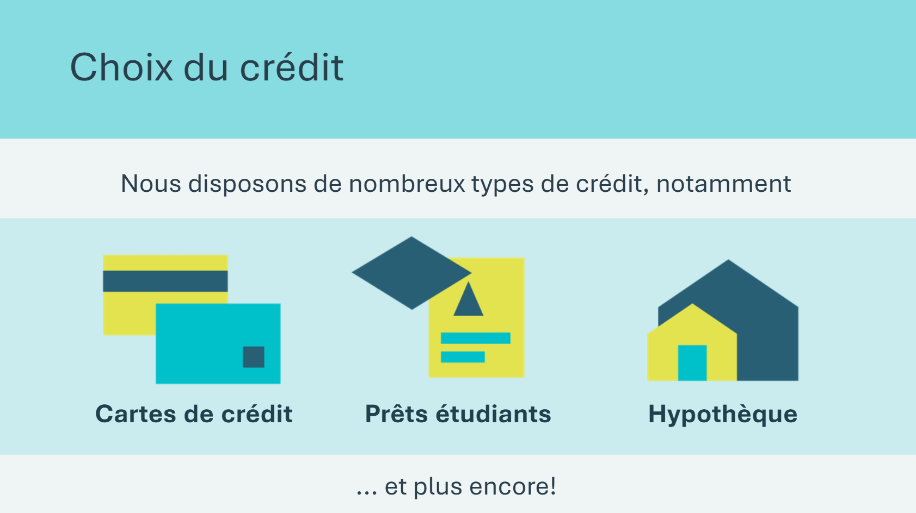 | Durée suggérée : 3 minutes  Discutez de certains des différents types de crédit et expliquez que la plupart des gens auront besoin de crédit à un moment donné de leur vie – pour acheter une voiture, une maison, un gros électroménager ou d’autres articles coûteux qui ne peuvent pas être achetés avec de l’argent comptant à ce moment-là.  Le crédit lui-même n’est ni bon ni mauvais. Cependant, vous pouvez faire de bons ou de mauvais choix sur la façon d’utiliser le crédit dans votre vie.  - Si vous faites de bons choix, vous aurez le crédit nécessaire pour acheter les choses que vous voulez et dont vous avez besoin et la possibilité de payer pour ces articles au fil du temps.  - Si vous prenez de mauvaises décisions, vous paierez beaucoup plus d’argent que le prix d’achat initial. Ce coût supplémentaire prend la forme d’intérêts, de frais, d’amendes et d’intérêts plus élevés sur le crédit futur. Vous pourriez également subir des conséquences dans d’autres parties de votre vie qui peuvent sembler sans rapport, comme ne pas être en mesure d’obtenir certains emplois ou de louer l’endroit où vous aimeriez vivre.
Diapositive 73  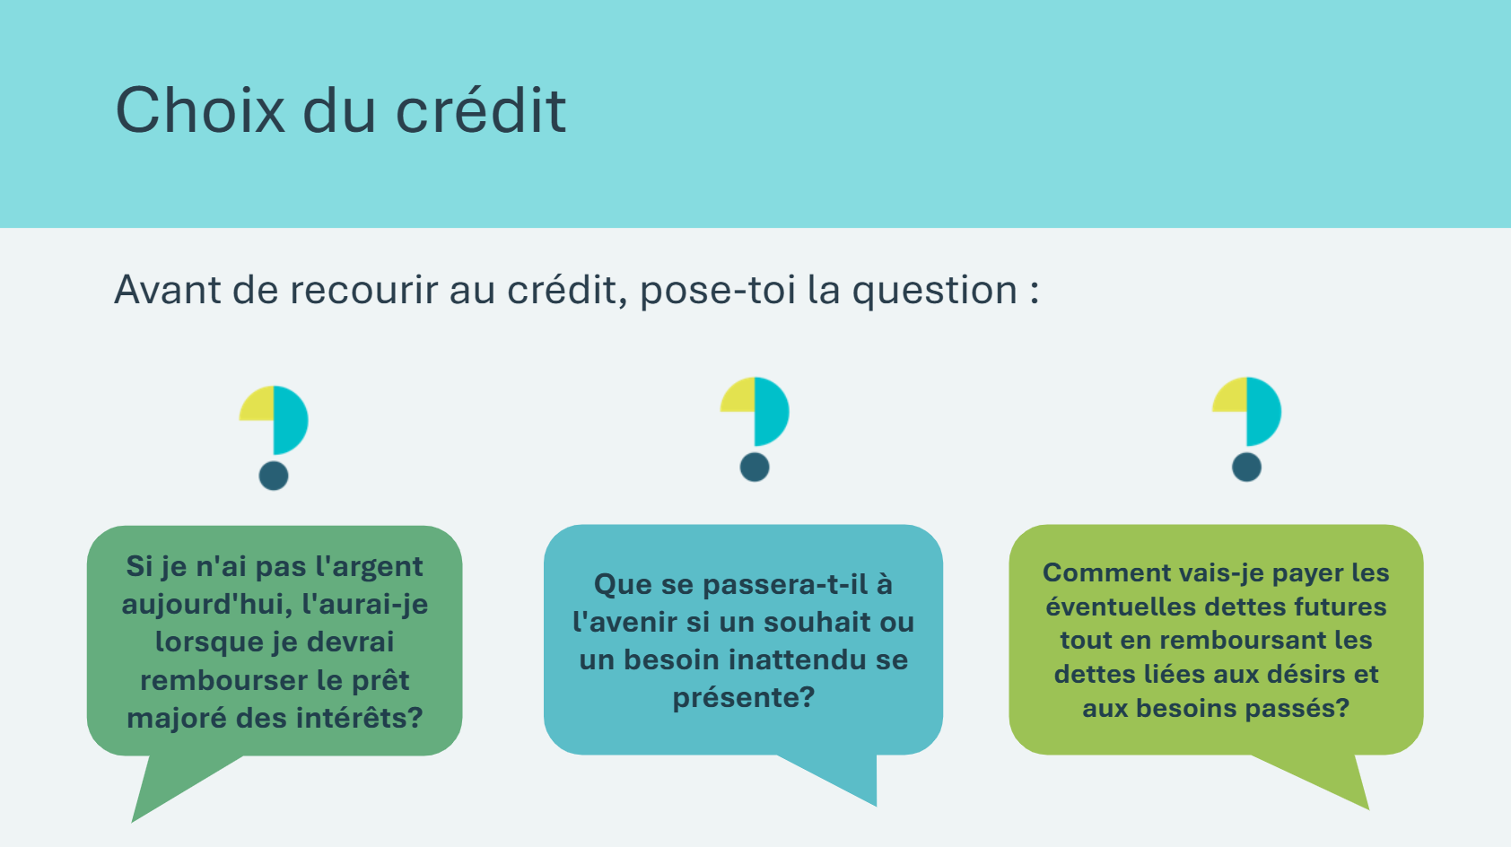 | Durée suggérée : 2 minutes  Dites aux élèves que l’utilisation du crédit maintenant signifie vraiment engager de l’argent futur pour rembourser la dette actuelle plus les intérêts. Ce bras de fer entre besoins illimités et revenus limités peut avoir de lourdes conséquences, il est donc important d’utiliser le crédit avec prudence.  Dites aux élèves que, dans cette leçon, ils découvriront quelques possibilités et dangers de crédit potentiellement bons et mauvais.
Activité 30 min
Matériel de la trousse pédagogique du programme | Pour les diapositives 74 à 76, vous devrez utiliser les cartes Faits intéressants sur le crédit fournies dans la trousse du programme.
Diapositive 74  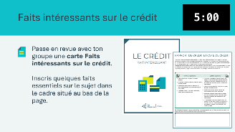  Cartes Faits intéressants sur le crédit  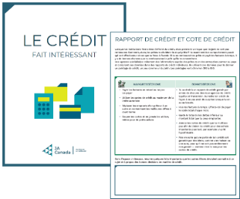 | Durée suggérée : 10 minutes  Répartissez les élèves en six groupes. Attribuez à chaque groupe une carte Faits intéressants sur le crédit. Il y en aura deux laissés sans affectation que vous pourrez discuter en classe si le temps le permet.  Dites aux élèves qu’ils seront confrontés à des choix fréquents dans leur vie concernant l’utilisation du crédit et l’accumulation de dettes. Rappelez-leur que le crédit et la dette ne sont que des outils, ce sont les choix qui ont de bons ou de mauvais résultats.  Expliquez que sur la carte de chaque groupe se trouve un ensemble de faits liés à un sujet sur le crédit. La tâche des groupes est de lire les faits et, dans l’espace prévu sur la carte, d’écrire quelques faits clés sur le sujet pour enseigner à leurs camarades. Accordez cinq minutes aux élèves pour lire la carte et écrire leurs faits clés.  *Cliquez ou appuyez sur la vidéo dans le coin supérieur droit pour démarrer la minuterie (facultatif).
Diapositive 75  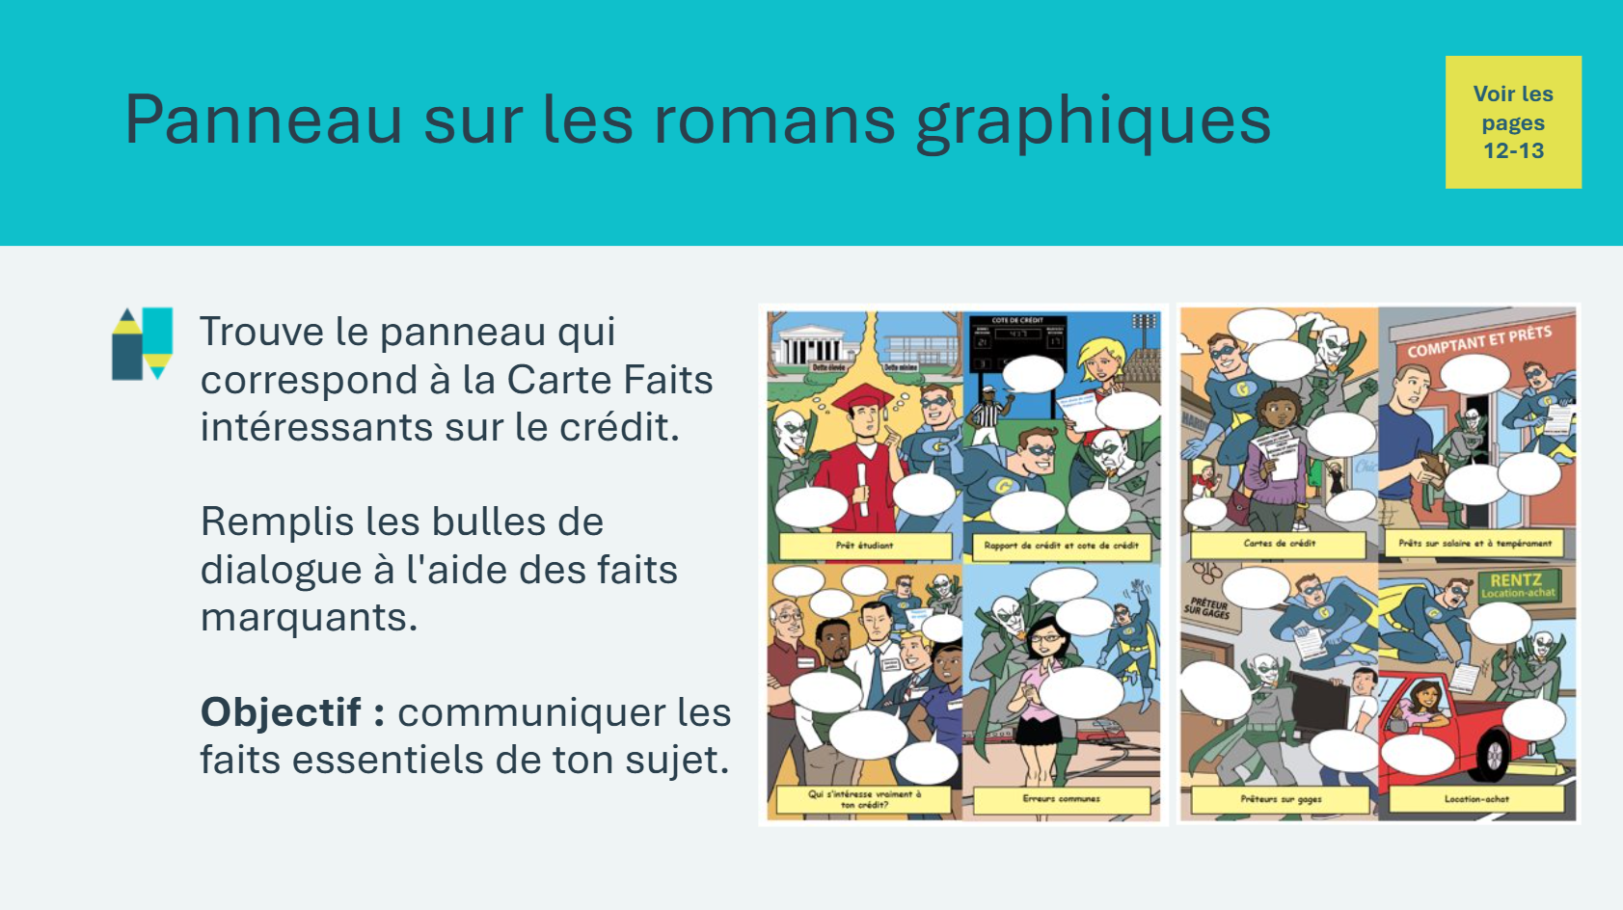 | Durée suggérée : 10 minutes  Les élèves compléteront le panneau de roman graphique pour leur sujet dans leur Cahier de l’élève, page 12-13. Chaque carte a un sujet spécifique qui correspond à l’un des panneaux; assurez-vous que les élèves remplissent le panneau approprié.  Expliquez que chaque panneau de roman graphique illustre une scène représentant un sujet sur le crédit qui a un personnage Bonne décision de crédit, un personnage Mauvaise décision de crédit et un personnage Consommateur prenant une décision concernant le crédit. Cependant, les bulles de dialogue des personnages sont vides et les élèves devront les remplir en utilisant leurs faits clés pour expliquer ce qui se passe dans chaque scène.  Dites aux élèves que l’objectif de cette activité est que chaque groupe communique des faits clés sur son sujet à travers les personnages de son panneau. Rappelez-leur que le héros et le méchant essaient d’amener le consommateur à faire un bon ou un mauvais choix lié au crédit. Ils peuvent remplir tous les espaces vierges ou non, et ils peuvent ajouter d’autres légendes ou images si nécessaire. Demandez-leur d’écrire en grandes lettres pour que leurs camarades puissent facilement voir leur travail lorsqu’ils présentent.  Dites aux élèves qu’une fois que les groupes auront terminé leurs panneaux, chaque groupe se présentera. Prévoyez cinq minutes pour que les groupes remplissent leurs panneaux avec les faits qu’ils ont résumés sur la carte.  Conseil d’animation : Expliquez que les romans graphiques sont souvent dramatiques, de sorte que les élèves peuvent ajouter des informations pour rendre leur histoire plus intéressante tant que les faits restent exacts.
Diapositive 76  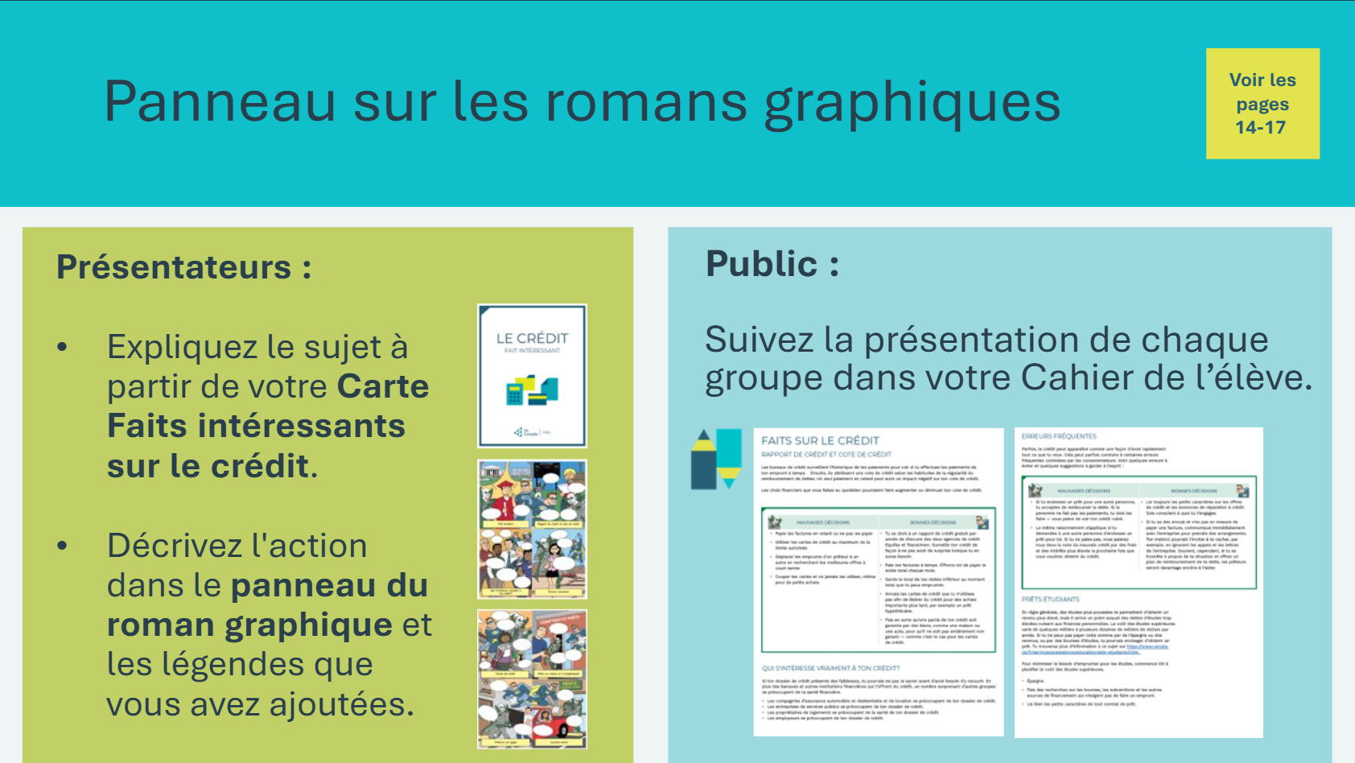 | Durée suggérée : 10 minutes  Une fois que tous les groupes auront terminé leurs panneaux, chaque groupe présentera. Les élèves suivront dans leur Cahier de l’élève, page 14-17, alors que chaque groupe présentera son sujet.  Conseil d’animation : Sachez que certains élèves ont peut-être utilisé ou vu des membres de leur famille utiliser certaines formes alternatives de crédit, comme les prêteurs sur gages ou les prêts sur salaire. Il est important de présenter les avantages et les inconvénients de façon factuelle et sans jugement.  Après la présentation de chaque groupe, offrez des exemples actuels ou personnels de chacun des sujets. Les points de discussion retenus pour chaque sujet sont les suivants :  Rapport de crédit et cote de crédit : Les agences de crédit recherchent les comportements qui montrent si vous êtes susceptible de rembourser un prêt. Ils suivent ces comportements et attribuent à chaque consommateur une note de crédit, comme une note de bulletin. Il existe de nombreuses façons d’élever et d’abaisser votre cote de crédit. Certaines peuvent surprendre.  Qui s’intéresse vraiment à ton crédit? Les choix que vous faites en matière de crédit touchent de nombreux autres aspects de vos finances personnelles et de votre vie. Une variété d’entreprises examine votre crédit avant de décider de faire affaire avec vous.  Erreurs fréquentes : La raison pour laquelle il y a tant de publicités sur l’augmentation des cotes de crédit et la réparation du crédit est que beaucoup de Canadiens ont des difficultés avec leur dette et n’utilisent pas le crédit de façon responsable. Il y a certaines erreurs courantes que les consommateurs peuvent éviter.  Prêts sur salaire et à tempérament : Ces types de prêts peuvent comporter des taux d’intérêt élevés et un calendrier de remboursement court que les consommateurs doivent connaître. Cependant, les prêts à tempérament peuvent être utiles pour les particuliers en les aidant à budgéter des achats plus importants. Il importe d’utiliser ces prêts à bon escient et de lire tous les petits caractères du contrat afin de savoir ce que vous acceptez.  Location-achat : Les meubles et les appareils achetés de cette façon coûtent beaucoup plus cher, parfois deux ou trois fois plus cher que l’achat pur et simple du produit.  Prêteurs sur gages : Pour votre prêt, vous ne recevrez qu’une fraction de la valeur de l’objet que vous laissez en garantie, et la boutique est propriétaire de votre garantie si vous ne remboursez pas le prêt. Il est important de lire toutes les politiques de magasin affichées et les petits caractères dans le contrat afin de savoir ce que vous acceptez.  Cartes de crédit : Les cartes de crédit sont largement utilisées comme outil dans les finances personnelles des Canadiens. Elles peuvent être plus pratiques que l’argent et offrent des choses que les produits basés sur le débit ne peuvent pas inclure, comme l’assurance, les remises en argent et d’autres avantages. Cependant, si le solde n’est pas payé à la fin du mois, des intérêts vous seront facturés, ce qui fera que tout ce que vous achetez coûtera plus cher. Lorsque les factures de carte de crédit ne sont pas remboursées chaque mois ou qu’un paiement est en retard, elles peuvent avoir un effet négatif sur votre crédit et vos finances.  Prêts étudiants : En moyenne, les études supérieures augmentent les revenus, mais il y a un moment où une dette trop élevée liée aux prêts étudiants nuit aux finances personnelles. Faites des plans tôt pour payer les études au-delà du secondaire. Le non-remboursement des prêts étudiants a plusieurs conséquences.
Résumé et révision 5 min
Diapositive 77  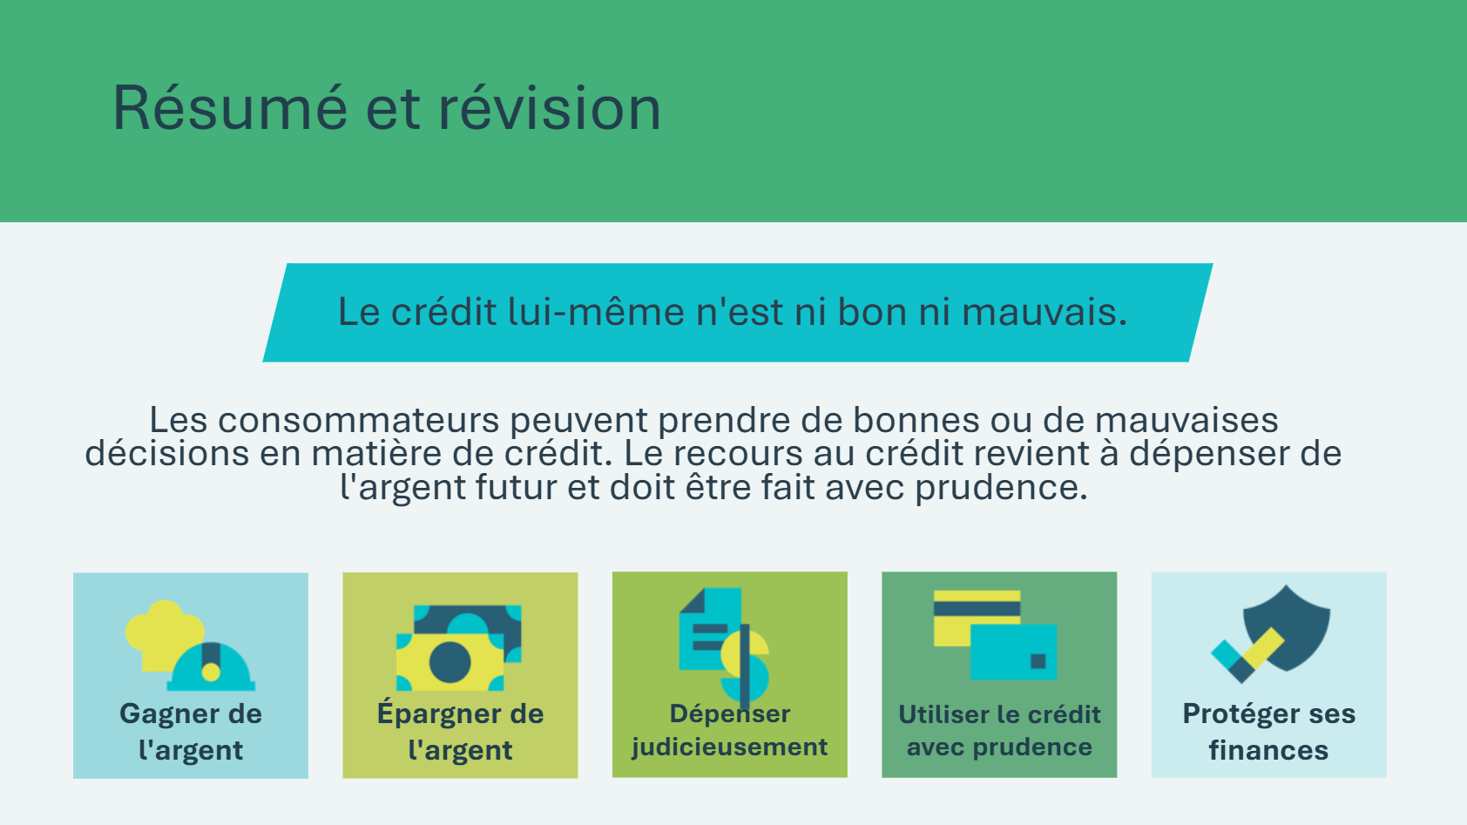 | Durée suggérée : 5 minutes  Examinez les instructions sur le crédit et rappelez aux élèves que le crédit peut être nécessaire pour la plupart des gens à un moment donné de leur vie. Il est important de savoir l’utiliser à bon escient.  Rappelez-leur les cinq éléments de la planification financière des finances personnelles : Gagner de l’argent, épargner, dépenser judicieusement, utiliser le crédit avec prudence et protéger leurs finances personnelles.  Conseil d’animation : Demandez à l’enseignant d’afficher les panneaux de romans graphiques autour de la classe pour rappeler aux élèves les bonnes décisions en matière de crédits.  Possibilité d’apprentissage supplémentaire :  Si le temps le permet en séance – ou en classe ultérieurement – envisagez de redistribuer les panneaux de romans graphiques et les feuilles de papier vierges.  Demandez aux élèves de créer le panneau de l’histoire qui se serait produite immédiatement avant ou après le panneau auquel ils ont ajouté des légendes. Demandez-leur d’inclure le dialogue qui décrirait ce qui s’est passé avant ou après les événements dans les panneaux actuels.
Diapositive 78  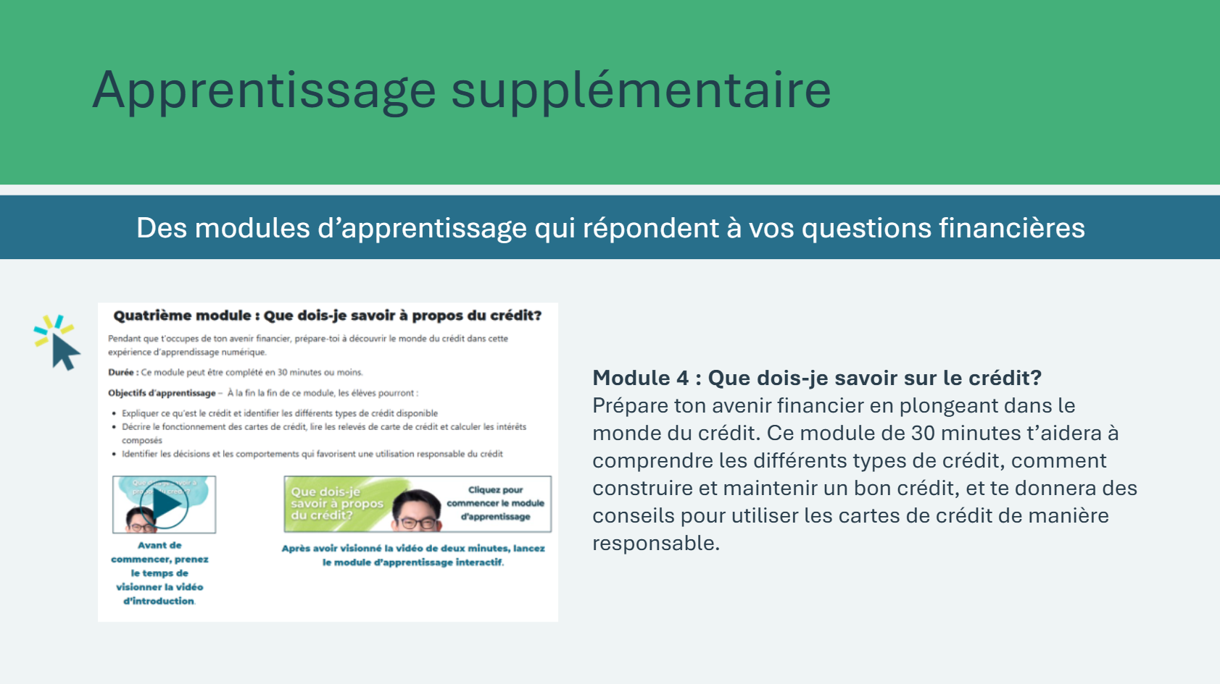 | Durée suggérée : Facultatif  *Cliquez ou appuyez sur l’image pour l’ouvrir dans un nouvel onglet du navigateur.  Pour en apprendre davantage sur l’utilisation responsable du crédit, les élèves peuvent explorer les modules d’apprentissage qui répondent à vos questions financières – Module 4.

Leçon 5 : Consommateur averti
Diapositive 79 – Leçon 5   | Leçon 5 : Consommateur averti
Diapositive 80 – Objectifs  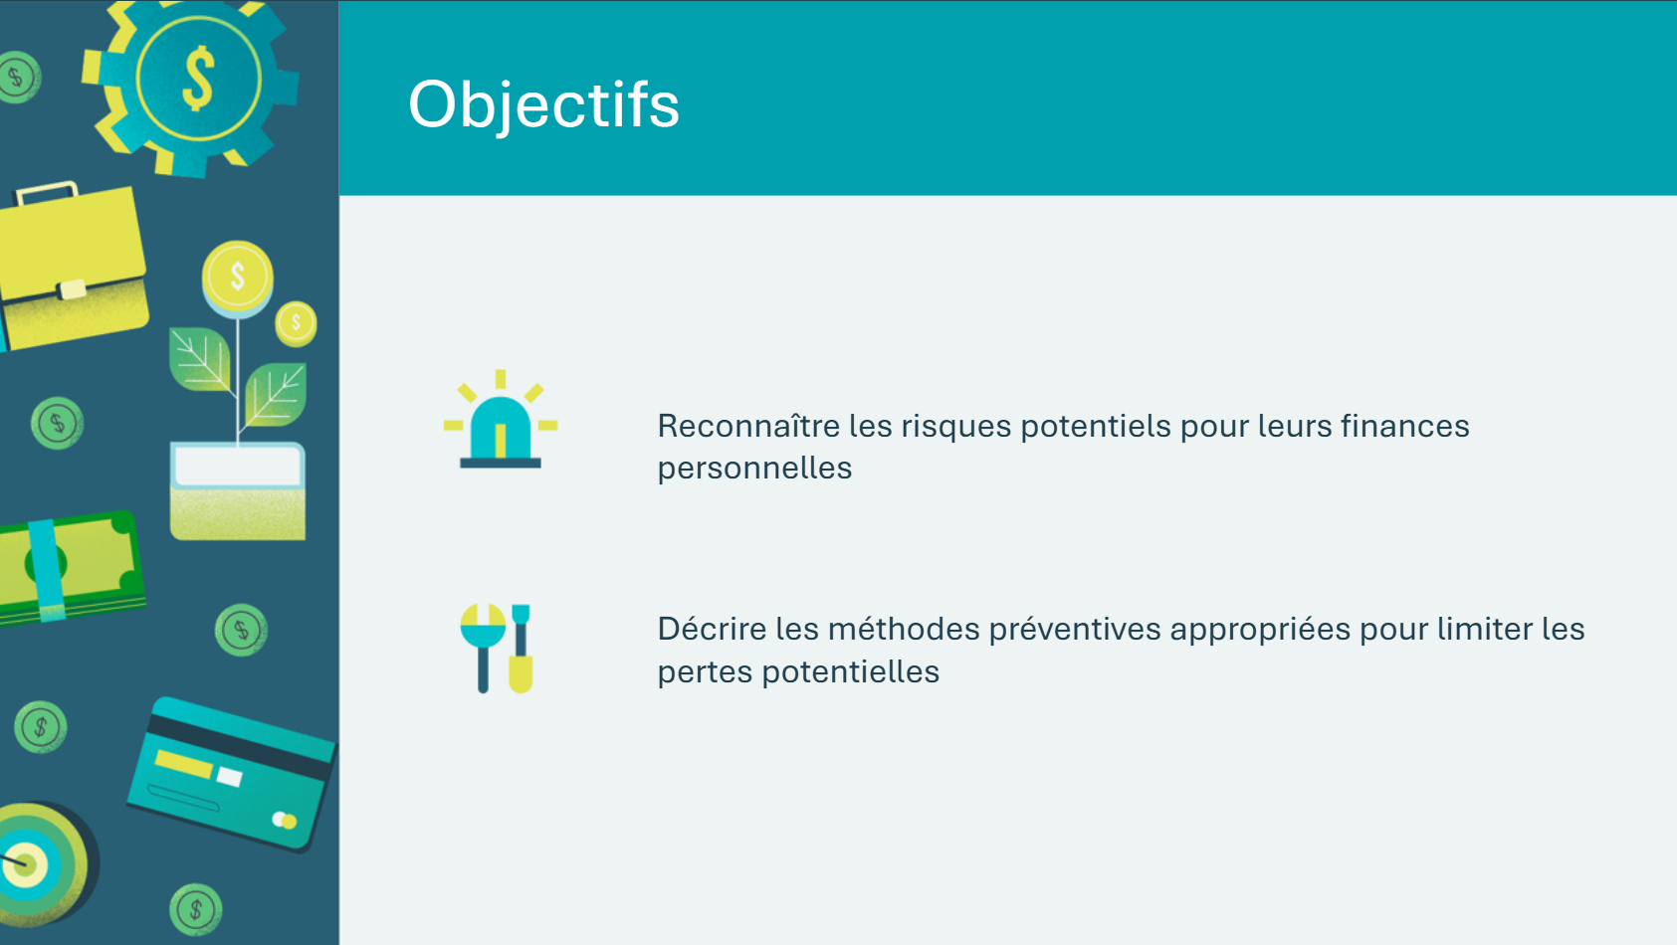 | Facultatif – Passez en revue les objectifs d’apprentissage de la leçon
Diapositive 81 – Introduction  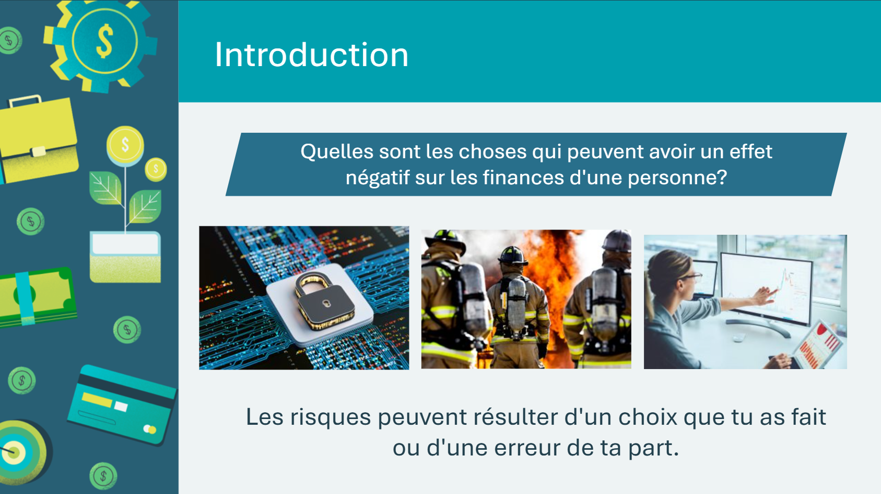 | Introduisez la leçon en générant une discussion sur les choses qui pourraient avoir une incidence négative sur les finances de quelqu’un. Invitez quelques élèves à partager leurs réponses.  S’ils n’ont pas déjà été mentionnés, quelques exemples pourraient être :  - Urgences (météo, médicales, etc.)  - Vol  - Fraude  - Acheter un mauvais produit  - Un accident  - Des choses comme les arnaques, les problèmes de voiture et les pertes d’emploi peuvent arriver et arrivent  Créer des finances personnelles saines demande beaucoup de temps, d’attention et d’efforts, avec comme avantage une qualité de vie plus stable et plus sûre. Il est important de protéger ce que vous avez travaillé dur pour construire!
Diapositive 82 – Menu des activités  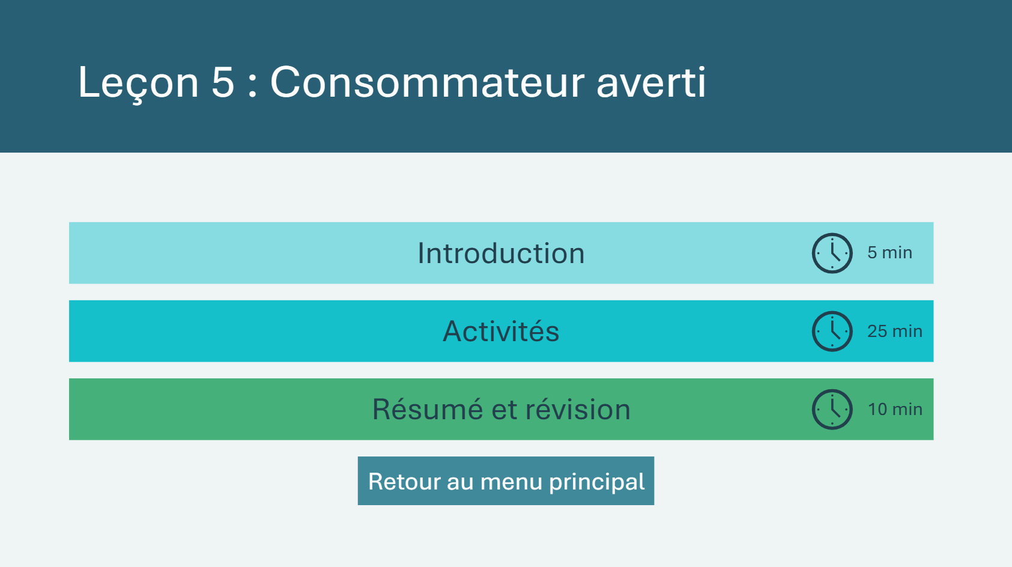 | * Sélectionnez le bouton pour accéder à l’activité.  Après avoir terminé une activité, vous serez redirigé vers le menu des activités.  *Cliquez ou appuyez sur le bouton Retour au menu principal pour revenir aux leçons (diapositive 5).
Introduction 5 min
Diapositive 83  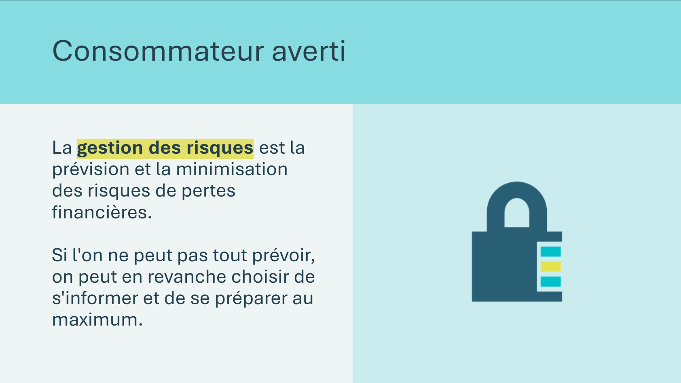 | Durée suggérée : 3 minutes  Définissez la gestion des risques. Discutez de la façon dont tous les consommateurs sont potentiellement confrontés au risque de perte financière et de l’importance d’être informés et préparés.  Il est désagréable d’y penser, mais les risques auxquels vous faites face en tant que consommateur peuvent avoir un impact aussi important sur vos finances que n’importe lequel des autres facteurs discutés au cours de ce programme parce que la perte pourrait être pour votre revenu, votre épargne ou votre crédit. De telles pertes pourraient changer votre budget et votre vie de façon significative.
Diapositive 84  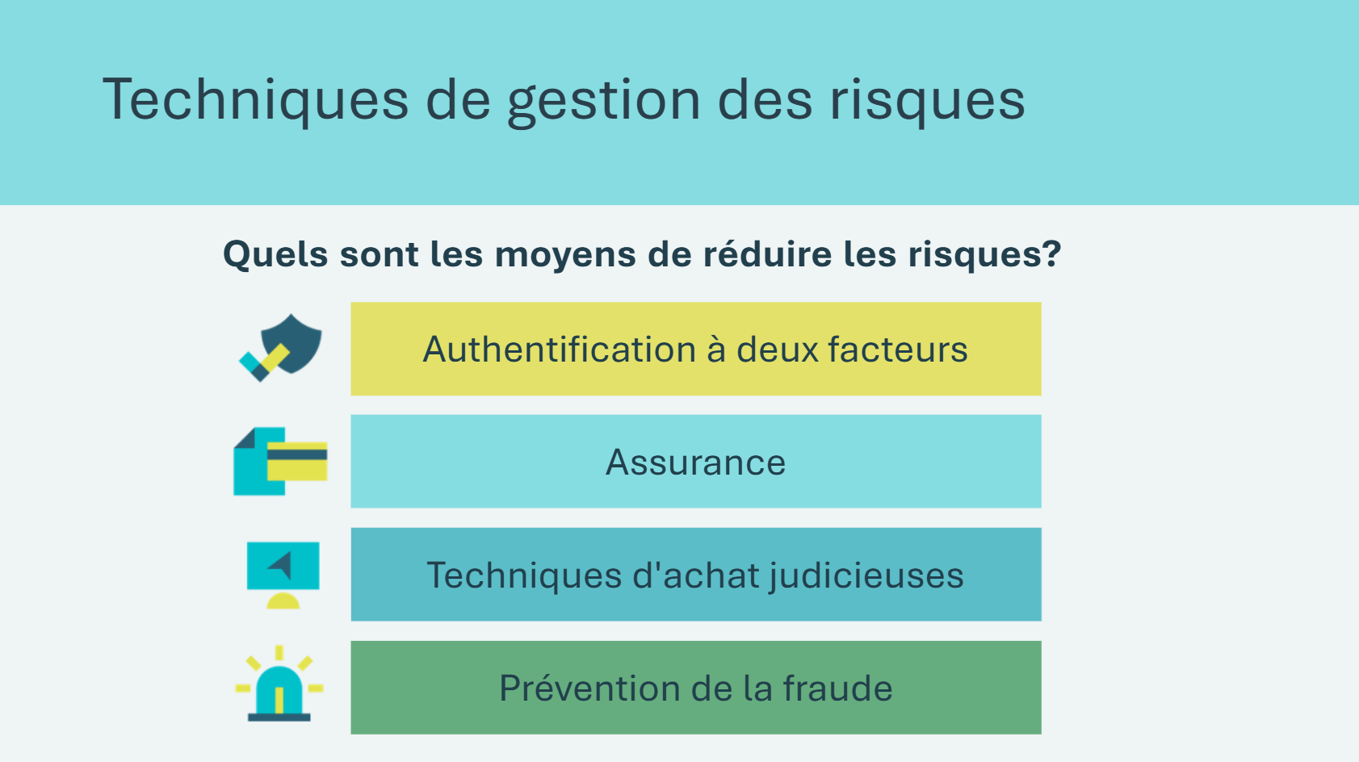 | Durée suggérée : 2 minutes  Demandez aux élèves s’ils peuvent penser à des techniques de gestion des risques pour protéger leurs finances.  * Cliquez sur la souris ou touchez l’écran pour révéler les étapes.  Lien avec l’expérience du bénévole : Partagez un exemple de la façon dont vous avez utilisé une technique de gestion des risques (assurance, prévention de la fraude ou techniques d’achat intelligentes).  - Exemple : utiliser la biométrie et l’authentification à deux facteurs sur votre application mobile bancaire.  Dites aux élèves qu’ils vont en apprendre davantage sur certaines de ces pertes potentielles et explorer des façons de gérer les risques dans leur vie.
Activité 25 min
Diapositive 85  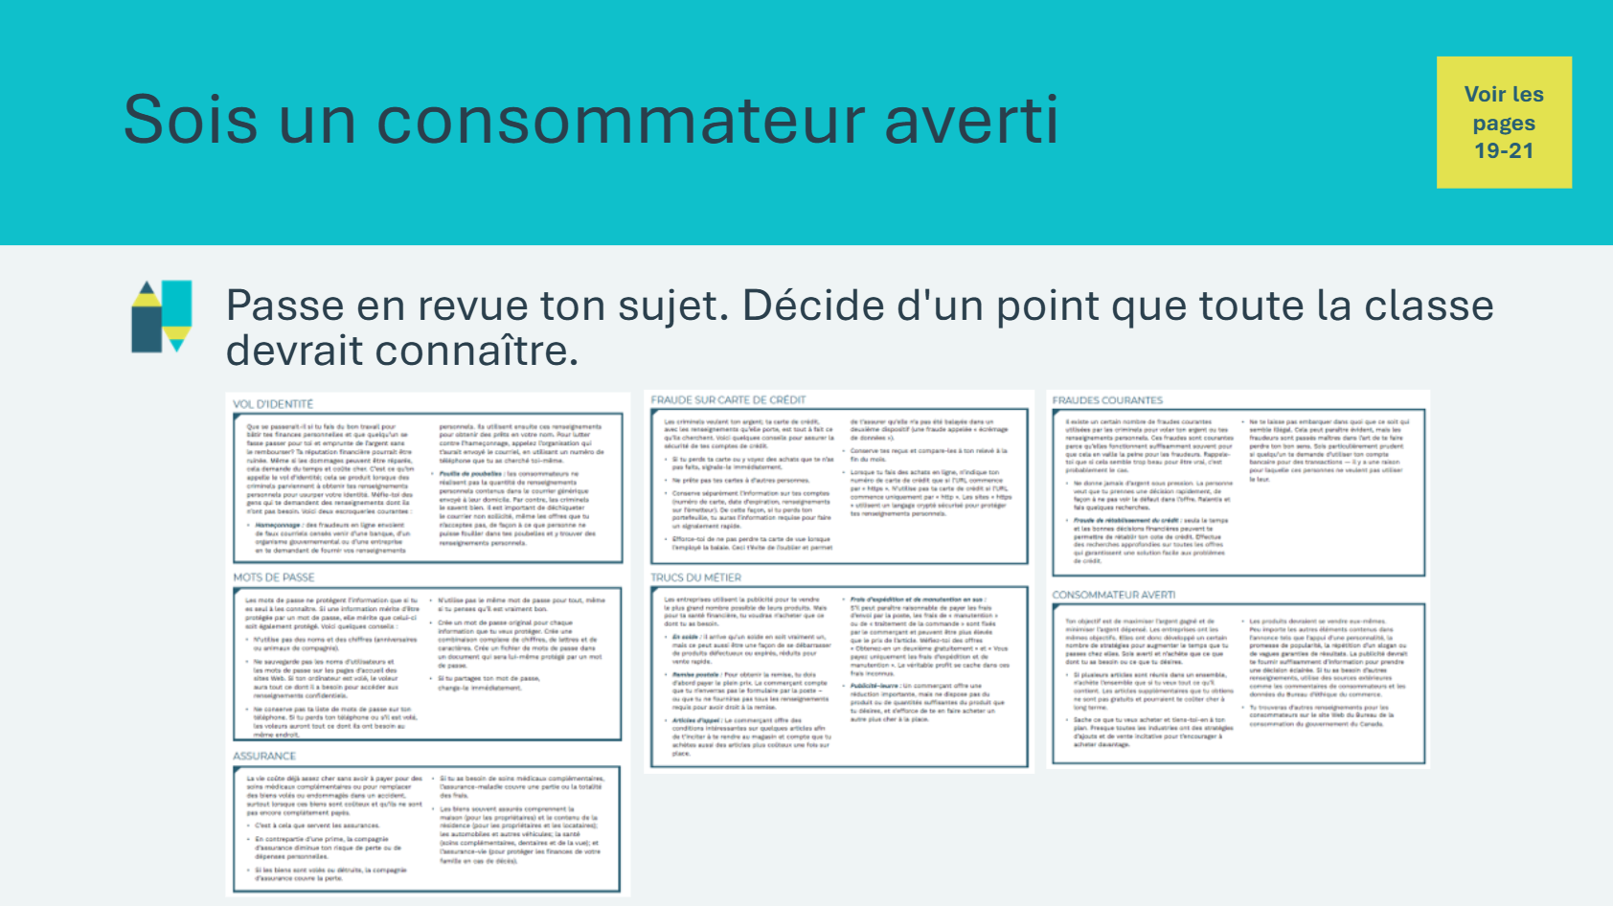 | Durée suggérée : 5 minutes  Organisez les élèves en six groupes. Attribuez à chaque groupe un sujet à partir des pages 19 à 21 du Cahier de l’élève.  Demandez à chaque élève de lire le sujet assigné et de noter toute idée qui retient son attention.
Diapositive 86  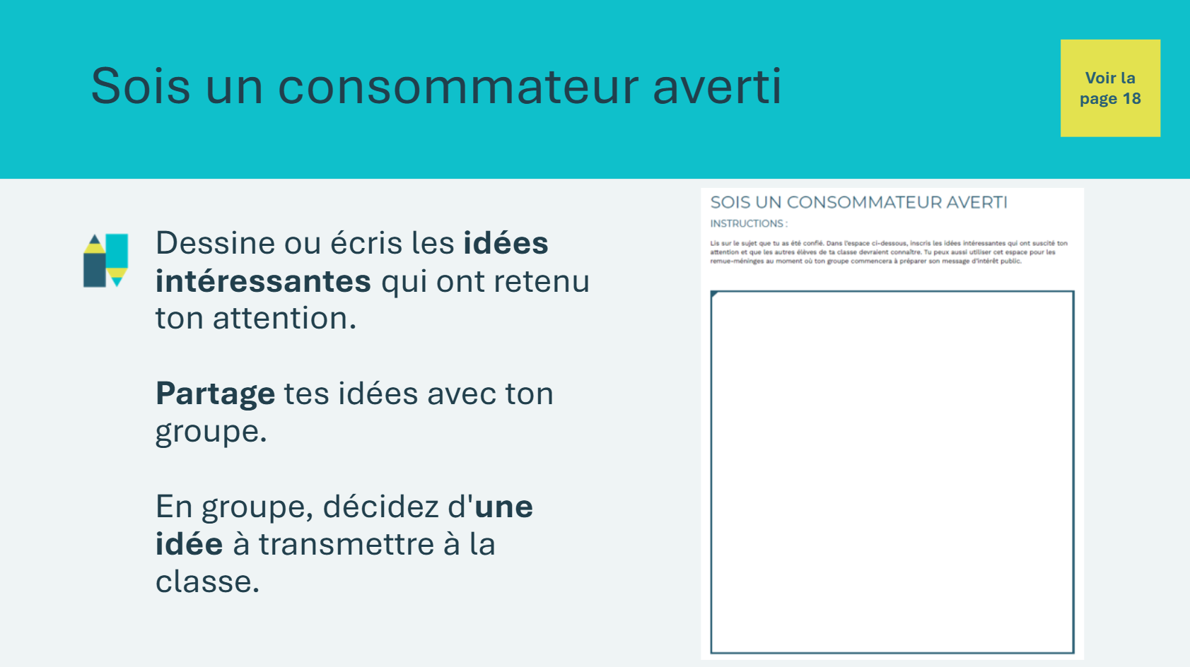 | Durée suggérée : 5 minutes  Les élèves écriront les mots dans l’encadré de leur Cahier de l’élève, page 18.  Une fois que les élèves ont écrit leurs idées, demandez-leur de les partager avec les autres membres de leur groupe, puis de décider d’une idée à enseigner au reste de la classe.
Diapositive 87   | Durée suggérée : 3 minutes  Définissez le message d’intérêt public. Demandez aux élèves de se rappeler les vidéos ou les panneaux publicitaires qu’ils ont pu voir et qui offrent une annonce publique ou qui essaient de persuader les citoyens de faire des choix sains.  Expliquez qu’il s’agit d’exemples de messages d’intérêt public qui peuvent être diffusés à la télévision, à la radio, sur Internet ou dans des journaux ou des magazines.  Les sujets communs des messages d’intérêt public comprennent l’information sur la santé (signes d’AVC ou examen annuel), la sécurité publique (si vous voyez quelque chose, dites quelque chose), ou l’environnement (« ne polluez pas », ou bien « vous seul pouvez prévenir les feux de forêt »).  Lien avec l’expérience du bénévole : Décrivez des exemples locaux de messages d’intérêt public actuels.  Exemple : Campagnes de sensibilisation à la COVID-19  - Pendant la pandémie, le gouvernement canadien a publié de nombreux messages d’intérêt public sur le port du masque, la distanciation sociale et la vaccination. Ceux-ci ont été diffusés à la télévision, à la radio et sur les plateformes numériques.
Diapositive 88  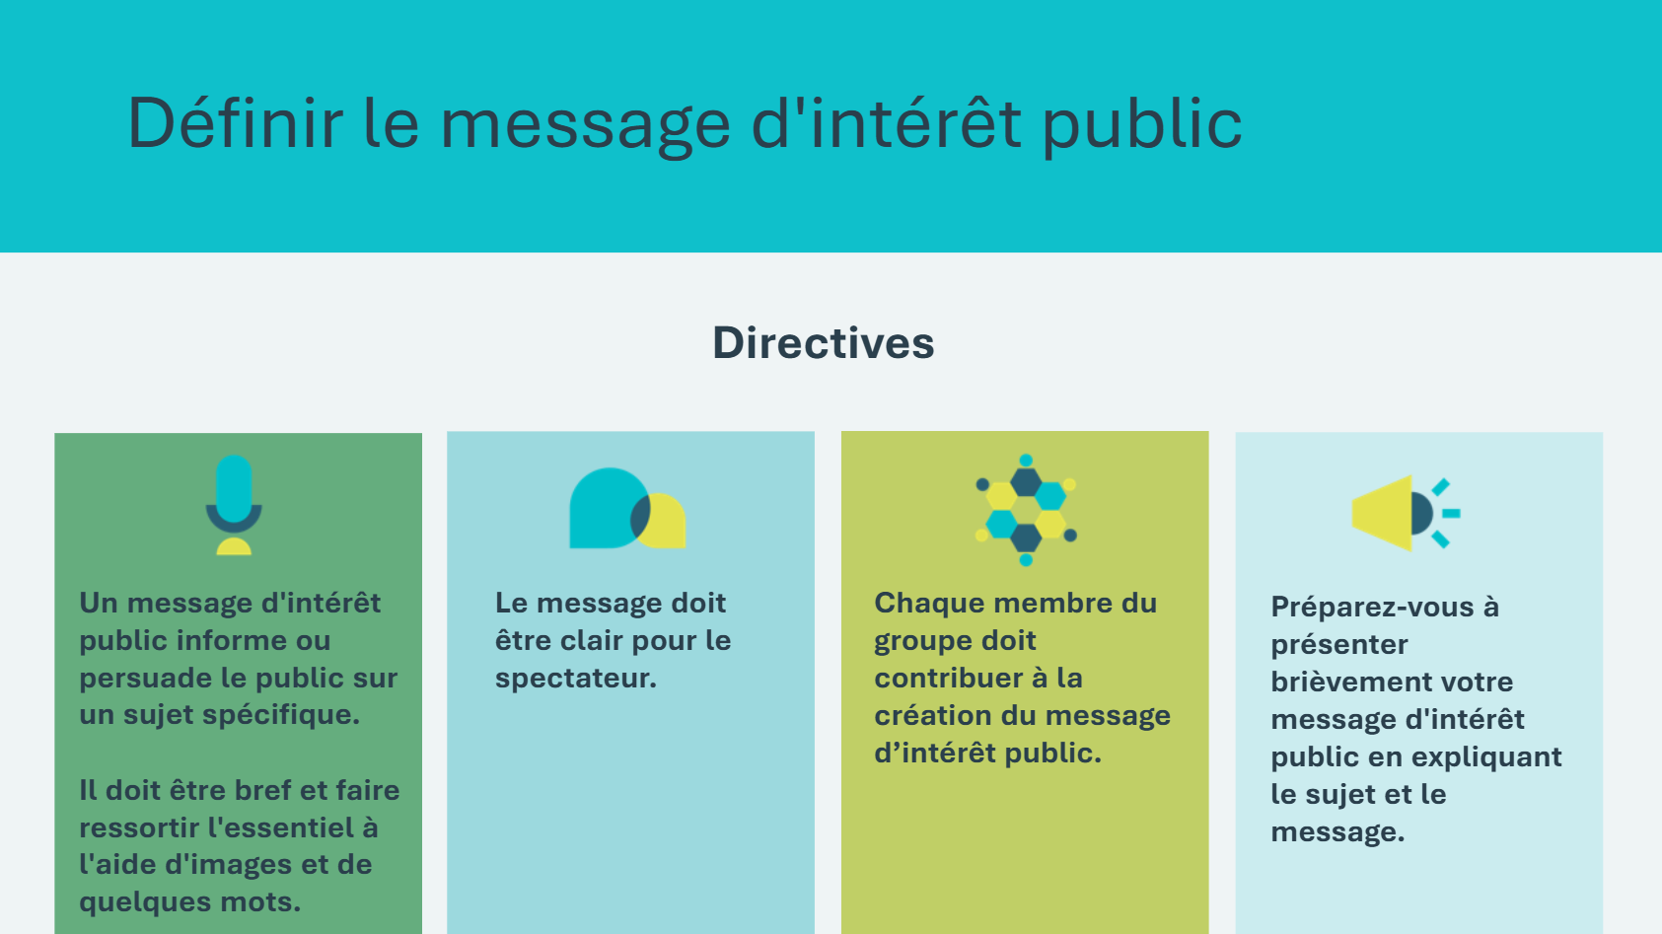 | Durée suggérée : 2 minutes  Dites aux groupes qu’ils créeront chacun un message d’intérêt public en fonction du sujet qu’ils ont choisi de partager avec la classe. Examiner les lignes directrices pour la création de leur message d’intérêt public.  * Cliquez sur la souris ou touchez l’écran pour révéler les étapes.  Distribuez des crayons de couleur, des marqueurs et d’autres fournitures que vous et l’enseignant aurez convenus à l’avance. Si les élèves ont accès à un appareil, ils peuvent également choisir d’enregistrer un message d’intérêt public vidéo.
Diapositive 89  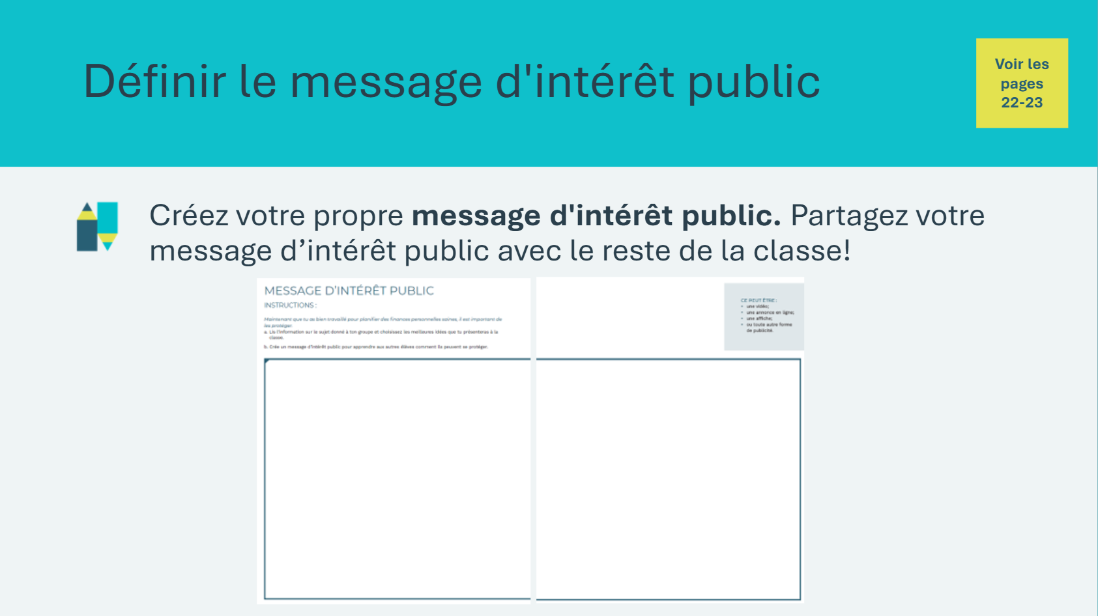 | Durée suggérée : 10 minutes  Prévoyez 10 minutes pour que les élèves créent leurs messages d’intérêt public.  Une fois terminé, demandez à chaque groupe de partager son message d’intérêt public avec la classe tandis que les autres groupes suivent en utilisant leur Cahier de l’élève.
Résumé et révision 5 min
Diapositive 90  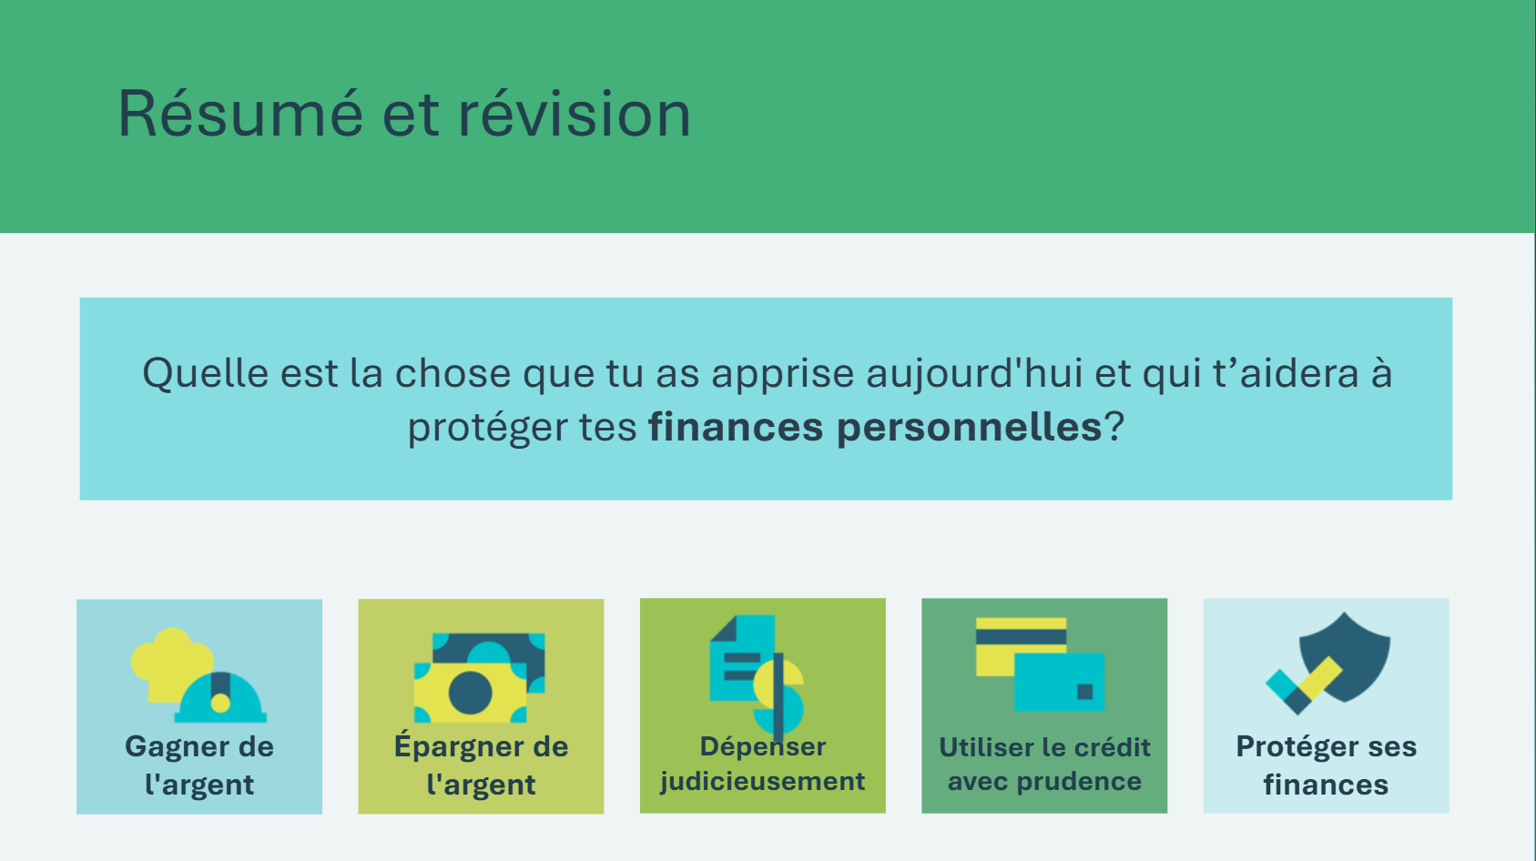 | Durée suggérée : 5 minutes  Demandez aux élèves volontaires de nommer une chose qu’ils ont apprise aujourd’hui et qui les aidera à protéger leurs finances personnelles.  Examiner les cinq éléments de la planification financière dans Finances personnelles et comment ils sont reliés.
Diapositive 91  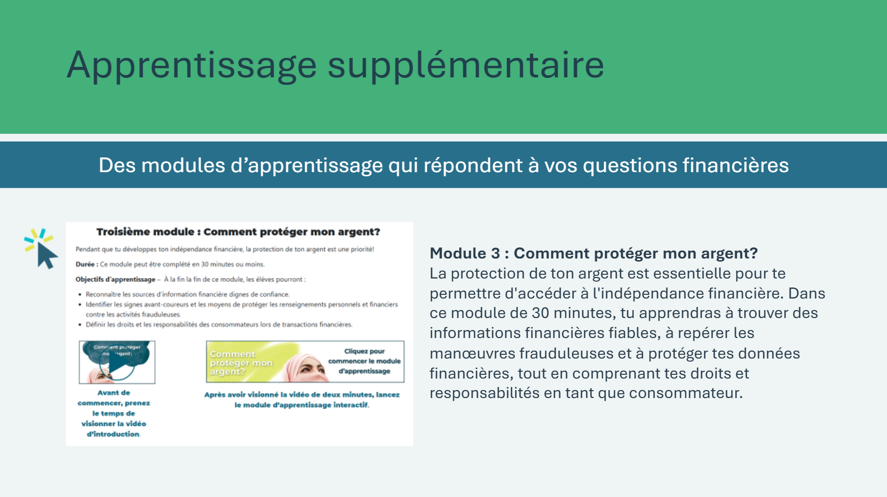 | Durée suggérée : Facultatif  *Cliquez ou appuyez sur l’image pour l’ouvrir dans un nouvel onglet du navigateur.  Pour en apprendre davantage sur la protection de vos finances, les élèves peuvent explorer les modules d’apprentissage Questions d’argent – Module 3.

Conclusion
Matériel imprimé de la trousse | Certificats de réussite  
Diapositive 92 – Conclusion   | Conclusion
Matériel de la trousse pédagogique du programme | Pour la diapositive 93, vous devrez utiliser les certificats de réussite fournis dans la trousse pédagogique.
Diapositive 93 – Félicitations!  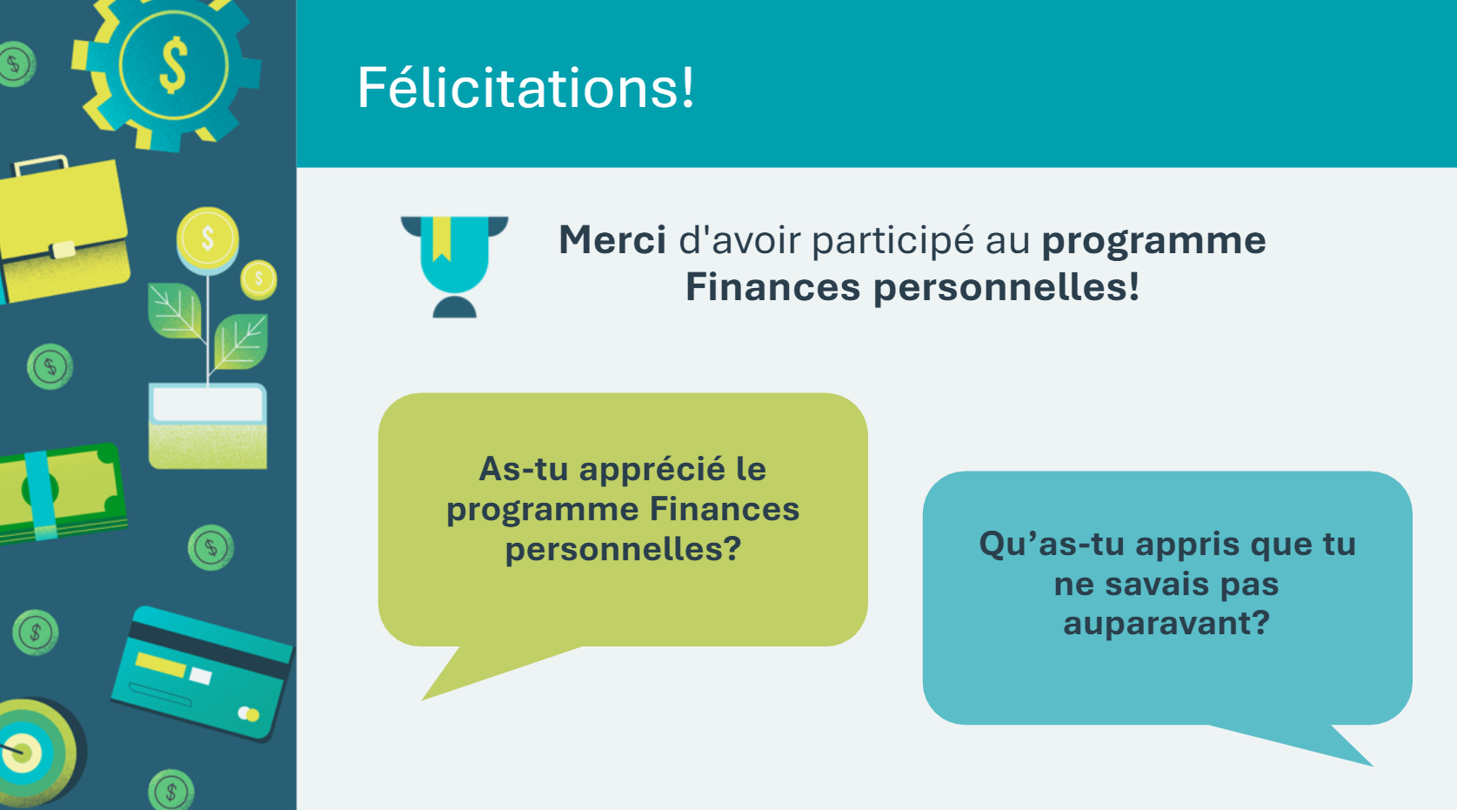  Certificats de réussite   | Durée suggérée : 5 minutes  Concluez le programme avec les questions à débattre.  Distribuer les certificats de réussite. Encouragez les élèves à les partager avec leur famille et à les inclure dans leur cahier de réalisations au secondaire.  Partagez ce que vous avez appris ou retiendrez de votre temps avec les élèves et invitez les élèves à raconter leur expérience JA.
Diapositive 94   | Invitez les élèves à visiter le site jacampus.org/fr pour plus en apprendre plus.

